UNIVERSITÉ DE PARIS III – LA SORBONNE NOUVELLE

FACULTÉ DE DIDACTIQUE DU FRANÇAIS LANGUE ÉTRANGÈRE

MÉMOIRE DE DEA

Les technologies de l’information et de la communication

dans l’enseignement / apprentissage des langues :
Atouts, limites & exploitations potentielles du choix fourni

Par Emmanuelle DUCHIRON
Sous la direction de Mme Françoise DEMAIZIÈRE

DEA de Didactologie des langues et des cultures
Paris III — Année Universitaire 2002-2003
SOMMAIRE

–– PARTIE I ––
CADRE THÉORIQUE

1. L’ENSEIGNEMENT / APPRENTISSAGE DES LANGUES AUJOURD’HUI 7

1.1. L’approche communicative 7
1.1.1. A l’origine de l’approche communicative : des besoins 7
1.1.2. Les fondements théoriques de l’approche communicative 8
1.1.3. Les critiques suscitées par l’approche communicative 10

1.2. Lignes de force de l’approche communicative 11
1.2.1. La centration sur l’apprenant 11
1.2.2. La dimension sociale 13
1.2.3. L’authenticité 14
1.2.4. Toutes ces caractéristiques pour une finalité : créer une compétence de communication 15

1.3. Quelle place pour les TIC ? 17
1.3.1. L’accès à la culture de l’autre facilité 18
1.3.2. L’individualisation des rythmes 18
1.3.3. L’autonomie de l’apprenant 19
1.3.4. L’interactivité 20
1.3.5. La métacognition 21
1.3.6. Mais attention au risque de retour en arrière pédagogique 22

1.4. Conclusion 23

2. MODE DE SOLLICITATION LARGEMENT MAJORITAIRE DANS LES RESSOURCES NUMÉRIQUES : LE CHOIX FOURNI 23

2.1. Contrainte technique actuelle 23

2.2. Définition de l’exercice à choix fourni 24

2.3. De la mauvaise réputation du QCM 25
2.3.1. Les origines du QCM 25
2.3.2. Ce que l’on reproche aux QCM 25

2.4. Cadre théorique dans lequel s’inscrit le QCM 27
2.4.1. Apports de la taxonomie de Bloom 27
2.4.2. Apports de Dieudonné Leclercq 28
2.4.3. Apports potentiels des TIC 29

2.5. Conclusion 30

–– PARTIE II ––
ATOUTS, LIMITES & EXPLOITATIONS POTENTIELLES DU CHOIX
FOURNI DANS LES PRATIQUES EXISTANTES

3. PROBLÉMATIQUE ET CHOIX DES SUPPORTS 32

4. PANORAMA DES PRATIQUES EXISTANTES 33

4.1. Phase d’anticipation 33
où le choix fourni n’est pas exploité alors qu’il le devrait

4.2. Activité principale 42
4.2.1. Compréhension de l’oral 43
où le choix fourni n’est pas exploité à sa juste valeur
4.2.2. Compréhension écrite 54
où le choix fourni n’est pas exploité à sa juste valeur
4.2.3. Production orale 56
où le choix fourni ne peut qu'amorcer le développement de la production orale
4.2.4. Production écrite 59
où le choix fourni ne peut qu'amorcer le développement de la production écrite

4.3. Phase d’approfondissement 60
4.3.1. Activités d’exploitation 61
où le choix fourni ne joue aucun rôle et c’est tant mieux
4.3.2. Tâches de fixation 61
où le choix fourni peut et doit montrer toute sa diversité

4.4. Phase d’évaluation 72
où les approches de Harrap’s et English for Dummies sont comparées

4.5. Phase d’entraînement à un domaine spécifique 74
où le choix fourni peut s’avérer être un allié précieux en PRL, s’il est bien conçu
4.5.1. Grammaire 74
4.5.2. Phonologie 82

5. CONCLUSION : 10 RECOMMANDATIONS AUX FUTURS CONCEPTEURS 88

ABSTRACT

Due to technical constraints, activities proposed by multimedia tools are largely limited to multiple choice exercises. It is therefore important to question whether these multiple choice exercises take into account the theoretical propositions that currently guide language teaching practice.

One such theoretical assumption proposes that pedagogical units should include three principal phases : an introductory phase that aims to encourage students to anticipate the content of the document that is to follow, a main phase centered on the principal document and finally a phase that is conceived to aid students to reinvest and go beyond the acquired skills and knowledge.

This study consists of a review of language teaching theory and of the literature which deals with the major type of exercises that is to be found in multimedia language softwares. This work analyses existing exercises, according to the three above-mentioned phases. One of our objectives is to show the assets, the limitations as well as the potential uses of multiple choice exercises.

RÉSUMÉ

Même si le choix fourni est devenu une contrainte technique en termes d’activités sur support numérique à proposer aux apprenants, on peut se demander si ces activités sont toujours fondées sur les présupposés théoriques de la didactique des langues d’aujourd’hui.

Un des fondements de base de la didactique des langues veut qu’une séquence pédagogique soit organisée de façon ternaire : une phase d’anticipation qui vise à créer des attentes chez l’apprenant, une phase comprenant l’activité principale et enfin une phase d’approfondissement dans laquelle on va amener l’apprenant à réinvestir ses acquis dans une tâche spécifique.

Après avoir présenté un état des lieux de la didactique des langues à l’heure actuelle et de la littérature concernant le type d’exercices majoritairement présents dans les didacticiels de langue, nous nous proposons d’analyser les pratiques existantes à partir de cette organisation ternaire dans le but de montrer les atouts, les limites et les exploitations potentielles du choix fourni.

INTRODUCTION

L’enseignement / apprentissage s’inscrit aujourd’hui dans la mouvance de l’approche communicative, dont les mots-clés sont autonomisation, individualisation des rythmes et responsabilisation. L’apprenant est placé au centre de son apprentissage, il en est devenu l’acteur principal.

Cependant, plus récemment, l’approche communicative a suscité quelques réserves quant à la place des différents savoirs et savoir-faire. A trop privilégier l’oral, ne risque-t-on pas de retomber dans les principes de la méthode audio-orale selon laquelle apprendre une langue consistait à répéter et imiter le modèle du natif. Peut-on croire qu’un contact avec la langue et / ou la culture de l’autre suffise pour apprendre cette même langue ? Comment s’approprier la langue de telle sorte que les savoirs déclaratifs se procéduralisent ? Cette procéduralisation est-elle envisageable sans engager de réflexion sur la langue ? Quelle place accorder à la verbalisation dans l’apprentissage ? Ce sont autant de questions qui ont participé à définir le cadre de la métacognition, cadre selon lequel il est indispensable de chercher à intégrer l’étude du fonctionnement langagier aux autres compétences.

Alors, quel rôle les Technologies de l’Information et de la Communication peuvent-elles jouer dans l’enseignement / apprentissage des langues actuel ? Favorisent-elles l’exploration et la découverte ? Facilitent-elles le développement de capacités mentales d’ordre supérieur ? Rendent-elles possible une activité qui ne l’était pas auparavant ?

Si les TIC ont un rôle certain à jouer dans l’enseignement / apprentissage d’une langue, force est de constater et de prendre en compte une des contraintes techniques majeures les concernant, à savoir le fait que la très grande majorité des exercices proposés dans les didacticiels de langue et les ressources numériques est essentiellement constituée d’exercices à choix fourni.

Soulignons que la question qui anime cette étude n’est pas de savoir si le QCM est un bon ou un mauvais exercice. Ce qui importe aujourd’hui, c’est qu’il est une contrainte technique. Alors, autant le prendre en compte et mener une réflexion afin de mieux l’appréhender. D’autant que la littérature concernant les QCM date du milieu des années 1980, ce qui amène encore d’autres questions : sur quelles théories s’appuie la conception des exercices proposés dans les didacticiels de langue vendus actuellement ? Sont-ils au moins en adéquation avec la didactique des langues actuelle ? La littérature des années 1980 correspond-elle aux besoins actuels ? Comment la renouveler ?

Quels types d’activités sont proposés dans les didacticiels de langue ? Ces activités sont-elles organisées en séquences pédagogiques ? Ces séquences sont-elles organisées de façon ternaire alliant une phase d’anticipation et une phase d’approfondissement à une activité principale ? Quelles ressources sont choisies et quelle exploitation en fait-on ? Quels exercices propose-t-on à l’apprenant ? Ces exercices privilégient-ils une approche du global au détail, du moins au plus complexe, du concret à l’abstrait ? Aide-t-on l’apprenant à développer des stratégies d’apprentissage transférables ? Comment l’apprenant est-il sollicité ? Sollicite-t-on aussi bien les opérations de haut niveau que celles de bas niveau ? Amène-t-on l’apprenant à réfléchir à ses pratiques d’apprentissage ?

Qu’en est-il de l’exercice à choix fourni précisément ? Est-il utilisé au maximum de ses possibilités ? Ce type d’exercice porte-t-il nécessairement sur des points de détail décontextualisés ? Quel rôle peut-il jouer dans une démarche de conceptualisation ? L’exercice à choix fourni est-il adapté à toutes les phases d’une séquence d’apprentissage ? Constitue-t-il un apport aussi précieux en termes de développement des compétences de compréhension qu’en termes de développement des compétences de production ? Un didacticiel peut-il prétendre traiter des quatre compétences ou bien doit-il se limiter à une ou deux d’entre elles ?

Nous allons tenter d’apporter des réponses ou des pistes de réponse à chacune de ces questions par le biais de notre étude. Notre cadre théorique se propose de présenter l’enseignement / apprentissage des langues aujourd’hui, dans un premier temps. Après avoir exposé les principes de l’approche communicative, nous montrerons en quoi cette approche a suscité des réserves. Nous verrons également quels rôles les TIC peuvent jouer dans ce cadre. Dans un second temps, nous proposerons un état des lieux de la littérature concernant le choix fourni et le QCM en particulier. La deuxième partie de cette étude propose ensuite d’analyser les pratiques existantes parmi une sélection de didacticiels de langue dans le but de montrer les atouts, les limites et les exploitations potentielles du choix fourni. La manière que chacun de ces didacticiels a de structurer ses séquences d’apprentissage guidera notre étude. Cette analyse donnera lieu à un vade-mecum à destination des futurs concepteurs ou des futurs chercheurs.

— PARTIE I —

Cadre Théorique

L’ENSEIGNEMENT / APPRENTISSAGE DES LANGUES AUJOURD’HUI

L’approche communicative

A l’origine de l’approche communicative : des besoins

L’enseignement / apprentissage des langues actuel s’inscrit dans le cadre de l’approche communicative qui date du début des années 1970 dans un contexte de construction progressive de la Communauté Européenne. Devant des échanges en forte augmentation et un besoin croissant de communiquer, le Conseil de l’Europe a mené une réflexion sur la nécessité d’un enseignement des langues plus efficace, « à la hauteur des nouveaux besoins » (Martinez, 1996 : 69).

Comme l’explique Jean-Charles Pochard (1994 : 9), le développement de l’approche communicative a coïncidé avec une « demande sociale nouvelle » et l’apparition de publics non scolaires. C’est d’ailleurs à ce moment-là qu’est apparu le terme d’apprenant pour « désigner ces nouveaux enseignés qui ne pouvaient plus être ni élèves ni étudiants ». Dans ce contexte de besoins de communication accrus, les enseignants ont donc été amenés à s’interroger sur la façon dont ils pouvaient prendre en compte toutes ces variations individuelles, la personnalité et la motivation de chacun. Il leur a fallu également réfléchir à la manière de réévaluer les besoins de chacun au cours de l’apprentissage et adapter leur enseignement en fonction de ces variables.

Suite à la méthode directe qui utilisait une langue « terriblement descriptive » et à la méthode SGAV qui semblait se rapprocher d’une communication authentique mais dont les dialogues manquaient beaucoup de naturel, l’approche communicative a bénéficié d’une analyse de « corpus conversationnels réels qui firent apparaître diverses sortes d’implicites : linguistiques, culturels, comportementaux qui peuvent se manifester sous des formes verbales, intonatives ou gestuelles et leur corollaire : un certain nombre de ratés de la communication » (Pothier, 2003 : 29). On a donc redéfini les objectifs de l’enseignement / apprentissage des langues dans le cadre de l’approche communicative.

Comme l’explique Martinez (1996 : 82), l’introduction de l’approche communicative avait pour but de « faciliter la mobilité des hommes et leur intégration dans des sociétés dites ‘d’accueil’ ». En développant la connaissance réciproque des langues de la Communauté, on souhaitait ainsi instaurer un bien-être social et une bonne entente entre les différents pays membres. Ainsi, l’approche communicative est née du contexte politique, économique et social de la construction européenne. Bien que cela soit surtout vrai pour l’enseignement du français langue étrangère, l’enseignement de l’anglais dans le système éducatif français s’en est également trouvé affecté.

Les fondements théoriques de l’approche communicative

Comme l’explique Danielle Bailly (1998b : 40), l’approche communicative est basée sur les notions de « simulation ou [de] reconstruction directe de situations d’échanges langagiers authentiques ». Face à des besoins langagiers redéfinis dans cette période de communication et d’échanges accrus, l’approche communicative prévoit de fournir à l’apprenant les « outils de langue [correspondant à ses] besoins informationnels, pragmatiques, expressifs, qui sont les siens compte tenu des caractéristiques de l’interaction concernée ».

L’approche communicative s’appuie donc sur les théories cognitivistes et constructivistes de l’enseignement / apprentissage des langues, même si elle a adopté une orientation plutôt sociolinguistique à ses débuts. Il semble, en effet, que la didactique des langues ait souffert d’une réputation de non-scientificité et d’illégitimité à une certaine époque (Pothier, 2003 : 20).

Cognitivisme & constructivisme
Deux éléments clés caractérisent l’approche cognitiviste de l’apprentissage : d’abord l’apprentissage est conçu comme un « processus de construction des connaissances et non pas comme un processus d’acquisition », ensuite, « les activités d’enseignement sont des activités d’aide à la construction des connaissances et non pas des activités de transmission des connaissances » (Legros et al., 2002 : 28). Comme nous le montre cette définition, la conception de l’apprentissage sous-tendant l’approche communicative renvoie au constructivisme qui est devenu une référence incontournable dès qu’il s’agit de théories de l’apprentissage, même si le terme correspond souvent à des points de vue différents.

« Le constructivisme s’appuie sur l’idée que la réalité du monde se construit dans la tête de l’individu à partir de son activité perceptive sous forme de représentations mentales ou modèles du monde » (Legros, et al., 2002 : 30). Dans cette définition, les auteurs insistent sur le rôle du contexte « de la vie réelle », « du monde dans toute sa complexité sociale ». Il apparaît en fait que l’apprenant construise sa connaissance à partir des interactions qu’il a avec les autres et le milieu socioculturel dans lequel il se trouve.

Lev Vygotski a profondément contribué au développement de nouvelles théories de l’apprentissage, en particulier en ce qui concerne les enfants. Par le biais de ses recherches, Vygotski s’est employé à montrer que l’apprentissage met en jeu à la fois des facteurs internes, biologiques et le milieu dans lequel l’apprenant évolue. Selon Rabardel (1995 : 35-36), le processus que Vygotski décrit est à la fois « unitaire et complexe » : « le comportement d’un adulte contemporain, culturellement évolué, est le résultat de deux processus différents de développement psychique. (…) Il s’agit, d’une part, du processus d’évolution biologique qui mène à l’apparition de l’homo sapiens, d’autre part, du processus de développement historique à travers lequel l’homme primitif a évolué culturellement ».

Vygotski a donc tenté de comprendre dans quelle mesure l’environnement influence l’apprentissage et a montré que le niveau de développement mental de l’enfant ne suffit pas pour déterminer l’état de son développement. Il parle alors de « zone prochaine de développement » qui correspond à « la disparité entre l’âge mental, ou niveau présent de développement, qui est déterminé à l’aide de problèmes résolus de manière autonome, et le niveau qu’atteint l’enfant lorsqu’il résout des problèmes non plus tout seul mais en collaboration » (Vygotski, 1997 : 351).

C’est en fait cette zone proximale de développement qui détermine les possibilités d’apprentissage : « l’apprentissage n’est valable que s’il devance le développement. Il suscite alors, fait naître toute une série de fonctions qui se trouvent au stade de la maturation, qui sont dans la zone prochaine de développement » (Vygotski, 1997 : 355). Il pense en effet que l’apprentissage suit une évolution selon laquelle ce que l’enfant sait faire à un stade N avec l’aide d’autrui, il saura le faire seul au stade N+1.

Cette analyse amène donc à s’interroger sur la nature des activités que l’on propose à l’apprenant dans le cadre de la classe de langues. Il semble en effet qu’il serait préférable de le solliciter en fonction de son niveau de développement potentiel plutôt qu’en fonction de son niveau de développement actuel, c’est-à-dire, en visant les « compétences qu’il ne maîtrise pas encore mais qu’il est susceptible de mettre en oeuvre » (Arénilla et al., 2000 : 273).

Nous tenterons de montrer comment cette conception de l’apprentissage est envisagée dans les différents exemples de choix fourni que nous avons analysés.

La notion de compétence de communication
L’approche communicative s’appuie également sur la notion de compétence de communication que l’on doit à Dell H. Hymes et qui a été reprise par la suite par nombre de didacticiens. Selon lui, « les membres d’une communauté linguistique ont en partage une compétence [de] deux types, un savoir linguistique et un savoir sociolinguistique ou, en d’autres termes, une connaissance conjuguée de normes de grammaire et de normes d’emploi » (Hymes, 1991 : 47). En ce qui concerne la langue maternelle, ces deux types de compétence s’acquièrent simultanément. « Un enfant normal (…) acquiert une compétence qui lui indique quand parler, quand ne pas parler, et aussi de quoi parler, avec qui, à quel moment, où, de quelle manière » (Hymes, 1991 : 74).

On imagine sans mal quelle influence les travaux de Hymes ont pu avoir sur la didactique des langues. L’approche communicative, dont l’objectif premier était de transformer la classe en un lieu de communication et d’interactions (horizontales et non exclusivement verticales), s’est directement inspiré du fait que les dimensions sociologique et culturelle ne sauraient être dissociées des aspects linguistiques (Pothier, 2003 : 31).

Les critiques suscitées par l’approche communicative

Cependant, il faut souligner que l’approche communicative a également soulevé un certain nombre de critiques dont celle formulée par Little (1997, cité par Lamy, 2001 : 132) : selon lui, « s’intéresser en priorité à la communication orale aux dépens de l’écrit et de la grammaire amène à négliger les aspects métacognitifs du processus d’apprentissage (…) c’est lorsque la structuration du langage et lorsque mes propres stratégies d’apprentissage de cette structure me deviennent conscientes que j’ai les meilleures chances de réussite dans la poursuite autonome de mon étude de la langue-cible et au-delà, d’autres systèmes linguistiques ». De la même manière, Cécile Poussard et Laurence Vincent-Durroux (2002 : 108) soulignent l’importance de prendre en considération à la fois le contact avec la langue et la réflexion sur cette même langue : « les deux sont également utiles en acquisition d’une langue seconde ».

Antoine Culioli et la communauté de linguistique de Charles V à sa suite ont largement contribué au développement des concepts de métacognition et plus spécialement d’activités métalinguistiques. Celles-ci renvoient aux « activités de réflexion sur le langage et son utilisation et les capacités du sujet à contrôler et à planifier ses propres processus de traitement linguistique » (Bailly, 1998b : 163).

La métacognition s’avère être assez proche de la notion de « prise de conscience » qu’utilise Piaget pour analyser le passage de l’intelligence pratique à l’intelligence abstraite. « La prise de conscience permet d’effectuer le passage du ‘réussir’ au ‘comprendre’, pour reprendre les termes piagétiens, indispensable en particulier à la réutilisation des compétences construites dans des contextes différents de ceux de l’apprentissage, c’est-à-dire leur transfert » (Grangeat, 1997 : 17). Cette conception métacognitive de l’apprentissage se situe dans une perspective où le sujet est « constructeur et non consommateur de savoirs », ce qui lui donne une certaine autonomie dans son propre progrès et donc dans ses apprentissages.

Une démarche métacognitive s’inscrit également dans un processus de découverte de soi et de prise de confiance en soi de l’apprenant. S’il n’est pas autonome dans son apprentissage, l’apprenant ne sera pas non plus autonome dans son environnement, dans le milieu dans lequel il évolue.

Grâce à une « participation cognitive très active des élèves », on vise à leur « faire prendre conscience (…) du fonctionnement langagier » (Bailly, 1998b : 49). Une telle procédure se caractérise par une pédagogie de l’explicite et constitue, selon Danielle Bailly, une manière « passionnante » de parler de formes grammaticales, en les intégrant à l’analyse des aspects lexicaux et civilisationnels du document.
Notre étude s’inscrit dans cette approche de l’apprentissage et nous allons tenter de montrer comment le choix fourni peut constituer une aide précieuse dans le cadre d’une démarche métacognitive, malgré le fait que le concept « [ne soit] pas encore très opérationnel à l’école » (Grangeat, 1997 : 13).

Lignes de force de l’approche communicative

Le but de l’approche communicative est d’impliquer l’apprenant dans une communication orientée, c’est-à-dire « lire avec l’intention de s’informer, écrire avec l’intention de satisfaire un besoin d’imaginaire, écouter avec l’intention de connaître les désirs de quelqu’un, parler avec l’intention d’exprimer ses propres sentiments » (Germain et LeBlanc, 1988, cités par Martinez, 1996 : 77).

Pour ce faire, l’approche communicative regroupe plusieurs lignes de force qui la caractérisent et que nous allons développer maintenant : premièrement, un des concepts clés de l’approche communicative, c’est la centration sur l’apprenant, avec ce que cela comporte en termes d’autonomisation, de différenciation et de motivation. Ensuite, nous verrons l’importance de la dimension sociale et des interactions dans l’enseignement / apprentissage des langues d’aujourd’hui. Ce contexte d’apprentissage favorise donc un retour au sens, avec le débat sur les documents authentiques et l’accès aux ressources. Enfin, nous verrons le rôle de l’enseignant dans ce contexte d’apprentissage dont le but ultime est d’apprendre à l’apprenant à communiquer.

La centration sur l’apprenant

L’approche communicative met très nettement l’accent sur l’apprenant en tant qu’« acteur autonome de son apprentissage » (Martinez, 1996 : 76). Cette approche est tout à fait représentative d’une responsabilisation de l’apprenant accompagnée d’une « conscientisation » de son apprentissage. L’objectif ultime est donc de rendre l’apprenant le plus autonome et le plus responsable possible de son apprentissage.

Selon Robert Bouchard (1995 : 397), cette prise de conscience des différences individuelles des apprenants s’est faite dans un esprit d’enseignement que l’on voulait « moins monolithique et universaliste ».

Dans cette optique d’autonomisation et d’individualisation, Philippe Meirieu (2000 : 135) a joué un rôle très important en prônant une pédagogie différenciée qui se caractérise par une certaine « flexibilité ». Selon lui, c’est un moyen de multiplier « les chances de réussite, puisque l’on offre aux apprenants une palette de propositions et de simulations grâce auxquelles ils peuvent se construire leur propre stratégie ».

Cette flexibilité se matérialise par une alternance non seulement entre temps d’apprentissage différenciés et non différenciés mais également entre différenciation simultanée et successive (Meirieu, 2000 : 125). L’apprenant se trouve donc face à une façon de travailler rigoureuse, « en se fixant des objectifs, en s’interrogeant régulièrement sur ses besoins, en recherchant les meilleures conditions d’apprentissage et en tirant les conclusions du résultat de ses évaluations (…) l’organisation de la séquence respecte la personnalité de chacun sans l’enfermer dans un donné, s’inscrit dans son histoire et lui permet de la subvertir » (Meirieu, 2000 : 143).

Philippe Meirieu ne prône pas une « pédagogie différenciée statique qui confinerait à l’enfermement ». Bien au contraire, il défend le croisement progressif des apprentissages : « il faut (…) renoncer à concevoir la différenciation de la pédagogie comme la mise en place mécanique d’un système éducatif où la programmation de différentes variables conduirait à définir avec certitude à chaque instant, la solution unique optimale » (Meirieu, 2000 : 126).

Le but de cette démarche d’individualisation consiste à mobiliser la motivation de l’apprenant, qui est le « facteur clé de la réussite de l’apprentissage des langues » (Brodin, 2002 : 175). Comme le rappelle Jean-Paul Narcy (1990 : 43), la mémoire est « sans aucun doute liée à l’émotionnel de l’individu, c’est donc en le motivant et en l’impliquant positivement dans son apprentissage qu’on l’aidera à bien mémoriser !… »

Cependant il existe différents types de motivation. Huitt (1998) oppose les apprenants qui ont pour motivation la maîtrise d’un sujet (« mastery goals ») à ceux qui ont pour motivation la performance (« performance goals »). La deuxième catégorie est motivée à ne pas échouer et pour cela, soit ils vont choisir une tâche à leur niveau pour être sûrs de réussir, soit ils vont choisir une tâche au-delà de leur niveau de développement potentiel pour avoir une bonne raison d’échouer. Au contraire, la première catégorie d’apprenants est motivée par le succès. Ils vont donc choisir une tâche qui va se trouver dans leur zone proximale de développement, qui sera intéressante et qui représentera un défi pour eux. Dans le cas où ils réussissent, le succès est d’autant plus valorisé.

Ce facteur de la motivation doit être d’autant plus pris en compte et analysé que l’on développe la responsabilisation de l’apprenant dans la didactique des langues actuellement. Le comportement de chacun face à une tâche, qu’elle soit sur support papier ou sur support numérique, peut être très révélateur des pratiques de classe à mettre en place.

D’un point de vue psychologique, la motivation regroupe des « processus physiologiques et psychologiques responsables du déclenchement, de l’entretien et de la cessation d’un comportement ainsi que de la valeur appétitive ou aversive conférée aux éléments du milieu sur lesquels s’exerce ce comportement. (…) La motivation permet aussi aux individus humains d’ajuster leur comportements, au moyen d’évaluations, d’anticipations et de corrections, de façon à s’approcher le plus près possible du but désiré » (Bloch et al., 1993 : 480).

Or, il apparaît que dans un contexte de violence et d’échec scolaire, la motivation diminue et les ambitions s’en trouvent elles aussi réduites. Il existe plusieurs façons de redonner la motivation à un apprenant mais elle sera extrinsèque la plupart du temps et donc éphémère, seulement tant que les apprenants sont sous contrôle de l’enseignant (Huitt, 1998).

Dans la perspective de centration sur l’apprenant, d’autonomisation et de différenciation de l’apprentissage dont nous venons de parler, la motivation joue en effet un rôle crucial. Nous tenterons de montrer plus loin la place que les Technologies de l’Information et de la Communication peuvent jouer dans ce contexte. En effet, nul ne peut ignorer la motivation, voire même l’acharnement que peuvent montrer certains apprenants face à un QCM qui peut paraître rébarbatif et sans intérêt pour beaucoup. Quel est l’apport potentiel du choix fourni ? Comment rendre l’exercice de QCM moins rébarbatif et le doter d’un intérêt pour l’apprentissage, si c’est un moyen de remotiver les apprenants ?

La dimension sociale

Une seconde ligne de force de l’approche communicative concerne les interactions dans la classe. Selon Legros (Legros et al., 2002 : 32), « la pensée n’est pas une activité qui se situe dans la tête de l’individu, mais plutôt dans les connexions et les interactions entre, d’une part, les individus humains et, d’autre part, les objets du monde qui constituent ainsi des outils cognitifs d’aide à la construction des connaissances ».

Rappelons la définition de la notion d’interaction telle que Goffman l’a donnée (Goffman, 1973 : 23) : « par interaction (…) on entend à peu près l’influence réciproque que les partenaires exercent sur leurs actions respectives lorsqu’ils sont en présence physique immédiate les uns des autres ».

La conception constructiviste de l’apprentissage telle que nous l’avons décrite dans notre cadre théorique se rapproche de l’approche interactionniste de Catherine Kerbrat-Orecchioni (1990 : 23) selon laquelle on peut « considérer que le sens d’un énoncé est le produit d’un ‘travail collaboratif’, qu’il est construit en commun par les différentes parties en présence –– l’interaction pouvant alors être définie comme le lieu d’une activité collective de production du sens, activité qui implique la mise en oeuvre de négociations explicites ou implicites, qui peuvent aboutir ou échouer ».

La prise en compte de cette dimension interactionnelle du discours amène à reconsidérer le contenu de l’enseignement / apprentissage des langues. En effet, il semble intéressant de noter que les représentations ont changé. Nous avons déjà parlé du fait que savoir une langue aujourd’hui, c’est savoir communiquer mais c’est aussi en connaître la règle du jeu. Il ne suffit pas de connaître le système linguistique, il faut aussi savoir utiliser la langue de manière appropriée, en fonction du contexte social.

L’analyse des interactions en classe a en effet montré comment fonctionne le discours de la classe de langues, comment on accepte ou non le discours de l’autre, les spécificités et les variétés du discours de chacun (avec la notion d’« interlangue »), ou encore le bien-fondé de la communication dans la classe avec la notion de « contrat » et de « négociation » (Martinez, 1996 : 76).

L’authenticité

Une troisième caractéristique de l’approche communicative se manifeste par un retour au sens, avec le débat bien connu autour du document authentique. Danielle Bailly (1998b : 70) définit le document authentique comme « un document ‘brut’ de la culture-cible, conçu dans son cadre d’appartenance par un autochtone pour s’adresser à un / (d’)autre(s) autochtones, chargé donc d’une finalité et d’une fonctionnalité pragmatiques directes ».

Le débat autour du document authentique a fait couler beaucoup d’encre. Les supports authentiques sont supposés être plus motivants, plus à même de susciter l’expression personnelle de l’apprenant. De plus, ils semblent plus appropriés à l’usage langagier réel et par là-même, de nature à amener l’apprenant à réfléchir sur les conditions sociales et culturelles de leur production, dans la mesure où ils « [ancrent] la langue dans une réalité culturelle authentique » (Quivy et Tardieu, 1997 : 83). Ces documents ont en effet une dimension culturelle inhérente à leur nature, et malgré leur difficulté de compréhension accrue, ils permettent un « réinvestissement expressif » en phase d’approfondissement d’une séquence pédagogique (Bailly, 1998b : 72).

Cependant, Danielle Bailly nuance les mérites du document authentique qui, selon elle, a tendance à éveiller une dimension un peu « magique ». L’utilisation d’un document authentique ne signifie pas nécessairement une exploitation adaptée et pédagogiquement en phase avec les concepts didactiques actuels : « pour enseigner à communiquer en langue étrangère, c’est-à-dire une langue en contexte, en situation, il ne suffit pas d’avoir des documents authentiques » (Béguin et Garcia, 1995, cités par Bailly, 1998b : 71).

Aujourd’hui, il semble que le débat ait un peu évolué vers la notion de ressources. A en croire le colloque « Notions en Questions » qui s’est tenu à Lyon le 12 juin 2003, le débat sur le document authentique est plutôt révolu et on s’oriente vers la question de l’accès aux ressources. Quel est la statut d’une ressource ? Est-ce une ressource pour l’apprenant ou pour l’enseignant ? La ressource amène-t-elle à la tâche ou bien la tâche est-elle construite autour de la ressource ? La ressource n’est-elle qu’une excuse à une tâche donnée ? Quelle utilisation en fait-on ? Quel guidage lui apporter ?

C’est une problématique qu’il semble intéressant de garder à l’esprit lorsque l’on visionne des logiciels de langues à l’heure actuelle. Sur quelles ressources s’appuient-ils ? Quelle exploitation en font-ils ? C’est une question à laquelle nous tenterons de nous attacher dans l’analyse des exemples de choix fourni.

Toutes ces caractéristiques pour une finalité : créer une compétence de communication

Finalement toutes ces caractéristiques convergent vers un but commun : créer une compétence de communication chez l’apprenant. D’un point de vue psycholinguistique, la communication langagière désigne « la circulation d’information (verbale et, le cas échéant, non verbale) impliquant émetteur, récepteur, canal (ou mode), message et induisant un effet sur les sujets qui en sont les acteurs » (Bailly, 1998b : 43).

Le but ultime de l’approche communicative étant de « permettre la communication et l’échange hors de la classe » (Pothier, 2003 : 31), le rôle de l’enseignant est donc de créer le besoin de communiquer chez l’apprenant. C’est à lui de lui « donner envie de se raconter, l’encourager à observer, à dépasser l’explicite et à s’impliquer, c’est-à-dire, à donner son avis personnel sur un texte, une image, une phrase, des personnages, un événement d’actualité ; c’est le solliciter à prendre part, à faire preuve de sens critique, [le pousser] à des échanges, etc. » (Ott-Richard, 1991 : 26, citée par Bailly, 1998b : 43).

Pour cela, Denis Girard (1995 : 65) répertorie quelques « procédures pédagogiques » qui visent à développer la compétence de communication chez l’apprenant : « initiative laissée d’abord aux élèves, discrétion attentive et vigilante du professeur, pédagogie de la découverte, de l’‘information gap’ au ‘problem solving’, pratique systématique de l’anticipation en lecture comme à l’audition, exploitation langagière de l’ambiguïté et du flou de certains documents iconographiques comme du non-dit et du caractère polémique des textes. (…) L’aptitude à communiquer se développe surtout à travers des tâches motivantes qui entraînent la participation active par la responsabilisation qu’elles impliquent ».

Jean-Paul Narcy (1990 : 31) va plus loin du point de vue de l’apprenant en proposant une liste de « sous-capacités sous-jacentes [qui doivent devenir] routinières ou automatiques [pour ensuite être] accomplies sans que le sujet y prête une attention consciente ». On retrouve là les deux types de connaissance définies par Faerch et Kasper (1986, cités par Narcy, 1990 : 37) : la connaissance déclarative et la connaissance procédurale. La première regroupe ce qui est de l’ordre du savoir. Ce type de connaissance est statique car elle n’est pas considérée dans son emploi en temps réel, dans une situation de communication. Pour ce qui est du deuxième type de connaissance, il s’agit des savoir-faire, des procédures mises en œuvre pour utiliser les connaissances déclaratives. Or, pour développer sa compétence langagière, l’apprenant doit procéduraliser ses savoirs déclaratifs, de telle sorte que « le fonctionnement des capacités opératoires soit ‘routinier’ ou ‘automatique’, c’est là une des priorités de l’apprentissage d’une langue étrangère » (Narcy, 1990 : 37).

Jean-Paul Narcy (1990 : 33) définit un certain nombre de capacités opératoires qui entrent en jeu lors de l’apprentissage d’une langue. Nous nous proposons d’en rappeler quelques éléments ici.

L’apprenant doit savoir anticiper, c’est-à-dire « prévoir le déroulement et le contenu d’un échange en fonction du contexte et du sujet de l’échange ». Cette phase permet à l’apprenant de mobiliser ses connaissances antérieures et d’émettre des hypothèses quant au contenu du document et par là-même d’être mieux à même de comprendre le sens du message.

Ensuite, il doit pouvoir repérer les éléments d’information principaux et cela implique de savoir « percevoir des signaux sonores et les séparer en informations pertinentes et en bruits non informatifs », savoir « découper le continuum phonique en unités significatives, ce qui exige que le cerveau sache bien identifier les sons » et enfin savoir reconnaître « les schémas sonores en s’appuyant sur le rythme propre de la langue ». Ce repérage peut également comprendre la prise de notes.

Après avoir identifié les éléments principaux du message, l’apprenant doit pouvoir les classer, faire des prédictions et émettre des hypothèses ; cela en analysant « les segments formels pour y trouver des unités significatives, afin ensuite de les structurer en une succession de signes formels pertinents en fonction de leurs positions relatives. Cette déconstruction, suivie d’une reconstruction qui permettra l’interprétation, se fait en fonction des hypothèses émises lors de l’anticipation ». Pendant cette phase d’apprentissage, l’apprenant devra également mettre à profit ses capacités passives de reconnaissance lexicale, syntaxique, morphologique et pragmatique qui lui permettront « d’interpréter les sens des mots (lexique), leurs positions (syntaxe), leurs formes (morphologie), afin de déterminer le sens de l’énoncé en fonction des règles du discours dans un contexte donné (pragmatique) ». L’analyse du contexte lui permettra de « s’assurer que l’interprétation du connu est bien conforme au contexte afin de ne pas interpréter de façon erronée ».

L’apprenant doit aussi savoir compenser ce qu’il ne comprend pas, c’est-à-dire, « en fonction de ce qui a été anticipé, et des données obtenues, [savoir] interpréter au-delà de ce que les simples reconnaissances lexicale, syntaxique, morphologique et pragmatique du sujet lui permettent ».

Ensuite, l’apprenant devra mémoriser les acquis de la séquence, aussi bien d’un point de vue du fond que de la forme du message.

Enfin, une fois le message compris et mémorisé, l’apprenant devra pouvoir en faire la synthèse en réinvestissant les acquis, c’est-à-dire « regrouper les informations obtenues par le fonctionnement des diverses capacités pour interpréter correctement le message perçu. (…) Elle rend possible l’organisation d’un ensemble cohérent ». L’apprenant sera alors à même de formuler et d’articuler la production ainsi organisée.

Ces quelques éléments amènent à s’interroger sur le rôle de l’enseignant. Comme nous l’avons vu, apprendre une langue étrangère, c’est apprendre des savoirs linguistiques sur cette langue mais aussi acquérir des savoir-faire qui permettront à chacun de communiquer à tout moment. Le rôle de l’enseignant consiste donc à solliciter un maximum de ces opérations mentales chez l’apprenant de telle sorte qu’il puisse les réinvestir de manière plus ou moins consciente. L’apprenant pourra ainsi déployer des stratégies d’apprentissage qui seront transférables à d’autres matières et surtout en dehors du système scolaire, pour enfin développer cette compétence de communication visée.

Nous nous proposons de voir maintenant en quoi les Technologies de l’Information et la Communication peuvent constituer un apport intéressant au cadre théorique que nous venons de définir.

Quelle place pour les TIC ?

« L’utilisation des nouvelles technologies en formation peut être la meilleure ou la pire des choses » (Naymark, 1999 : 27). Selon Jacques Naymark, la pire des choses serait que l’utilisation des nouvelles technologies ne fasse qu’accroître les inégalités entre ceux qui y ont accès et ceux qui n’y ont pas. Dans le cas intermédiaire, les TIC peuvent s’avérer être un « agréable succédané » si elles servent, par exemple, à agrémenter la consultation d’une encyclopédie d’images et de sons. Et l’utilisation des nouvelles technologies sera la meilleure des choses si les « applications pédagogiques sont de bonne qualité », c’est-à-dire, « construites à partir d’une véritable réflexion pédagogique ».

Le CERI (1989 : 34) engage une réflexion dans le même sens : « de même qu’il n’existe pas une unique utilisation optimale d’enseigner au moyen de la technologie, le logiciel éducatif optimal n’existe pas non plus même pour une tâche donnée ». Il liste d’ailleurs quelques questions qui se posent quant à l’emploi des nouvelles technologies dans la classe : « le logiciel favorise-t-il le développement des compétences d’ordre supérieur ? Favorise-t-il l’utilisation de l’exploration et de la découverte ? Est-il adapté au programme scolaire ou y trouve-t-il une place appropriée ? Ajoute-t-il quelque chose au programme scolaire ou l’améliore-t-il en rendant possible une activité auparavant irréalisable ? Y a-t-il adéquation entre le sujet traité par le logiciel et les principes qui prévalent dans la partie du programme visée ? »

Voyons donc en quoi le multimédia peut faciliter les apprentissages.

L’accès à la culture de l’autre facilité

Même si les utilisations d’Internet restent très inégales et que les réflexions sur son exploitation en classe restent toujours de mise, il semble exister un consensus autour du fait qu’Internet est une mine d’or de ressources. Comme le précise Jacques Naymark (1999 : 23), Internet rend la recherche d’informations « d’une aisance déconcertante ».

Élisabeth Brodin (2002 : 156) aborde également les « interactions sociales via l’ordinateur » et parle des réseaux comme « facilitateurs d’accès aux sources d’information et aux autres humains, en ouvrant la voie à la communication médiatisée par ordinateur et en permettant le développement du travail collaboratif et la construction collective de connaissances par l’entremise des TIC ». La recherche-action qu’elle a menée dans le cadre de sa thèse lui a d’ailleurs permis d’établir un panorama des usages des Technologies de l’Information et de la Communication dans la classe de langues. Les six modèles qu’elle présente dans sa thèse représentent un continuum allant d’une « conception de l’usage de l’ordinateur comme moyen pour gérer l’interactivité, la communication à une utilisation d’outils qui permettent à l’élève de partager des savoirs, de mettre en œuvre, d’acquérir et de tester des connaissances dans des contextes significatifs et signifiants pour l’élève » (Brodin, 2002 : 174). Ces derniers modèles d’utilisation n’auraient jamais pu être mis en place sans une exploitation réfléchie d’Internet.

L’individualisation des rythmes

Un des atouts évidents et maintenant largement reconnus de l’utilisation des TIC, c’est l’individualisation des rythmes des apprenants.

Selon Philippe Meirieu (2000 : 135), « que l’on maîtrise mieux les technologies éducatives, avec suffisamment de distance pour les introduire sans les systématiser, et il y a fort à parier pour qu’une grande partie des élèves y trouve bénéfice (…) chacun pourra peut-être trouver une situation où il pourra s’approprier le savoir proposé… ». Même s’il voit un intérêt évident dans l’utilisation des TIC, il précise tout de même qu’une réflexion didactique lui est indispensable.

L’utilisation des TIC a également un effet dédramatisant sur l’apprenant. C’est l’occasion pour lui de prendre confiance en soi, de se libérer d’une certaine pression, seul, face à son écran. Il dispose de tout le temps nécessaire pour réfléchir à la langue. L’apprenant peut oser, il ne se trouve plus en situation de comparaison de sa performance par rapport à celle des autres.

Cependant il faut souligner que si l’individualisation des rythmes peut être vécue comme un outil d’encouragement ou comme un palier vers une meilleure compétence langagière, elle peut éventuellement être perçue comme un facteur d’enfermement, selon le profil de l’apprenant.

L’autonomie de l’apprenant

Cette individualisation des rythmes d’apprentissage rendue d’autant plus facile par l’introduction des TIC va de pair avec un processus d’autonomisation de l’apprenant. Il convient tout de même de faire preuve de prudence quant au concept d’« autonomie » qui est couramment utilisé mais parfois avec des sens très différents.

Lorsque François Mangenot parle de « travail autonome devant un ordinateur » par exemple (Mangenot, 2002 : 135), il fait référence au fait que l’apprenant travaille seul devant la machine, sans enseignant, chacun à son rythme.

Or il existe un sens bien plus fort au terme d’autonomie, celui de Henri Holec et de l’équipe du CRAPEL à Nancy. En effet, ils ont été des précurseurs dans l’approche éducative qui consiste à « apprendre sans se faire enseigner » (Gremmo & Riley, 1997 : 87). Selon Henri Holec, l’autonomie c’est « la capacité de prendre en charge son propre apprentissage » (Holec, 1979 : 3, cité par Sanchez, 2002 : 212), c’est-à-dire prendre la responsabilité et assumer le choix de tous les aspects de cet apprentissage : les objectifs, le contenu, la progression, la méthode, le rythme, le moment, le lieu et l’évaluation.

Cependant il semble important de souligner que la mise en place de nouveaux dispositifs tels que ceux du CRAPEL et d’autres plus classiques implique « la définition des nouveaux rôles à assumer et l’organisation de formations appropriées » (Holec, 1997 : 3).

Il semble évident que les TIC ont un rôle primordial à jouer dans ce cadre mais force est de reconnaître que pour passer à l’étape supérieure et tendre vers une utilisation de l’ordinateur dont les mots-clés seraient « collaboration », « partage du savoir » ou « mutualisation », les représentations des enseignants vont devoir évoluer. Comme le dit Philippe Meirieu (2000 : 138), le domaine a bien besoin « d’un changement d’attitude de l’enseignant qui ne doit plus mesurer son efficacité à son temps de parole devant toute la classe ».

Maguy Pothier (nd.) souligne un autre problème : certains apprenants « ne voient absolument pas l’utilité de se fatiguer à trouver leur propre chemin. (…) Savoir apprendre, qui est la condition sine qua none, n’est pas à la portée de tout le monde ». Comme le dit Denis Girard (1995 : 77), « l’autonomie de l’élève ne se décrète pas : elle se prépare soigneusement et progressivement ». C’est la raison pour laquelle, selon lui, il faut développer ce nouveau concept d’« apprendre à apprendre ». De plus, et Maguy Pothier (nd.) donne le même argument, la représentation que l’enseignant a de l’autonomie et de sa mise en œuvre joue un rôle crucial : « il va de soi qu’une telle autonomie ne peut être mise en œuvre que par un enseignant ayant lui-même su se dégager de certaines contraintes méthodologiques excessives ».

L’interactivité

L’interactivité constitue un autre enjeu pédagogique de l’introduction des TIC dans l’enseignement / apprentissage des langues. Jacques Naymark (1999 : 21) en donne la définition suivante : « l’interactivité est la capacité de réaction de l’ordinateur (et de ses logiciels) aux actions de l’usager, sa capacité de rétroaction ou feed-back ». Il ajoute à cela le potentiel dans le champ de l’apprentissage rendu possible grâce à cette interactivité, ainsi que la dimension intentionnelle dont nous reparlerons plus loin. Il souligne le fait que cette notion d’échange implique une certaine réciprocité, d’où une dimension humaine donnée à la machine.

En fait, la confusion entre interaction et interactivité semble assez courante, comme le souligne Claude Springer (1999 : 255). Cette confusion tient peut-être au fait que l’approche communicative met en évidence « l’importance de l’interaction et de l’authenticité communicative », donnant à l’apprenant le rôle d’« acteur dans la communication ». Or, bon nombre de produits multimédia mettent en avant les mêmes possibilités d’interaction que dans la salle de classe, proposant de « transformer l’utilisateur en acteur tout puissant ». Mais comme le dit Claude Springer, « on oublie de dire que le modèle de l’apprenant virtuel en interactivité avec la machine n’est qu’une piètre reconstruction de l’apprenant-communicateur réel ».

Françoise Demaizière et Colette Dubuisson (1992 : 27) adoptent, elles, une approche contrastive en rappelant que les deux termes ont une racine latine commune ‘inter’ dont un des sens fait référence à une « relation réciproque ». Interaction et interactivité renvoient donc tous les deux à des aspects de « réciprocité » et d’« activité ». Pour elles, interaction serait utilisé « dans une session de formation classique, par exemple, pour traiter des échanges entre formateur et apprenants », alors qu’interactivité serait réservé « aux cas où, outre un ou plusieurs individus, un dispositif informatique au sens large est impliqué ».

Le terme interactivité désigne « une activité de dialogue entre l’utilisateur d’un système informatique et la machine, par l’intermédiaire d’un écran » (Le Petit Robert, 1993 : 1193). Didier Paquelin (2002 : 6) rappelle la différence que Barchechath et Pouts-Lajus (1991) font entre deux types d’interactivité : l’interactivité fonctionnelle –– « qui concerne la partie du logiciel qui établit et gère le protocole de communication entre l’utilisateur et le hardware (…) c’est-à-dire la logique et l’ergonomie des échanges d’information » –– et l’interactivité intentionnelle –– « qui concerne la partie du logiciel qui établit et gère le protocole de communication entre l’utilisateur et l’auteur du logiciel ». Selon Didier Paquelin (2002 : 4), l’interactivité intentionnelle reprend « l’idée que l’individu apprend lorsqu’il est placé dans une situation de relation avec l’environnement sur lequel il peut agir et qui réagit en modifiant certaines de ses composantes ». Selon Françoise Demaizière (1996 : 76), c’est l’interactivité intentionnelle qui va permettre de simuler ou de reproduire un échange entre êtres humains.

Cette notion d’interactivité a toujours soulevé de nombreuses questions quant à la relation homme / machine et aux conclusions à en tirer pour l’enseignement / apprentissage des langues. L’interactivité en termes de multimédia est primordiale, agissant directement sur le potentiel d’un logiciel de langues. Nous nous arrêterons sur cette notion d’interactivité dans l’analyse des produits multimédia que nous avons réalisée en nous interrogeant sur leurs rôles potentiel et effectif dans le développement d’une compétence de production, qu’elle soit orale ou écrite.

La métacognition

Les dernières années de recherche didactique ont apporté une meilleure connaissance des processus d’apprentissage et ont mis en évidence l’importance de la métacognition. Danielle Bailly reprend la définition de J.-E. Gombert (1990) selon laquelle le concept de métacognition renvoie au « domaine qui regroupe 1) les connaissances introspectives conscientes qu’un individu particulier a de ses propres états et processus cognitifs, 2) les capacités que cet individu a de délibérément contrôler et planifier ses propres processus cognitifs en vue de la réalisation d’un but ou d’un objectif déterminé » (Bailly, 1998b : 162).

Jacques Naymark (1999 : 28) explique qu’« apprendre, c’est comprendre la démarche que l’on a suivie et être capable de la formaliser. La formaliser, c’est la rendre transférable et reproductible, de façon relativement indépendante de l’objet même de l’apprentissage ».

Selon Marie-Thérèse Vasseur (1996, citée par Pothier, 2001 : 34), c’est « en se posant tout haut les questions qu’il se pose tout bas, c’est à dire en laissant apparaître des traces de ses activités de réflexion sur le nouveau système, [que] l’apprenant se donne une chance d’aboutir à des réponses, c’est à dire de développer plus efficacement son système linguistique ». Elle défend l’idée selon laquelle la verbalisation permet d’accéder au fonctionnement interne de l’utilisateur et donc de l’amener à un stade supérieur de son apprentissage.

En fait, Marie-Noëlle Lamy (2001 : 37) montre que chaque apprenant a une façon propre de conceptualiser un savoir, ce qui l’amène à penser que les apprenants ont intérêt à construire ensemble des savoirs et des savoir-faire. Une phase de conceptualisation, selon elle, pourrait consister à amener les apprenants à émettre des hypothèses, les discuter entre eux, les remettre en question, etc. Il semble important que chacun prenne conscience de ses erreurs et tienne compte de l’avis des autres. C’est ce que Jacques Naymark appelle le conflit socio-cognitif (1999 : 28), c’est-à-dire « la possibilité de se confronter à des pairs et d’éprouver la justesse ou la pertinence d’un raisonnement en le confrontant à d’autres ».
Élisabeth Brodin, quant à elle, regrette que cette démarche de conceptualisation ne soit pas plus répandue dans les pratiques intégrant les technologies. En effet, elle met le lecteur en garde contre les raccourcis un peu abusifs qui amèneraient à conclure qu’instrumentation signifie nécessairement conceptualisation : « l’instrumentation de l’apprentissage ne garantit pas le passage de l’activité pratique déployée par l’élève (…) à l’activité mentale de conceptualisation » (Brodin, 2002 : 176).

Alors, comment passer du savoir sur la langue au savoir parler la langue ? Dans quelle mesure le multimédia peut-il favoriser cette démarche de procéduralisation ? C’est ce que nous allons tenter de voir dans les analyses que nous avons faites.

Selon François Mangenot (2002 : 153), « le multimédia hors ligne peut se trouver utile, dans le cas des meilleurs produits, pour les activités de compréhension et de prise de conscience de la manière dont la langue et le discours fonctionnent ». Cependant, il souligne tout de même, « dans le cas des meilleurs produits ». Trop souvent, les logiciels « font l’impasse sur les processus de haut niveau et ne se soucient pas de la conceptualisation nécessaire à la création d’automatismes procéduraux » (Brodin, 2002 : 158). Or même avec un exercice de type QCM, un enseignant peut mener une activité de conceptualisation. C’est ce que nous tenterons de montrer.

Mais attention au risque de retour en arrière pédagogique

En fait, comme le dit François Mangenot (2002 : 132), « la question n’est peut-être plus tant ‘est-ce que les technologies sont efficaces ?’ que ‘dans quelles conditions sont-elles efficaces ?’ ». Il défend l’idée selon laquelle les TIC doivent impérativement être intégrées dans une séquence pédagogique car plusieurs observations montrent qu’une nouveauté technologique entraîne souvent un retour en arrière pédagogique.

Élisabeth Brodin (2002 : 154) explique ce phénomène par le fait que l’arrivée des ordinateurs dans la salle de classe correspond à un moment où l’oral était largement privilégié dans les pratiques d’enseignement. Or, les ordinateurs ne pouvaient alors traiter que l’écrit. Le début des années 80 a donc été caractéristique d’un décalage entre les contraintes techniques des ordinateurs et le courant communicatif qui se développait alors rapidement. Élisabeth Brodin parle de « vide théorique compensé par un retour du béhaviorisme à travers des programmes proposant souvent des activités mécaniques répétitives sans contextualisation, réactualisant des modèles pédagogiques dépassés ».

Jean-Paul Narcy (1993 : 59) tient un discours du même type : « une tâche inefficace sans support technologique restera inefficace avec support technologique. (…) Il arrive même que l’on assiste à une régression des pratiques (…) où sont proposés des exercices décontextualisés et répétitifs qu’aucun enseignant de bon sens n’oserait proposer en classe ». Françoise Demaizière (1996 : 74) souligne également le décalage entre les discours des enseignants (et des produits multimédia) qui se réclament de l’approche dite communicative et les pratiques réelles qui vont introduire une partie ‘exercices’ avec « des phrases hors contexte et hors situation, ce qui est a priori en contradiction avec leurs postulats de départ et correspond plutôt à une méthodologie structurale béhavioriste ».

Quant aux applications que l’on peut observer dans les logiciels, Claude Springer (1999 : 256) souligne que trop de produits multimédia « se contentent d’exploiter les ficelles simplistes de la méthodologie audiovisuelle ». C’est ce que nous allons tenter d’étudier dans les exemples que nous avons pu analyser.

Conclusion

A partir du cadre théorique que nous venons de définir, nous nous proposons de voir dans quelle mesure les applications multimédia existantes s’inspirent ou non de ces concepts didactiques de base. Les activités sont-elles organisées en séquences pédagogiques ? Quelle exploitation fait-on des ressources choisies ? Quel est le contenu des activités proposées ? Sont-elles conçues à partir des ressources ou bien les ressources ne sont-elles qu’un prétexte à un fait de langue, par exemple ? Les activités privilégient-elles une approche du global au détail, du simple au complexe, du concret à l’abstrait ? Aide-t-on l’apprenant à développer des stratégies d’apprentissage transférables ? Comment l’apprenant est-il sollicité ? Sollicite-t-on aussi bien les opérations de haut niveau que celles de bas niveau ? Amène-t-on l’apprenant à réfléchir à ses pratiques d’apprentissage ? Autant de questions qui forment la problématique de notre étude.

Cependant, force est de constater avant cela, que la majorité des exercices proposés est composée de choix fourni. Pourquoi ? Qu’est-ce que le choix fourni ? Pourquoi a-t-il si mauvaise réputation ? Nous nous proposons donc d’aborder le choix fourni et plus particulièrement le QCM, avant d’en analyser ses diverses formes dans les pratiques existantes.

MODE DE SOLLICITATION LARGEMENT MAJORITAIRE DANS LES RESSOURCES NUMÉRIQUES : LE CHOIX FOURNI

Contrainte technique actuelle

Dans le cadre de cette étude, nous sommes partie du constat selon lequel, malgré tous les atouts techniques et communicatifs mis en avant par les discours commerciaux, tous les logiciels sont basés sur des exercices à choix fourni. C’est une contrainte technique due au travail important qu’implique « la mise au point par écrit d’un enseignement intégrant de nombreuses questions avec une analyse de réponses », comme en témoigne Françoise Demaizière (1986 : 41).
L’investissement en temps, en personnes et en moyens financiers ne semble pas être rentable pour bon nombre d’équipes. Il est justement intéressant de souligner les différences dans la conception de logiciels créés par des équipes de recherche –– MACAO par l’équipe de Montpellier et ELSA par l’équipe de Rennes qui sont accompagnés d’une réflexion didactique approfondie –– et la conception de logiciels créés par des maisons d’édition –– Harrap’s, English for Dummies, Teentalk, Digital Publishing, Real English, Grammar Rom.

Le deuxième constat qui est à l’origine de cette étude concerne la pauvreté de la littérature sur le choix fourni et le QCM plus particulièrement. Dieudonné Leclercq semble être un des auteurs majeurs européens dans le domaine mais son ouvrage La conception des questions à choix multiple date déjà de 1986 ! Or, les fondements didactiques, les théories linguistiques et tout simplement les conceptions de l’enseignement / apprentissage des langues ont évolué pendant ces deux décennies ; et cela d’autant plus avec l’arrivée du multimédia, offrant de nouvelles perspectives aux QCM. Mais aucune littérature ne semble avoir mis en avant ce nouveau potentiel.

Ces deux constats nous ont menée à la conclusion suivante : les logiciels de langues qui sortent sur le marché depuis quelques années –– et ils sont nombreux –– ne s’appuient sur aucune théorie récente en ce qui concerne les exercices proposés. Bien sûr, la plupart se réclame de l’approche communicative mais cela ne suffit pas ; d’autant plus qu’il faudrait encore que les concepteurs appliquent les fondements prônés par cette même approche.

Nous avons donc souhaité analyser comment les exercices à choix fourni sont conçus. Répondent-ils aux fondements didactiques actuels ou sont-ils basés sur les théories des QCM qui remontent aux années 70 et 80, époque où l’enseignement / apprentissage des langues était basé sur le structuralisme et le béhaviorisme ? Avant de tenter de répondre à ces questions, nous nous proposons de redéfinir l’exercice à choix fourni et le QCM plus spécifiquement.

Définition de l’exercice à choix fourni

Par « exercice à choix fourni » nous désignons tout exercice dans lequel l’apprenant choisit la réponse à la question posée parmi une liste de propositions. Ce type d’exercice –– comprenant aussi bien les exercices de remise en ordre d’éléments « brouillés », que les exercices lacunaires, les exercices d’appariement ou encore les différents types de QCM –– est souvent considéré comme étant très guidé (Bailly, 1998b : 105). C’est d’ailleurs la raison pour laquelle ils répondent assez bien à la contrainte technique liée au multimédia.

Arrêtons-nous un moment sur le plus connu de ces exercices à choix fourni : le QCM. Selon la définition de Dieudonné Leclercq (1986 : 15), le QCM est une série de questions auxquelles « l’étudiant répond en opérant une sélection (au moins) parmi plusieurs solutions proposées, chacune étant jugée (…) correcte ou incorrecte indépendamment de l’étudiant qui doit y répondre ». En détaillant chacun des termes de « question à choix multiple », Dieudonné Leclercq met en lumière le rapprochement entre la notion de choix et celle de dilemme. Solliciter l’apprenant par le biais d’un QCM, c’est en fait le mettre en position de dilemme, le confronter à des réponses auxquelles il n’aurait pas forcément pensé afin d’étayer sa réflexion. C’est par le biais de ce rapprochement que le QCM prend, selon nous, toute sa dimension didactique.

Mais cette définition laisse également apparaître l’idée d’évaluation, de jugement de l’apprenant, qui a fait du QCM un objet de critiques systématiques, traînant derrière lui sa mauvaise réputation, malgré la fascination parfois inexplicable de certains apprenants pour cet exercice qui paraît à d’autres sans intérêt.

De la mauvaise réputation du QCM

Les origines du QCM

Il est difficile de situer l’origine du QCM qui semble avoir existé de tout temps. Cependant la tradition est américaine et remonte à la première guerre mondiale. L’armée a en effet fait créer les célèbres « Army Tests » par des psychométriciens de l’époque, en vue de la sélection des futurs officiers et sous-officiers parmi les mobilisés. La victoire des alliés a, pour ainsi dire, donné son titre de noblesse au QCM (Leclercq, 1986 : 24).

En France, le QCM a été introduit en 1960 dans les facultés de médecine pour faire face au nombre toujours croissant d’étudiants. L’institution avait besoin d’une méthode « permettant une correction des épreuves à la fois rapide, uniforme et objective » (Grand Larousse, 1968 : 728).

En fait, de nombreux tests faisant partie de la vie de tous les jours sont maintenant basés sur des QCM : le code de la route, les tests de quotient intellectuel, les divers tests psychologiques durant les entretiens d’embauche, les concours administratifs, etc. Mais finalement, les QCM qui nous entourent véhiculent tous une idée de sanction, souvent dans un contexte d’investissement personnel important. Ce sentiment a probablement contribué à alimenter la mauvaise réputation du QCM.

Ce que l’on reproche aux QCM

Une des critiques les plus virulentes à l’égard des QCM concerne la place laissée au hasard et donc à l’injustice qu’ils entraînent. Comment différencier en effet les « choix heureux par ignorance » des « choix corrects par compétence » (Leclercq, 1986 : 32) ? Une des solutions consiste à augmenter le nombre de propositions de réponses, lorsque ce nombre ne s’impose pas par lui-même. D’autre part, le fait de retirer des points en cas d’erreur peut décourager les pronostiqueurs.

Ce sentiment d’injustice peut également venir du fait que les QCM sollicitent généralement beaucoup plus la mémoire que la logique –– ce qui, selon Dieudonné Leclercq, n’est pas une fatalité –– et affichent une certaine impuissance à mesurer certains types de compétences telles que « l’expression spontanée, l’aptitude à rédiger et à exprimer sa pensée, l’invention de solutions nouvelles et même la reproduction de mémoire sans support » (Leclercq, 1986 : 33). Mais selon Vandevelde (1971 cité par Leclercq, 1986 : 33), à force de vouloir tester plusieurs compétences en même temps, « l’image que nous nous faisons de l’élève est (…) imprécise ». Dieudonné Leclercq ajoute que « les QCM ne sont qu’un outil parmi d’autres : il importe de recourir au mode d’évaluation le plus adéquat à chaque situation ». Notre partie II s’inscrit dans cette perspective puisque nous allons tenter de montrer que le QCM n’a justement pas sa place à chaque étape de la séquence pédagogique.

Un troisième écueil très fréquent des QCM concerne la tentation des concepteurs, qui semble irrépressible, à ne poser des questions qui ne portent que sur des points de détail. Cela semble tenir, comme le soulignent Noizet et Caverni (1978, cités par Leclercq, 1986 : 31), à la nature même des QCM, qui ne portent que sur des items décidables et objectifs. Cela conduit inévitablement à un risque de « parcellisation des connaissances », sollicitant majoritairement la capacité de mémorisation de l’apprenant.

Dans cette logique, si les QCM portent exclusivement sur des items décidables et qu’ils ne laissent pas de place à l’expression des opinions, on peut craindre qu’ils ne contribuent à « simplifier la vision du monde des étudiants », entraînant ainsi la « contraction de [leur] champ cognitif » (Leclercq, 1986 : 35). Mais en prônant la complémentarité avec d’autres outils, Dieudonné Leclercq défend une « formation harmonieuse » qui ne saurait en aucun cas uniformiser les individus et les sociétés. C’est dans cette optique que nous étudierons les logiciels de langues sélectionnés dans la partie II. Peuvent-ils à eux seuls prétendre développer les quatre compétences ou bien un logiciel doit-il se contenter d’un domaine spécifique ?

Face à ces critiques récurrentes suscitées pas les QCM, nous nous proposons de citer quelques tentatives de théorisation de cet exercice, dont bien sûr celle de Dieudonné Leclercq. La taxonomie des objectifs pédagogiques de Bloom constitue également un apport certain à mettre en relation avec la conception des QCM. Enfin, nous tenterons d’apporter de nouveaux éléments quant à l’apport potentiel des technologies de l’information et de la communication à l’exercice QCM.

Cadre théorique dans lequel s’inscrit le QCM

Apports de la taxonomie de Bloom

En 1956, Benjamin S. Bloom et quatre autres chercheurs proposaient la Taxonomie des objectifs pédagogiques dans le but de développer un système de classification dans trois domaines : cognitif, affectif et psychomoteur. Nous nous intéresserons au domaine cognitif dans le cadre de cette étude.

Selon ces chercheurs, les activités de l’apprenant peuvent être classées selon six niveaux d’abstraction mentale de plus en plus complexes. La connaissance constitue le niveau le plus bas de cette hiérarchie et implique « le rappel des faits particuliers et généraux, des méthodes et des processus ou le rappel d’un modèle, d’une structure ou d’un ordre » (Bloom, 1969 : 220-229).

Le niveau de compréhension, quant à lui, porte sur « l’appréhension intellectuelle [qui] permet à l’étudiant de connaître ce qui lui est communiqué et de se servir du matériel ou des idées qui lui sont communiquées sans nécessairement établir un lien entre ce matériel et un autre, ou en saisir toute la portée ».

L’objectif d’application marque un niveau supérieur d’abstraction. Il concerne « l’utilisation [de] représentations abstraites dans des cas particuliers et concrets ».

Le niveau d’analyse consiste à « éclaircir la hiérarchie relative des idées et (ou) les rapports entre les idées exprimées ». Il peut porter sur l’organisation de la communication, « les moyens utilisés pour atteindre le but cherché et les bases sur lesquelles [la communication] a été élaborée et disposée ».

Le cinquième niveau d’abstraction que Bloom et ses collègues ont défini est la synthèse qui « consiste à disposer et à combiner les fragments, parties, éléments, etc., de façon à former un plan ou structure que l’on ne distinguait pas clairement auparavant ».

Quant au niveau d’abstraction le plus élevé, il s’agit de l’évaluation qui se définit par « une formulation de jugements [qualitatifs ou quantitatifs] sur la valeur du matériel et des méthodes utilisées dans un but précis ». Les critères d’évaluation, situés par rapport à une « norme d’appréciation », peuvent être proposés ou non à l’étudiant.

Par le biais de cette taxonomie, Bloom et al. ont montré qu’il existe plusieurs façons de savoir quelque chose et que c’est en sollicitant tous ces niveaux d’abstraction de la manière la plus élaborée et la plus diversifiée possible que l’apprentissage à long terme sera d’autant plus efficace.

Quel est l’apport de cette taxonomie à la conception de QCM ? Le principal concerne la diversification des manières de solliciter l’apprenant par le biais d’un QCM. Cet exercice ne doit en effet plus être considéré comme un simple outil de vérification de mémorisation de faits à court terme quand il peut en fait constituer une aide précieuse pour l’enseignement / apprentissage d’une langue, en visant à développer les niveaux d’abstraction les plus élevés, tels que l’analyse, la synthèse ou l’évaluation.

Voyons maintenant l’approche théorique adoptée par Dieudonné Leclercq et qui s’applique directement à la conception de QCM.

Apports de Dieudonné Leclercq

Au-delà de règles de rédaction des QCM, Dieudonné Leclercq (1986 : 127-144) a approfondi sa réflexion en proposant d’insérer des « solutions générales » dans les propositions de réponse. Malgré sa complexité apparente, nous pensons qu’il s’agit là d’un outil tout à fait intéressant qui permettrait de mettre en application la taxonomie de Bloom dans la conception des QCM.

En quoi les solutions générales consistent-elles ? Dieudonné Leclercq suggère de rajouter quatre propositions de réponses dans la consigne : « aucune solution proposée n’est correcte », « toutes les solutions proposées sont correctes », « les données de l’énoncé sont insuffisantes » ou encore « l’énoncé contient une absurdité ». C’est à dire qu’en plus des réponses proposées, l’apprenant a la possibilité de choisir parmi ces quatre autres options.

Quel est l’intérêt ? L’atout majeur de cet outil est de solliciter toujours davantage « la vigilance et l’attention de l’étudiant » (Leclercq, 1986 : 128). La première solution de « rejet » rend la performance de l’apprenant plus difficile dans la mesure où il ne peut répondre simplement en reconnaissant la bonne réponse parmi les solutions proposées. C’est un reproche récurrent auquel le QCM peut échapper par ce biais-là.

Adopter ces solutions générales, c’est également permettre de réduire les chances de réponse au hasard. Cette probabilité ne se mesure plus par une chance sur le nombre de solutions proposées mais par une chance sur le nombre de solutions proposées plus le nombre de solutions générales.

La deuxième de ces solutions générales permet de capter l’attention de l’apprenant et de l’inciter à considérer chaque solution proposée avant de faire son choix. La tâche s’en trouve complexifiée mais elle participe d’un développement d’opérations mentales plus élevées, faisant ainsi appel aux capacités d’application et d’analyse telles que Bloom les a détaillées.

La troisième solution générale vise justement à mettre en perspective l’objectif d’application. Il ne suffit pas de mettre en œuvre des lois, des principes, voire même des règles de grammaire –– même si cette solution n’est pas tout à fait adaptée à notre champ disciplinaire –– l’apprenant doit également être capable de voir s’il possède les éléments nécessaires à cette mise en œuvre. Comme le commente Dieudonné Leclercq, cette solution générale « permet de créer des questions à l’intersection des niveaux taxonomiques de l’application et de l’analyse » (Leclercq, 1986 : 130).

La quatrième solution générale nous semble moins intéressante car elle contribue, selon nous, à créer la confusion dans l’esprit des apprenants. Dieudonné Leclercq rappelle en effet que la procédure a été créée pour l’enseignement supérieur et nous pensons que pour l’appliquer à l’enseignement secondaire, voire primaire, comme il le suggère, un certain nombre d’aménagements seraient nécessaires. Ce quatrième point consiste à insérer une absurdité dans l’énoncé, sollicitant de cette façon, les niveaux d’analyse et d’évaluation de l’apprenant. Cependant nous pensons que dans le domaine des langues, mieux vaut confronter l’apprenant à une situation de quiproquo due à une mauvaise utilisation de la langue par exemple et concevoir un QCM plus classique et surtout plus adapté à un public moins expérimenté. Les mêmes niveaux d’analyse et d’évaluation de la prestation de l’autre seront sollicitées mais de manière moins confuse que par l’intermédiaire de cette solution générale.

Par le biais de cet outil, Dieudonné Leclercq a donné une perspective nouvelle au QCM –– même si l’on peut vraiment regretter que ces solutions ne soient pas exploitées dans les produits que l’on trouve sur le marché actuellement. Il s’agit en effet de questions qui font appel à d’autres types de raisonnement, plus élaborés.

Force est de constater cependant que la nature du champ disciplinaire est un facteur majeur dans le rôle potentiel de cet outil. Il paraît évident que les disciplines scientifiques se prêtent bien plus à ce type de procédures que l’anglais, puisque c’est le domaine qui nous intéresse. Cela dit, les solutions générales ont le mérite d’amener l’apprenant à « se concentrer, non seulement sur les solutions qu’il a sous les yeux mais en plus sur les [solutions générales] » (Leclercq, 1986 : 135) ; et cela, quelle que soit la matière concernée.

Apports potentiels des TIC

Au delà de l’apport majeur de ces deux auteurs, nous avons voulu ajouter une pierre à cet édifice en abordant l’apport potentiel des TIC dans cette perspective. Comme nous l’avons vu, le QCM est une contrainte technique qui nécessite une conception basée sur des principes didactiques et il est évident que le facteur humain y joue un rôle crucial.

Il nous semble important de souligner tout d’abord que notre analyse ne se situe pas dans le même cadre que Dieudonné Leclercq puisque le QCM, grâce entre autres à l’introduction des TIC, est envisagé comme outil d’apprentissage, intégré à une séquence pédagogique et non plus exclusivement comme instrument d’évaluation. Inutile donc de préciser que les préoccupations de l’ordre de l’injustice et du hasard n’ont plus les mêmes implications. Cela dit, la phase de conception garde toute son importance.

Un des atouts majeurs de l’introduction des TIC concerne le traitement de l’erreur et la rétroaction immédiate que l’apprenant peut recevoir ; ce qui constitue un élément extrêmement formateur. L’apprenant n’a plus à attendre la phase de correction pour pouvoir passer à la phase de remédiation. Le QCM est un véritable outil d’individualisation de l’apprentissage qui vise à autonomiser l’apprenant. On peut cependant regretter que tout cela ne soit que de la théorie, dans la mesure où l’analyse des logiciels que nous ferons dans notre seconde partie tentera de mettre en évidence cette exploitation maladroite, voire inexistante de ce potentiel de remédiation.

La possibilité d’intégrer virtuellement tout support à un QCM représente également un intérêt certain. La liberté de navigation et de conception s’en trouvent transformées, permettant ainsi l’accès instantané à une règle de grammaire, une définition, un document complémentaire sur Internet, etc. Mais cette option ouvre également la gamme des documents support. Il est maintenant devenu aisé de proposer n’importe quelle séquence audio ou vidéo, n’importe quelle image, n’importe quel document historique, etc., tirés de sites Internet libres de droits accessibles aux enseignants. Les TIC constituent un apport indéniable en termes d’enseignement / apprentissage des langues et contribuent à donner aux QCM de nouvelles perspectives, même s’il est évident que la conception reste le maître-mot.

Conclusion

Le cadre que nous venons de présenter a pour objectif de mettre en lumière les questions qui nous ont animée tout au long de ce travail. Nous avons souhaité savoir si les exercices à choix fourni et plus largement les logiciels de langue s’inspirent des théories didactiques actuelles, tant sur le plan des activités qu’ils proposent que sur celui des exercices qui les accompagnent.

— PARTIE II —

Atouts, limites & exploitations potentielles du choix fourni
dans les pratiques existantes

PROBLÉMATIQUE ET CHOIX DES SUPPORTS

Cette seconde partie se propose d’établir un panorama des exercices à choix fourni existants dans la sélection de didacticiels de langues que nous avons effectuée.

Sur quels critères avons-nous basé notre sélection ? Nous avons souhaité analyser aussi bien des didacticiels qui n’abordent qu’une compétence de l’apprentissage d’une langue, la compréhension de l’oral — Real English et Teentalk — que des didacticiels qui visent à développer plusieurs compétences — la compréhension et la production de l’oral pour Digital Publishing, la compréhension de l’oral et de l’écrit ainsi que la production orale pour ELSA et enfin les quatre compétences pour English for Dummies et Harrap’s. En parallèle de ces didacticiels, d’autres traitent d’un domaine spécifique tel que la grammaire avec Grammar Rom ou la phonologie avec MACAO.

Nous avons également souhaité diversifier notre sélection en termes de types de documents exploités : du document purement didactique dans Digital Publishing au document quasi-authentique avec des interviews dans ELSA et Teentalk ou des reportages vidéo et des clips tout à fait authentiques dans Real English. Les didacticiels ont également des approches culturelles diversifiées — ELSA, Real English et Teentalk ont un objectif civilisationnel indéniable, même s’il n’est pas toujours exploité. Enfin, nous avons souhaité établir ce panorama en fonction de l’approche de l’enseignement / apprentissage des langues que les didacticiels adoptent. Il existe parfois un écart, plus ou moins important, entre l’approche dont les didacticiels se réclament — l’approche communicative pour la plupart sauf pour ELSA qui date de 1996 et qui s’inspire de l’approche notionnelle-fonctionnelle — et l’approche qu’ils adoptent dans les faits.

Enfin Harrap’s et English for Dummies ont un statut un peu particulier dans notre sélection dans la mesure où les deux didacticiels ont en fait le même contenu, à quelques différences près ; et c’est justement sur ces différences-là que nous avons voulu attirer l’attention. Même si l’information est très difficile à se procurer, il semble que English for Dummies soit exclusivement réservé au marché nord-américain et Harrap’s au marché européen — le service client de Syracuse nous l’a confirmé — ce qui permettrait d’émettre quelques hypothèses quant aux approches de l’enseignement / apprentissage des langues dans ces deux zones.

L’analyse de ces didacticiels nous a conduit à nous poser un certain nombre de questions. Comme nous l’avons vu dans notre première partie, la didactique des langues actuelle s’appuie sur un principe de base selon lequel toute séquence pédagogique doit comprendre une phase d’anticipation, une activité principale et une phase d’approfondissement (Bailly, 1998a : 33). Y a-t-il adéquation entre ce présupposé théorique et les pratiques existantes ? Comment les didacticiels de langues sont-ils conçus ? Quels exercices proposent-ils à l’apprenant pour atteindre les objectifs visés ? Notre analyse a montré que la grande majorité prend la forme d’exercices à choix fourni. A quel moment de la séquence sont-ils placés ? Quelle fonction remplissent-ils ? Servent-ils à anticiper d’éventuels obstacles lexicaux ou phonétiques ? Viennent-ils en support du document principal ou celui-ci n’est-il qu’un prétexte pour travailler sur la langue ? Constituent-ils une aide à la compréhension ou une simple vérification de la compréhension ? Servent-ils à fixer les acquis et à les appliquer à d’autres contextes ? Sont-ils évaluatifs ; si oui, dans une perspective formative ou sommative ?, etc.

Ce sont autant de questions qui guideront notre réflexion. Dans un premier temps, nous nous proposons d’étudier le rôle du choix fourni en phase d’anticipation. Puis, dans le cadre de l’activité principale de la séquence, nous verrons quelle utilisation les didacticiels font du choix fourni, soit en phase de compréhension en accompagnement d’un document oral ou écrit, soit en phase de production. Ensuite, nous nous interrogerons sur les exercices de fixation en phase d’approfondissement qui visent à manipuler les acquis, à se les approprier et à les réinvestir dans un contexte différent. Enfin, après avoir abordé la phase d’évaluation, nous considérerons les apports du choix fourni en phase de développement d’un domaine spécifique.

PANORAMA DES PRATIQUES EXISTANTES

Phase d’anticipation
où le choix fourni n’est pas exploité alors qu’il le devrait

Comme le rappelle Danielle Bailly (1998a : 33), les phases de pré-écoute ou pré-lecture constituent des « béquilles », au même titre que les phases de post-écoute et post-lecture, qui sont « destinées à perdre de leur utilité au fur et à mesure que les élèves s’autonomisent et les intériorisent inconsciemment ».

L’intérêt d’une phase d’anticipation réside dans le fait de créer des attentes chez l’apprenant en le mettant « en position d’auditeur [ou de lecteur] engagé » et en l’amenant à émettre des hypothèses sur les questions : qui ? quand ? où ? et quoi ?. L’écoute ou la lecture sera ainsi motivée, puisque l’apprenant aura un objectif précis d’écoute ou de lecture active. En mobilisant ses acquis antérieurs, cette phase d’anticipation permet de faire le lien entre le niveau de développement actuel de l’apprenant et le niveau de son développement potentiel. La phase d’anticipation a pour vocation de « susciter l’intérêt des élèves », d’activer leurs schémas mentaux et donc de les placer « en attente » ; l’objectif étant de rassembler au mieux les conditions d’un « rendement ultérieur maximal » de la compréhension de l’oral et de l’écrit (Bailly, 1998a : 33).

A partir de ces quelques éléments sur la nécessité d’une phase d’anticipation à l’exploitation de tout document oral ou écrit, nous allons passer en revue les didacticiels que nous avons sélectionnés, pour voir que les concepteurs ne s’inspirent pas du cadre théorique que nous avons défini dans notre première partie. Notre sélection témoigne en effet d’une exploitation brute des documents puisque, dans la majorité des cas, cette phase d’anticipation est évincée.

Teentalk
Dans Teentalk, aucun exercice ne vient remplir ce rôle de sensibilisation. On ne présente même pas le contenu général du didacticiel à l’apprenant ; ce qui pourrait constituer un premier niveau d’anticipation. Or Teentalk se prêterait tout particulièrement à cette logique dans la mesure où il est composé d’une thématique générale avec des personnages récurrents. En effet le didacticiel est basé sur des interviews d’adolescents canadiens concernant leur vie quotidienne à l’école. On aurait pu s’attendre à un module de présentation qui aurait permis de créer des attentes chez l’apprenant quant au contenu du didacticiel. Ici, l’apprenant est livré à lui-même. C’est au gré de la navigation qu’il va découvrir la thématique, les personnages et la logique interne du didacticiel. C’est dommage !

Real English
Dans Real English, la configuration est différente dans la mesure où le didacticiel n’a pas de thématique générale. Il est constitué de reportages vidéo sur des thèmes divers et variés sans lien entre eux — d’un reportage sur le théâtre The Globe à un autre sur la danse indienne, en passant par des clips vidéo. On ne pourrait pas imaginer le même type d’anticipation globale que dans Teentalk mais plutôt une activité spécifique précédant chaque vidéo.

Prenons par exemple le document « Silver Brumby ». Pourquoi ne pas faire précéder la vidéo de quelques questions portant sur le titre et une image issue du document ? Nous proposons quelques pistes :


① From the title and this image, who is the main character of the video ? You can use a dictionary to help you.
(1) a horse
(2) a kangaroo
(3) a wombat

② According to you, where does the story take place ?
(1) in Europe
(2) in the United States
(3) in Australia

③ « No good's ever come of man and his monsters in the high country », says Benny the kangaroo. What do you think this story is about ?
(1) men polluting the rivers
(2) men causing the animals’ kingdom to shrink
(3) men wanting to build a road in the mountain
(4) the story is about the three subjects

④ The names of the characters often give details about the type of animal they are, their behaviour, etc. Try and match the following names with the equivalent definition (Note that you can hear the way each name is pronounced by clicking on each ear symbol):

Thowra the wild horse | ● | ● | the father of a four-legged animal
Wombat the wombat | ● | ● | thoroughbred : purebred or pedigreed animal  thorough : careful with regard to details
Sire the horse | ● | ● | an Australian animal like a small bear, whose young live in a pocket of skin on its body

Ces quelques questions visent à amener l’apprenant à émettre des hypothèses quant au contenu du document à partir des éléments de base que sont le titre et une image de la vidéo. Il peut en effet répondre aux questions qui ? et où ? qui sont liées puisque c’est la recherche dans le dictionnaire de la première question qui devrait donner des éléments de réponse pour la deuxième question. L’apprenant est donc invité à anticiper quelques éléments principaux du contexte qui l’aideront ensuite à mieux comprendre et éventuellement mieux interpréter le message.

La troisième question porte sur le contenu du document et ne fait qu’amorcer un début de réponse. C’est en revenant sur cet exercice d’anticipation pendant le travail de compréhension que l’apprenant pourra modifier sa réponse et revoir son hypothèse de départ. Le tout pourra être réinvesti en vue d’une production écrite ou orale ultérieure. Soulignons que la réponse correcte à cette question est la (4). Il est évident que l’apprenant ne peut répondre à cette question sans avoir pris connaissance du document. Mais le fait de proposer trois solutions correctes lui permet d’anticiper quand même le contenu. Finalement, le but est qu’il réfléchisse aux solutions proposées et qu’il y revienne une fois le document étudié.

Quant à la dernière question, elle permet d’anticiper les éventuels problèmes de compréhension liés à la prononciation des noms des personnages. Par le biais de cet exercice, nous avons souhaité sensibiliser l’apprenant au fait que les noms de personnages de fiction en anglais sont très souvent porteurs de sens et qu’il faut donc s’en inspirer comme stratégie de compensation.

Voici donc quelques pistes qui, selon nous, peuvent constituer une aide précieuse pour les apprenants en les amenant à émettre des hypothèses qu’ils pourront confirmer ou infirmer par la suite et en développant ainsi des stratégies d’apprentissage transférables.

ELSA
Pour ce qui est de ELSA, même si les concepteurs n’ont pas non plus intégré d’activité d’anticipation, chaque unité est introduite par une voix off, du genre : « In this module on local government organisation in the UK, I’ll be talking to Paul Baines who’s from London, who works at the association of local government secretaries. He’ll be discussing the different levels of local government in the United Kingdom. Grammar and language work will focus on the present tense and on how to ask for information ». Cela constitue une amorce d’anticipation, l’apprenant peut déjà émettre des hypothèses et répondre aux questions : qui ? quoi ? et où ?, même si les questions en elles-même ne sont pas explicitement posées.

English for Dummies
English for Dummies participe d’une démarche similaire. Chaque leçon est introduite par le guide virtuel qui est présent tout au long du didacticiel. Il annonce en quelques mots le contenu de la leçon, tel que : « Part of the fun of learning English is meeting new people and making friends. In this lesson you practise greetings such ‘How are you?’ or ‘Are you enjoying your trip?’ ». Cependant, la leçon est abordée par le biais des actes de parole étudiés ce qui, selon nous, ne constitue pas un travail d’anticipation. En effet, ces informations ne permettent pas à l’apprenant d’identifier les éléments principaux du document.

En parallèle de ces didacticiels qui ne comportent pas d’activité d’anticipation à proprement parler, on peut en observer d’autres qui proposent une unité globale, qui peut d’ailleurs s’avérer plus ou moins pertinente quant à son intérêt et à l’organisation générale du didacticiel.

Digital Publishing
Prenons par exemple Digital Publishing. Dans le cas de la navigation guidée, Tim, le guide virtuel, propose d’abord un module de prononciation « Pronunciation » qui consiste en une sensibilisation à la phonétique. Si anticipation il y a dans Digital Publishing, c’est donc par le biais de ce module qu’elle se fait. Nous allons donc l’analyser plus en détail.

Ce module de prononciation se justifie par la nature du didacticiel qui accorde une large place à l’oral et dont l’atout technique majeur est la reconnaissance vocale. Or cet atout technique nécessite un entraînement particulier de l’apprenant pour pouvoir se faire comprendre de l’ordinateur, d’où ce module sur la prononciation et un second spécifique à la prononciation des commandes utilisées pour diriger le didacticiel par la voix.

Quelles formes les activités proposées prennent-elles ? En fait, on n’observe qu’un seul exercice à choix fourni. Ce module est essentiellement conçu autour de répétitions du modèle donné, ce qui renvoie assez systématiquement à l’approche béhavioriste. La règle du jeu est simple : il suffit d’écouter et de répéter. L’apprenant n’est pas vraiment actif. Les consignes varient de « Repeat these words » à « Practice the pronunciation of… ».

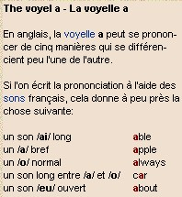
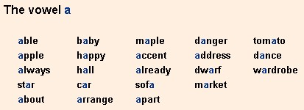
Ces activités de répétition sont accompagnées de fenêtres explicatives contenant une série de règles de prononciation, mais qui ne sont jamais mises en regard des exemples correspondants. Dans la fenêtre explicative que nous avons sélectionnée par exemple, on donne une liste de règles de prononciation de la voyelle <a>. La remarque concernant les cinq façons différentes de prononcer le <a> nous semble très pertinente, mais pas de cette façon ! Ce module « Pronunciation » calque la prononciation des sons de l’anglais sur ceux du français, ce qui est une erreur dans la mesure où certains sons n’existent que dans une langue et pas dans l’autre. C’est le meilleur moyen, selon nous, d’entretenir ce fameux accent français si caractéristique. Or il existe des conventions pour noter ces sons : l’alphabet phonétique international qui est universel, lui. Nous verrons plus loin que le multimédia et le choix fourni peuvent s’avérer être un outil précieux d’initiation à la phonétique et à la phonologie. Pourquoi ne pas s’en servir ?

La phrase « si l’on écrit la prononciation à l’aide des sons français, cela donne à peu près la chose suivante » ne devrait en aucun cas apparaître dans un didacticiel de langue. Digital Publishing perd ici une excellente occasion de s’appuyer sur un outil scientifique qui lui aurait fourni une certaine légitimité.

En fait, on se contente d’imposer une liste de mots à l’apprenant, sans même chercher à lui faire mettre en application les règles données. Ces règles ne sont pas transférables, ce qui est regrettable puisque l’intérêt d’un tel exercice est de pouvoir en retirer un bénéfice à long terme.

On peut regretter que les exercices ne traitent que les opérations de bas niveau, à savoir principalement la mémorisation à court terme. A aucun moment on n’explique l’implication des problèmes grapho-phonématiques que l’on tente d’aborder dans ce module. Ici le choix fourni aurait permis de solliciter des opérations de plus haut niveau, en faisant appel aux capacités d’application et d’analyse de l’apprenant. Pourquoi ne pas avoir fait observer à l’apprenant les différences de prononciation d’une même voyelle, lui faisant trouver par lui-même le nombre de façons différentes de prononcer la voyelle <a>, lui faisant classer chaque mot selon le son de la voyelle, etc. ? L’approche béhavioriste adoptée par le didacticiel est ici tout à fait caractéristique. Si, à en croire le discours commercial, Digital Publishing s’inspirait de l’approche communicative, les concepteurs n’auraient pas proposé ce type de sollicitation et auraient accordé une place bien plus centrale et bien plus active à l’apprenant. Or, ce n’est pas le cas.
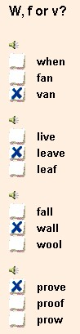
Voyons maintenant le seul exercice à choix fourni proposé dans le module. Il s’agit d’un QCM de discrimination auditive. Par le biais de cet exercice, il semble intéressant de noter que l’on sensibilise l’apprenant au phénomène de confusion phonétique qui peut exister parfois entre certains sons. Soulignons d’ailleurs qu’il s’agit ici des sons [w], [v] et [f] et non des lettres graphiques, comme le didacticiel a tendance à le laisser entendre. Ces trois consonnes ayant le même lieu d’articulation — ce sont trois consonnes labiales —, elles constituent un obstacle potentiel à la reconnaissance et donc à la compréhension. Cet exercice est donc tout à fait pertinent et on peut d’ailleurs se demander pourquoi il est isolé. Il est situé en fin de séquence, comme s’il servait de test évaluatif au module, alors qu’il n’aborde qu’un problème spécifique. En fait, on pourrait très bien garder l’organisation actuelle du didacticiel, tout en proposant un exercice de ce type à chaque point abordé, complétant ainsi l’approche heuristique que nous avons proposée plus tôt.

Quel est l’intérêt d’utiliser un QCM dans ce cas précis ? Le QCM va confronter l’apprenant à des choix auxquels il n’aurait pas forcément pensé. Peut-être d’ailleurs aurait-il donné une réponse différente. Les propositions de réponse servent donc à l’aiguiller vers la bonne réponse, certes, mais tout en l’amenant à réfléchir à d’autres formes approchantes, qui ne lui seraient pas venues à l’esprit. Le but est d’étayer sa décision.

Voilà les quelques pistes que nous pouvions proposer en ce qui concerne Digital Publishing. Ce module de prononciation aurait pu constituer une excellente phase d’anticipation au didacticiel entier — et cela n’exclut pas non plus de faire précéder chaque vidéo d’une activité d’anticipation — mais s’il avait été conçu sur d’autres bases théoriques.

English for Dummies
English for Dummies propose également un module global d’anticipation qui est constitué d’une unité « Getting started » qui comprend une activité de prononciation, « Pronunciation lab », comme dans Digital Publishing et de cinq autres activités. Dans ce module de prononciation, on sensibilise les apprenants au fait que chaque langue est différente et que donc la première étape d’apprentissage d’une langue consiste à remarquer les différences qui existent entre la L1 et la L2, tout particulièrement d’un point de vue phonétique. Ensuite, il s’agit pour l’apprenant de savoir reconnaître s’il sait prononcer les sons correctement.

L’activité est décomposée en deux parties : une première traitant des mots isolés classés selon leur lieu d’articulation dans la bouche, une seconde où les sons sont regroupés et comparés, mettant ainsi en avant les confusions les plus courantes entre les sons. Les apprenants ont à leur disposition une aide qui peut éventuellement s’avérer décourageante et repoussante. On propose une liste de lexique spécifique visant à aider l’apprenant à placer la bouche et la langue dans la bonne position pour prononcer les sons correctement. En voici un aperçu :

In the notes, you will find a few terms that will help you place the parts of your mouth in the positions that are needed to pronounce the sounds correctly. If you really want to have some fun, watch yourself in a mirror when practicing these positions. Here’s a brief listing of the terms, and what they mean:
Blade: The area of your tongue just behind the tip. Other important parts of your tongue are the body (main mass of the tongue) and the back, which is self-explanatory.
Palate: The highest and hardest part of the roof of your mouth. Just roll your tongue along the roof of your mouth and you’ll easily identify this part.
Soft palate: The soft and fleshy part that’s farthest back in the roof of your mouth.
Gum Ridge: Gums are the two areas of firm flesh inside your mouth that cover the base of the teeth. Gum ridges refers to the small gum protrusions that are visible around your upper or lower teeth.
Aspiration: The audible breath that accompanies some speech sounds. The sound is produced by the spread or separation of the vocal cords that lets the air stream pass through.

Le fait d’expliciter le mode articulatoire des sons de l’anglais n’est pas forcément une mauvaise idée mais encore faut-il que les débutants sachent appliquer ces conseils qui sont, à notre sens, très techniques. Ce jargon est-il bien nécessaire ?

En complément de cette unité « Getting started », on propose trois types d’exercices à l’apprenant essentiellement basés sur la mémorisation à court terme — remise en ordre d’éléments totalement isolés, paires à reconstituer, etc. On peut s’interroger sur l’intérêt de ces exercices qui n’ont aucun rapport avec le reste du didacticiel. On notera, de plus, que dans ces trois exercices, on ne sollicite que des opérations de bas niveau chez l’apprenant, à savoir principalement la mémorisation à court terme.

Globalement, ce premier module n’offre aucun intérêt d’un point de vue didactique. Les exercices peuvent vite devenir rébarbatifs. L’apprenant peut très bien cliquer au hasard et ne rien en retirer à long terme. C’est là un des cas qui alimentent la mauvaise réputation du QCM et du choix fourni en général. Il est vrai que le choix fourni n’est pas adapté à toutes les situations mais force est de constater surtout que si l’objectif de départ de l’exercice n’est pas pertinent et qu’il n’est pas accompagné d’une réflexion didactique adéquate, il ne sera pas pertinent non plus, quelle que soit sa forme. La qualité d’un exercice ne tient donc pas tant à la forme qu’il prend qu’à sa conception.

On peut donc s’interroger sur la pertinence de ce module d’anticipation dans English for Dummies. Même s’il donne l’occasion à l’apprenant de « se mettre en jambes », il risque de le déstabiliser dans la mesure où le lexique qu’il a travaillé est totalement hors contexte et sans rapport avec le reste du didacticiel. Il n’est même pas réinvesti dans les activités suivantes.

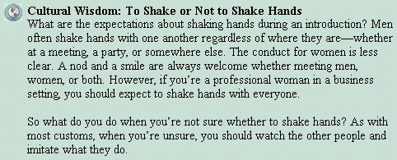
English for Dummies propose également une rubrique « Cultural wisdom » au début de chaque leçon. Pourrait-on envisager cela comme une amorce d’anticipation ? En fait, elle permet d’introduire des faits culturels mais qui s’avèrent être tout à fait anecdotiques, assez généralistes et qui sont surtout basés sur des stéréotypes. En fait, ces conseils abordent la langue dans sa dimension socioculturelle, tentant ainsi de fournir quelques éléments de règles de vie sociale et culturelle du pays. Même si l’on peut regretter qu’ils restent anecdotiques, ils permettent d’inscrire l’enseignement / apprentissage des langues dans un cadre qui inclut l’influence des autres individus et de la société, comme nous l’abordions dans notre première partie.

Harrap’s / English for Dummies
Comme nous l’avons vu, English for Dummies et Harrap’s ont quasiment le même contenu, mais précisément, une des différences majeures réside dans le fait que Harrap’s ne contienne pas ce module « Getting started ». On pourrait penser que Harrap’s est postérieur à English for Dummies et a donc bénéficié d’une réflexion didactique plus poussée ayant entraîné quelques modifications. Or ce n’est pas le cas, puisqu’ils datent respectivement de 2001 et 2000.

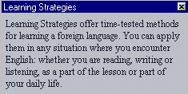
Si l’on revient sur les formes d’anticipation, les deux didacticiels proposent une rubrique « Learning strategies » qui mérite toute notre attention, même si elle n’est pas exactement en phase avec les principes que nous avons définis en termes d’anticipation. En effet, chaque début de leçon est ponctué par un encart donnant des stratégies d’écoute, de lecture ou d’écriture à l’apprenant — English for Dummies ne propose que les stratégies de lecture et d’écriture. Harrap’s met l’accent sur la transférabilité de ces stratégies, en conseillant à l’apprenant de se les approprier et de les réutiliser à chaque occasion qui se présentera à lui.

Voici quelques exemples de stratégies d’apprentissage :
« Listening strategies »
Before you listen to the conversation, look at the photograph. Try to figure out who the characters are and where they are talking. You can also guess what they’re talking about. Thinking about about these questions in advance will help you understand what you hear.
Focus point : Listen to the conversation again. Try to answer theses questions :
- How do these two characters speak to each other — do they use formal or casual style ?
- What words does Steve use when he gives advice ?
- How does Mark know that Steve is teasing him ?

« Reading strategies »
First, read the text quickly for general meaning. This is called skimming. Try to summarize the situation in your mind. Then, start from the beginning, reading the text carefully this time. This method will help you to better understand what you read.

« Writing strategies »
Look for connectors—that is, words or phrases that connect one idea to another. In Steve’s e-mail, the connector "so" appears three times. Notice that "so" is placed before the result of something. Every result has a cause. Can you find the cause in each case? For example:
Cause: Steve is setting up a new networking system.
Result: He’ll be in Atlanta for a few weeks.
Later, you will use what you know about connectors to order the sentences in Writing Practice.

Par le biais de ces conseils, on invite l’apprenant à émettre des hypothèses quant au contenu du document qui suit, tout en créant des attentes dans son esprit. L’objectif est de mettre l’apprenant en condition de telle sorte que la compréhension et donc l’interprétation du message en soient facilitées. On peut regretter que ces stratégies ne soient pas mises en pratique plus explicitement, au moins dans un premier temps ; d’autant qu’elle ne sont malheureusement pas vraiment réinvesties dans la suite de la leçon.


Prenons par exemple la leçon « Invite a colleague out » qui a pour objectif de développer la compétence de production écrite de l’apprenant. La stratégie d’écriture que nous venons de citer précède l’activité principale. Lorsqu’en fin de leçon, on propose à l’apprenant l’exercice « Construction kit », on pourrait s’attendre à ce qu’il porte sur les connecteurs de manière à réinvestir les conseils donnés. Or ce n’est pas le cas. L’apprenant est confronté à un exercice de remise en ordre de fragments de courriel mais ces fragments ne comportent pas de connecteurs, à part éventuellement « that is ». L’apprenant doit plutôt faire appel à sa capacité d’analyse logique pour faire l’exercice.

Conclusion
Pour conclure, on voit que, dans la majorité des cas, le document principal de chaque séquence n’est précédé d’aucune activité d’anticipation. Or, grâce aux quelques pistes que nous avons proposées pour Real English, nous avons tenté de montrer que quelques questions à choix fourni pourraient tout à fait remplir ce rôle. En émettant des hypothèses sur les questions qui ? quand ? où ? et quoi ?, l’apprenant peut « prévoir le déroulement et le contenu d’un échange », comme le prône Jean-Paul Narcy (1990 : 33).

Activité principale

Selon Danielle Bailly (1998a : 34), l’activité principale de la séquence pédagogique proposée doit « s’accompagner de tâches encadrant le processus », rendant donc l’apprenant acteur de son apprentissage. Par le biais de grilles d’écoute ou de lecture, l’enseignant vise à « [doubler] l’écoute [ou la lecture] d’un contenu de lecture facilitateur », en concentrant l’attention sur les points essentiels, tout en exerçant l’apprenant à effectuer des « repérages efficaces ».

Dans cette perspective, la grille d’écoute ou de lecture amène l’apprenant à travailler du global au détail, de l’explicite à l’implicite ou encore du connu à l’inconnu, tout en développant sa capacité à prendre des notes afin de « schématiser les liens » et d’établir des « correspondances (…) entre l’oral et l’écrit ». En fait, c’est en poussant l’apprenant à focaliser son attention sur des demandes précises qu’il va apprendre à structurer l’information et ainsi à mieux comprendre et interpréter le message.

Nous nous proposons maintenant d’analyser dans quelle mesure ces éléments sont mis en pratique dans la conception des didacticiels de langues. Quels documents les concepteurs ont-ils choisis ? Quelle exploitation en ont-ils fait ? Le document est-il authentique ou bien tellement didactisé qu’il en devient totalement artificiel et va ainsi à l’encontre des principes communicatifs que le didacticiel met en avant ? Le document n’est-il qu’un prétexte pour travailler un fait de langue ? Quels exercices sont proposés aux apprenants ? L’exercice de choix fourni constitue-t-il une aide à la compréhension ou simplement une vérification de la compréhension ? De quelle manière les apprenants sont-ils sollicités ? Quelles opérations mentales sont mises en jeu ? Toutes ces questions guideront notre analyse.

Alors que certains didacticiels visent à développer l’ensemble des compétences de l’apprentissage d’une langue — Harrap’s et English for Dummies — d’autres n’en abordent qu’une partie — compréhension de l’oral et de l’écrit ainsi que production orale pour ELSA. D’autres encore se concentrent exclusivement sur l’oral — Teentalk, Real English ou Digital Publishing. Nous allons tenter d’analyser l’utilisation du choix fourni en tant que grille d’écoute d’un support oral dans un premier temps, puis en tant que grille de lecture d’un support écrit. Ensuite, nous étudierons dans quels cas le choix fourni est proposé pour développer la compétence de production orale et enfin la compétence de production écrite.

Compréhension de l’oral
où le choix fourni n’est pas exploité à sa juste valeur

Digital Publishing, Real English et Teentalk sont des didacticiels qui privilégient exclusivement la compétence orale, en proposant des documents vidéo. Si Real English a puisé ses documents supports dans des reportages authentiques ou des clips vidéos de chansons, Digital Publishing a créé ses « photo-stories » de toutes pièces, les privant de toute dimension communicationnelle. Teentalk, pour sa part, propose des interviews d’élèves authentiques, même si elles ont été tournées pour le didacticiel.

Real English
Quelle exploitation les concepteurs de Real English ont-il fait des documents proposés ? Comme nous l’avons vu, ce didacticiel est essentiellement basé sur des reportages vidéo dans lesquels l’image facilite l’accès au sens du message. On peut regretter cependant que l’apprenant ne soit jamais invité à s’en aider explicitement. S’aider de l’image pourrait pourtant constituer un atout précieux pour mettre en place des stratégies de compensation.

Il nous semble important de souligner également que le potentiel civilisationnel de bon nombre de ces documents n’est pas exploité. Pourquoi avoir choisi des clips vidéos de chansons qui ont connu un énorme succès en Australie sans les exploiter et approfondir leurs paroles, le contexte dans lequel elles sont parues, etc. ? Pourtant le premier contact que l’apprenant a avec la chanson est le suivant : « This module contains popular song clips that (…) cause listeners to think about the messages ». On peut regretter par exemple que les deux chansons de Christine Anu, chanteuse aborigène, proposées dans le didacticiel n’établissent pas de lien avec la population aborigène et la reconnaissance que l’on a pu accorder à certains de ses membres à une certaine époque. Le fait qu’elle soit aborigène n’est même pas mentionné.

De la même manière, le document « Dad and Dave » ne fait même pas allusion à la tradition australienne, dans laquelle Dad et son fils Dave incarnent une famille de paysans simples, modestes et sans prétention.

Ce didacticiel australien semble tout faire pour que l’on ne sache pas qu’il est australien. Même les accents sont « effacés » pour laisser la place à un anglais « britannisé ». On peut regretter que Real English n’affiche pas sa spécificité civilisationnelle et qu’il n’en fasse pas profiter les apprenants.

Analysons maintenant le type d’exercices proposés aux apprenants en vue de l’exploitation de ces documents. Chaque vidéo est accompagnée de cinq exercices à choix fourni visant à aider l’apprenant à comprendre le document : « Match text », « Sequence text », « Gap filling », « True or false » et « Multiple choice ». Le didacticiel entier suit ce schéma. Même si l’apprenant a besoin de repères précis et récurrents dans la navigation, on a tendance à penser qu’il pourra éventuellement ressentir une certaine routine dans Real English. Ce sont toujours les mêmes exercices qui sont proposés tout au long des 31 unités.

Ce sentiment de routine peut également venir du fait que chaque question de chaque exercice est accompagnée de son propre segment vidéo, ce qui contribue à fragmenter le document et à le dénaturaliser, jusqu’à lui en faire perdre sa dimension communicationnelle. Or, le document vidéo global reste accessible à tout moment. Pourquoi mettre à position ces fragments à chaque fois, alors que l’apprenant pourrait parfaitement aller chercher la réponse en effectuant lui-même le va-et-vient entre le document et les exercices ? Par le biais de cette démarche, le document s’en trouve compartimenté, répété voire martelé tout au long des cinq activités. L’apprenant risque de perdre patience assez rapidement.

Il faut également souligner que cette démarche n’encourage pas l’apprenant à envisager le document dans sa globalité. C’est au contraire un moyen de mettre en avant des points de détail, au lieu de prendre en compte le ton du reportage ou le sens caché de tel ou tel message.
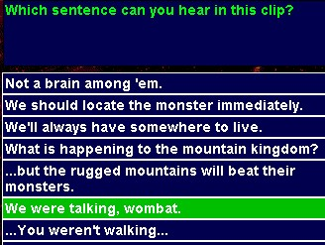
Détaillons maintenant plus précisément chaque exercice. Dans « Match text », on propose un travail de reconnaissance entre l’oral et l’écrit. Les choix proposés sont tous corrects ; ce sont des éléments du document. Il s’agit là d’une première phase de compréhension du reportage, où l’apprenant va pouvoir faire le lien entre le message oral et sa correspondance écrite. Il semble que le but de cet exercice soit de s’approprier le texte, mais finalement sans travailler son sens. On peut regretter que ne soient sollicitées ici que les capacités de mémorisation et de reconnaissance.

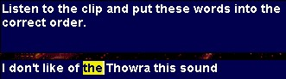
L’exercice « Sequence text » consiste en un travail sur la forme du message, avec un questionnement récurrent du type : « Listen to the clip and put these phrases / words / sentences / paragraphs / articles / prepositions into the correct order ». En plus de la simple reconnaissance de mots, de phrases, etc., on invite l’apprenant à exercer un niveau d’analyse plus élevé. Il doit établir une correspondance entre deux séries d’éléments, ce qui est plus complexe avec des mots isolés qu’avec des phrases. Remettre en ordre des mots isolés suppose en effet que l’apprenant soit capable de déconstruire puis de reconstruire une phrase, ce qui vise à développer sa compétence linguistique. D’ailleurs, certains apprenants ne s’aideront pas du message oral pour répondre à la question mais feront plutôt appel à leur capacité de raisonnement syntaxique.

On peut regretter un traitement de l’erreur trop léger. En cas d’erreur, le seul recours de l’apprenant est de réécouter la vidéo autant de fois que nécessaire et de manipuler les segments jusqu’à ce que l’ordinateur indique que la réponse est correcte, même si l’apprenant n’avait pas fini ses manipulations, d’ailleurs.

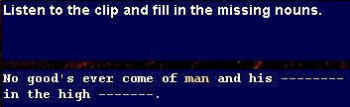
Le troisième exercice que Real English propose est un exercice lacunaire, qui n’est autre qu’un exercice de dictée. L’apprenant doit retrouver le(s) mot(s) manquant(s) et pour cela, il dispose de plusieurs outils : l’anagramme, le pendu, etc. Soulignons que dans certains cas, il peut arriver qu’un mot du texte soit utilisé dans un contexte différent. Par exemple, au segment de vidéo « it’s going to get worse Thowra », correspond la question : « Read the new text and fill in the gap with a word you hear in the clip: ‘his health is getting WORSE’ ». Sur le principe, réinvestir le lexique dans un contexte différent est tout à fait en adéquation avec le cadre théorique que nous avons défini. Cela dit, le cas est tellement rare dans le didacticiel que l’on peut se demander si cela ne va pas être trop déstabilisant pour l’apprenant. Dans la mesure où cet exercice n’est pas du choix fourni, nous ne le traiterons pas plus en détail ici.

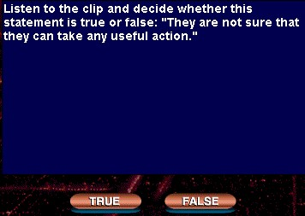
Le quatrième exercice est un QCM « True or false ». De quel type sont les affirmations proposées ? Les amorces consistent en des paraphrases du document, ce qui permet d’exercer la capacité d’interprétation de l’apprenant, d’une part, et de développer sa compétence lexicale, d’autre part. Dans la question que nous avons sélectionnée par exemple, on demande à l’apprenant d’établir le lien entre « Seeing is one thing, doing something about it is quite another » et « They are not sure they can take any useful action ». L’exercice nécessite que l’apprenant ait atteint un certain degré de compréhension pour pouvoir répondre à la question en faisant appel à ses capacités d’analyse. Notons tout de même que l’accumulation de questions de ce type conduit forcément à des questions naïves et sans intérêt.

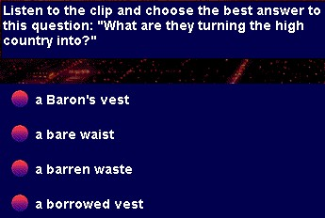
Enfin, le dernier exercice proposé pour chaque reportage prend la forme d’un QCM. A chaque question correspondent quatre propositions de réponse, qui se contentent de paraphraser des détails de ce texte qui ne ressemble plus à grand chose après cinq écoutes fragmentées. De quel choix de réponses l’apprenant dispose-t-il ? Les réponses proposées dans cet exercice sont soit phonétiquement proches, comme c’est le cas de l’exemple choisi, soit des synonymes. Dans certaines questions, on fait travailler l’apprenant sur des mots de la phrase ou sur la syntaxe ou bien on distingue une amorce d’interprétation, de synthèse sur le sens. On remarque cependant que, trop souvent, les solutions de réponses contiennent des distracteurs qui n’offrent pas grand intérêt et dont on peut interroger la pertinence. Par exemple, à la question : « Where is the man working ? », on propose à l’apprenant : « in a rubbish tip », « in a bottle shop », « in a stream » ou encore « on a beach ».

Real English vise à développer exclusivement la compétence de compréhension de l’oral mais on peut lui reprocher la démarche choisie. L’apprenant est littéralement noyé sous une masse de questions — jusqu’à une trentaine par exercice. Il subit également la même vidéo au moins six fois dont cinq fragmentées. Attention à l’indigestion !

Real English propose des documents vraiment intéressants avec un réel potentiel mais force est de constater que leur exploitation est décevante. Peu importe le type d’exercices proposés dans ce didacticiel, la démarche ne vise de toute façon pas un travail global sur le document, mettant en avant des stratégies d’apprentissage. L’apprenant n’est pas non plus confronté à l’implicite qui permettrait de solliciter ses capacités d’analyse et d’interprétation du sens. Beaucoup rejetteront la faute sur le choix fourni. Pourtant s’il est bien conçu, il peut tout à fait remplir ce rôle de grille d’écoute. Voici quelques pistes :

① What kind of document is this ?
(1) an advertisement
(2) a cartoon
(3) a comic strip

② Now that you have heard the story, can you say what it is about ? Have you changed your mind ?
(1) men polluting the rivers
(2) men causing the animals’ kingdom to shrink
(3) men wanting to build a road in the mountain
(4) the story is about the three subjects

③ What do « the thunder » and « the monster » refer to ?
(1) dozers
(2) cars
(3) avalanche

④ Match each character with the adjective which suits him best. Be careful ! One adjective may qualify several characters and one character may be qualified by several adjectives :
Wombat | ● | ● | wise
Thowra | ● | ● | polluting
Benny the kangaroo | ● | ● | angry
the gold seeker | ● | ● | noisy
the road gang | ● | ● | revolted
Sire | ● | ● | brave

⑤ According to you, what does the gold seeker design as « mankind's legacy to the high country » ?
(1) the stream being full of rubbish
(2) the roads to be built in the mountain
(3) the fact that animals run away from their homes

⑥ « Seeing is one thing, doing something about it is quite another », says Benny the kangaroo. What do the two animals feel ?
(1) fear
(2) fatality
(3) powerlessness
(4) the three feelings at a time

⑦ What slogan could sum up the implicit message of the document ?
(1) Save the environment!
(2) Go urbanization!
(3) Man and his machines: a solution for the future!

⑧ Do you think this cartoon is intended for kids ?
(1) yes
(2) no

⑨ What is the tone of the message ?
(1) moralistic
(2) ironic
(3) humoristic

Par le biais de ces quelques pistes, nous avons souhaité montrer que le choix fourni peut tout à fait remplir ce rôle de grille d’écoute, en respectant une progression que l’on ne trouve malheureusement pas dans les didacticiels de langues. Après deux questions portant sur des éléments factuels et globaux, notre grille se propose de se concentrer sur des points de détail. Cependant, contrairement à la plupart des QCM que nous avons rencontrés, nous avons tenté de ne pas faire porter nos questions sur des points de détail sans intérêt mais sur des éléments qui sollicitent la capacité d’interprétation de l’apprenant. De plus, la quatrième question sollicite également la capacité de concentration de l’apprenant, dans la mesure où un adjectif ne correspond pas exclusivement à un personnage et inversement. « Angry » qualifie à la fois Wombat et le chercheur d’or et les ouvriers sont à la fois « noisy » et « polluting ». Dans les dernières questions, nous avons ensuite voulu amener l’apprenant à envisager le sens implicite du document, avec le message caché de ce dessin animé et le ton moralisateur qu’il adopte.

Bien sûr, ce ne sont là que des suggestions et ces questions ne sauraient constituer une grille d’écoute complète et totalement aboutie. Cependant, nous avons voulu montrer que le choix fourni peut respecter un certain nombre des recommandations didactiques que nous avons rappelées au début de cette partie sur l’activité principale.

Digital Publishing
Comme nous l’avons vu, contrairement à Real English, les documents supports de Digital Publishing sont purement didactiques. Ils ne comportent aucun bruit, même lorsque la scène se passe dans un casino ou au bord d’une route, les dialogues sont totalement épurés et basés sur les faits de langue visés. Soulignons d’ailleurs que sous l’icône « Content », l’apprenant n’a accès qu’à la liste de faits de langue abordés dans l’unité et non pas aux thèmes ou aux actes de paroles. Prenons par exemple le document « Cab drivers » dans l’unité « New York ». La transcription montre clairement qu’il a été créé de toutes pièces pour répondre au fait de langue visé, les adjectifs comparatifs en l’occurrence. On en trouve treize items.

Comment ces documents sont-ils exploités ? Chaque « photo-story » est suivie d’une série d’exercices dont on pourrait attendre qu’ils constituent une aide à la compréhension. En fait il n’en est rien. On ne vérifie même pas que l’apprenant a compris le contenu. De toute façon, qu’il l’ait compris ou non n’a pas vraiment d’incidence sur la réussite de la série d’exercices de grammaire. Ces exercices portent le plus souvent sur des exemples décontextualisés alors que les concepteurs ont proposé un document support sensé correspondre. Pour illustrer cela, nous nous proposons de détailler la série d’exercices qui accompagne le document « Cab drivers ».

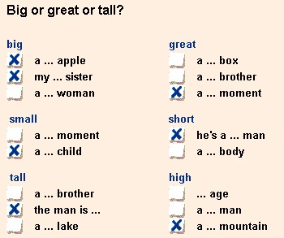
Le premier exercice consiste en un exercice à choix fourni dans lequel l’apprenant doit sélectionner l’adjectif qui correspond au substantif proposé. Il faut souligner que cet exercice est accompagné d’une fenêtre explicative qui lui donne tous les éléments de réponse : « Tandis que ‘big’ (grand, puissant, plus vieux) et ‘small’ (petit, menu, jeune) s’emploient aussi bien au sens propre qu’au sens figuré, ‘great’ s’emploie uniquement au sens de ‘formidable’. Les adjectifs ‘short’ et ‘tall’ se réfèrent uniquement à la taille du corps ou d’un objet ». Notons la possibilité — trop rare — pour l’apprenant de choisir deux réponses pour « big », l’obligeant donc à considérer toutes les solutions avant de faire son choix. On peut simplement regretter que l’apprenant ne soit pas prévenu. L’exemple est tellement rare dans le didacticiel qu’il risque d’être déstabilisé.

Ensuite on propose à l’apprenant un exercice de dictée, dont la présentation laisse penser qu’il s’agit d’un exercice de compréhension, mais les phrases n’ont en fait aucun rapport avec le document. Voici un aperçu des énoncés : « The salad stays fresh in the refrigerator », « Would you like to try the oranges? » ou encore « Susan studies English on Fridays ».

Le troisième exercice est lui aussi décontextualisé. L’apprenant doit retrouver la forme du verbe qui convient, mais on ne le fait travailler que sur des paires « I study / she studies ». Là encore, l’anglais est très épuré et perd tout son intérêt communicationnel. L’apprenant n’a droit à aucune variante de temps ou d’aspect.

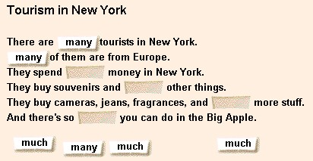
L’exercice suivant consiste à choisir entre « many » et « much », sachant que là encore, l’exercice est accompagné d’une notice expliquant qu’ils sont suivis respectivement de substantifs dénombrables et indénombrables. Les quatre derniers exercices traitent du comparatif et amènent l’apprenant à répéter et à imiter le modèle sans cesse.

Cette série d’exercices montrent très clairement l’idée de l’enseignement / apprentissage des langues que se font les concepteurs, avec une langue dénaturalisée, décontextualisée, imitée et répétée. Ces exercices — « drills » selon les propres mots du guide virtuel Tim — sont essentiellement à visée structurale et véhiculent les préceptes de l’approche béhavioriste.

Pour un didacticiel qui a pour vocation l’entraînement à la conversation par le biais d’une démarche d’immersion, il semble que Digital Publishing soit le parfait exemple d’un didacticiel qui choisit ses documents et les crée en fonction des faits de langue qu’il veut traiter. Selon nous, l’objectif de compréhension de l’oral n’est pas du tout atteint de par l’exploitation que les concepteurs proposent des documents. De plus, là où Real English a un réel potentiel avec des documents authentiques permettant d’envisager une exploitation approfondie, Digital Publishing n’a même pas cette base-là.

Teentalk
En ce qui concerne Teentalk, les documents supports sont des interviews authentiques d’élèves sur le fonctionnement du système scolaire canadien et leur vie quotidienne à Mc Math Secondary School. L’apprenant a le choix entre deux types de navigation : soit par élève, soit par thème abordé.

Dans le mode de navigation par élève, l’exercice qui occupe la place de la grille d’écoute de l’interview prend la forme d’un QCM vrai / faux. Pour chaque élève, on pose cinq ou six questions à l’apprenant.

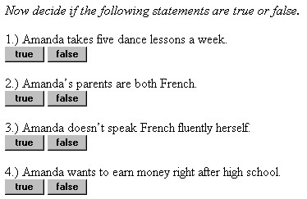
Quelle est la fonction du QCM vrai / faux ? L’objectif est-il de vérifier que l’apprenant a compris l’interview ou bien de l’aider à la comprendre ? Il semble que cet exercice que nous avons qualifié de « grille d’écoute » occupe vraiment une place secondaire, de par son interface qui détonne par rapport au reste du didacticiel, d’une part, et de par son contenu, d’autre part. Les questions de ce QCM vrai / faux ne portent que sur des points de détail sans grand intérêt. Qu’est-ce que l’apprenant peut bien retirer du fait qu’Amanda prenne deux leçons de danse par semaine ? Il est dommage que l’apprenant ne soit pas sollicité sur des questions qui puissent lui apporter des éléments de civilisation canadienne.

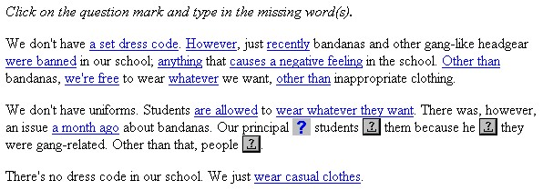
Comme nous l’avons montré pour Real English, on aurait tout à fait pu proposer un exercice à choix fourni qui aurait constitué un apport pour l’apprenant, que ce soit d’un point de vue civilisationnel, puisque le contenu de Teentalk le permettrait tout à fait, ou d’un point de vue des stratégies d’apprentissage que l’on ne développe pas du tout ici. C’est regrettable. Pourquoi ne pas inviter l’apprenant à utiliser l’image pour interpréter le sens du message ? L’image remplit ici une fonction très différente par rapport à celle remplie dans les reportages proposés dans Real English. Elle n’est pas porteuse de sens dans la même optique mais il semble justement crucial de montrer ce que l’on peut retirer de la kinesthésique. Comme l’a largement montré Catherine Kerbrat-Orecchioni (1990 : 17-18), le non-verbal (les gestes, les grimaces ou mimiques éventuelles, le mouvement des lèvres) joue un rôle aussi important que le verbal dans une interaction et inclut autant de signes qui aident à décoder le message transmis.

Dans le mode de navigation par thème, l’exercice qui occupe la place de la grille d’écoute prend la forme d’un exercice lacunaire. Il s’agit pour l’apprenant de retrouver les mots manquants — par dictée — dans des phrases isolées issues des diverses parties d’interviews. L’exercice en devient décousu et on peut regretter que les concepteurs n’aient pas profité de l’occasion pour établir des liens et des comparaisons entre les différents élèves et les différents points de vue. Cet exercice ne constitue pas une aide à la compréhension ; étape qui semble être exclusivement remplie grâce au glossaire unilingue — civilisationnel et lexical — que l’apprenant peut consulter à partir du script de l’interview.

Dans les deux modes de navigation, l’apprenant se trouve donc confronté à une « grille d’écoute » qui ne développe ni la compréhension de l’interview ni des stratégies d’apprentissage transférables. On ne travaille là encore que sur des points de détail sans grand intérêt et dont l’apprenant ne retirera rien à long terme. Nous verrons plus loin le décalage qui existe entre ces deux types de grilles d’écoute, appelées « task » dans le didacticiel et les exercices d’appropriation appelés « exercises ».

Harrap’s / English for Dummies
En ce qui concerne Harrap’s et English for Dummies — rappelons qu’ils proposent les mêmes documents et les mêmes grilles d’écoute — ils mettent en scène des documents didactisés mais qui bénéficient d’un souci d’authenticité. Les conversations ne sont pas épurées et artificielles comme elles peuvent l’être dans Digital Publishing.

Dans les leçons visant à développer la compétence de compréhension de l’oral, le document audio est suivi de plusieurs activités : un QCM de compréhension — une question, trois choix de réponse — un glossaire avec explicitation en anglais du lexique propre au document, un exercice de décontextualisation de ce même lexique, un point sur la grammaire du document, un QCM d’application s’y reportant et un autre QCM classique permettant de réutiliser le lexique et de travailler une nouvelle fois sur la compréhension du document. On se situe donc dans une démarche de contextualisation / décontextualisation / recontextualisation.

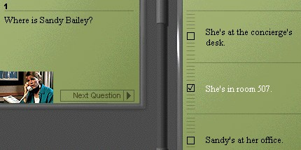
Le premier QCM suit immédiatement le document, ce qui le place en position de grille d’écoute. Les cinq ou six questions posées consistent à vérifier que l’apprenant a bien compris le document support. Elles portent exclusivement sur des éléments factuels — on peut regretter que ce ne soient que des points de détail — et constituent une première étape dans le processus de compréhension, même si, comme dans Teentalk, l’essentiel de cette étape est assuré par le glossaire. Cette grille d’écoute semble en fait se contenter de solliciter des opérations de mémorisation à court terme.
Le deuxième QCM, quant à lui, vient en position finale dans la leçon, après les activités portant sur le lexique et la grammaire, ce qui fait de lui à la fois un exercice participant à la compréhension du document et un exercice visant à réinvestir les acquis.

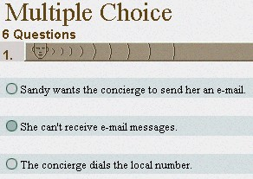
En fait, ces deux QCM participent de la même démarche. Dans les deux cas, il s’agit d’un QCM classique : la question est assortie de trois choix de réponses possibles. Une seule est correcte mais les trois sont en rapport avec le contenu du document.

On peut noter une certaine progression dans la leçon entre les deux QCM. D’abord, la progression est remarquable en termes de difficulté : le premier est entièrement à l’écrit alors que dans le deuxième, la question est posée uniquement à l’oral, ce qui implique un niveau de compréhension plus élevé. D’autre part, l’amorce du deuxième QCM est plus longue. La voix off rapporte ce qui s’est dit dans le dialogue sans répéter mot à mot et l’apprenant doit trouver la bonne paraphrase.

Dans l’exemple que nous avons choisi, l’apprenant entend l’amorce suivante : « Sandy tells the concierge that she can’t get through to her ISP. Each time she dialled the local number the connection broke off ». Or « get through » et « break off » font partie du glossaire de la leçon. Par le biais de la reformulation et du discours rapporté, ce QCM fait donc travailler à la fois la compréhension du document et la recontextualisation du lexique, tout en sollicitant la capacité de d’interprétation et de synthèse de l’apprenant.

Imaginons par exemple la même amorce avec simplement un questionnaire vrai / faux. La démarche intellectuelle de l’apprenant serait toute autre. On solliciterait la mémoire et la reconnaissance de faits. Or dans l’exemple qui nous est proposé ici, l’apprenant ne doit pas chercher à savoir si l’affirmation est vraie ou fausse mais il doit plutôt chercher un autre moyen de dire la même chose. Beaucoup objecteront que l’apprenant n’est pas libre de produire une réponse personnelle mais l’objectif ici n’est pas qu’il exerce sa compétence de production écrite. L’intérêt de ce QCM est de le mettre en présence de formes auxquelles il n’aurait pas pensé pour qu’il y réfléchisse et qu’il réponde en fonction de ces autres formes.

On peut tout de même regretter que ces exercices n’apportent rien de transférable à l’apprenant en termes de compétence de compréhension de l’oral, en particulier en ce qui concerne English for Dummies. Dans Harrap’s, la présence de stratégies d’apprentissage en amont du document oral donne un intérêt indéniable à la leçon.

ELSA
En ce qui concerne ELSA, l’objectif culturel est très présent dès le début. Le didacticiel est organisé autour de rendez-vous avec des personnalités de la vie locale britannique, ce qui nous paraît être une approche intéressante de la civilisation britannique qui passe toujours pour être une matière particulièrement austère dans les esprits.

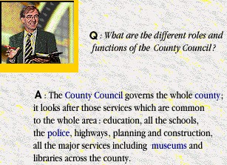
Dans un premier temps, nous nous proposons de nous attacher à l’interview qui débute chaque unité : elle est découpée en six ou sept questions. L’apprenant est libre de choisir l’ordre des questions et il a la possibilité de lire le script de la réponse en même temps. A chaque question posée par l’interviewer correspondent deux ou trois questions de type vrai / faux qui apparaissent simultanément sur l’écran. A la différence de Teentalk, la grille d’écoute semble ici occuper une place importante dans l’activité de compréhension de l’oral. La grille ne saurait être dissociée du support oral qui l’accompagne ; les deux éléments ont été conçus en parallèle.

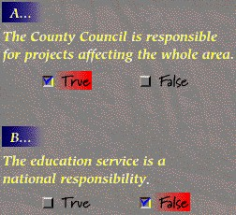
Quel est le contenu des questions ? Les documents étant purement informatifs, l’apprenant ne travaille là encore que sur les éléments factuels. Cela dit, contrairement aux autres grilles d’écoute qui portaient sur des détails sans intérêt, les faits abordés dans ELSA sont tout de même des éléments de civilisation britannique. Les informations mises en avant, même si elles restent des points de détail, regroupent globalement ce qu’il faut retenir du document. On peut d’ailleurs regretter que l’apprenant ne soit pas invité explicitement à en prendre certains en notes. Nous reviendrons plus en détail sur ce point lorsque nous aborderons la compétence de compréhension écrite.

Quel est l’intérêt d’une sollicitation par QCM vrai / faux dans ce cadre précis ? Un des reproches que l’on peut faire à ces interviews, c’est de donner à l’apprenant un très grand nombre d’informations qu’il aura peut-être du mal à digérer et encore plus à mémoriser. Il faut donc l’aider à mettre en place des stratégies qu’il pourra réutiliser par la suite. En cela, l’accès au script constitue déjà une aide précieuse. Le QCM vrai / faux en est une autre. L’objectif n’est peut-être pas tant qu’il réponde correctement puisque les erreurs ne sont pas traitées, mais surtout qu’il identifie les éléments essentiels.
Contrairement à la majorité des documents que nous avons vus pour le moment, ELSA semble avoir une visée à plus long terme avec un objectif à la fois communicationnel et civilisationnel.

Conclusion
En conclusion, nous pouvons noter qu’il existe diverses façons de concevoir une grille d’écoute dans un didacticiel de langue — quand elle existe. Ce panorama nous montre surtout que la qualité d’un exercice ne tient pas tant à la forme qu’il prend mais bien à la manière dont il a été conçu. Là où Teentalk présente un QCM vrai / faux sans intérêt et tout à fait caractéristique de la mauvaise réputation du QCM, les concepteurs d’ELSA nous prouvent que le même type d’exercice peut constituer un apport intéressant pour l’apprenant. Lorsqu’il est accompagné d’une réflexion didactique approfondie, le QCM peut en effet procurer à l’apprenant des éléments essentiels sur un thème précis et des stratégies d’écoute qu’il pourra réinvestir dans un autre cadre.

Compréhension écrite
où le choix fourni n’est pas exploité à sa juste valeur

Si l’on s’attache maintenant aux activités visant à développer la compétence de compréhension écrite, on se rend compte que beaucoup de remarques concernant la compréhension de l’oral restent valables. Dans notre sélection, seuls ELSA, Harrap’s et English for Dummies proposent des activités de compréhension écrite, qui partagent d’ailleurs beaucoup des caractéristiques des activités de compréhension de l’oral.

Harrap’s / English for Dummies
Dans Harrap’s et English for Dummies, les leçons « Reading » sont organisées de la manière suivante : une stratégie de lecture, un document écrit, un QCM classique, un glossaire, un exercice lacunaire s’y reportant, un point de grammaire accompagné d’un exercice d’application et un exercice lacunaire qui reprend quelques phrases du document de base pour en faire un résumé.

Dans le QCM placé en position de grille de lecture, l’apprenant ne travaille là encore que sur des points de détail qui ne présentent pas un grand intérêt pour lui. Tout comme avec la grille d’écoute, on vérifie simplement qu’il a bien compris le document.

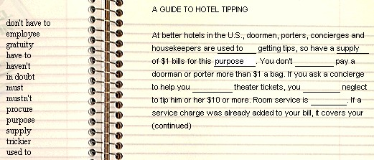
Pour ce qui est de l’exercice lacunaire en fin de leçon, il sert plus à réutiliser le lexique qu’à travailler sur la compréhension du texte. On peut d’ailleurs s’interroger sur la pertinence de cet exercice dans la mesure où il constitue un résumé de texte certes, mais il se contente de reprendre des phrases du document de départ. On peut regretter que l’exercice ne propose pas un travail de reformulation qui pourrait constituer une amorce de production écrite, très guidée certes mais qui permettrait également de réinvestir les stratégies d’apprentissage proposées en début de leçon.

De la même manière que pour la compréhension de l’oral, la grille de lecture n’invite pas l’apprenant à développer une compétence de compréhension écrite.


ELSA
En ce qui concerne ELSA, la grille de lecture proposée à chaque document écrit, participe de la même démarche que les grilles d’écoute. Le document est décomposé par page et à chaque page correspondent deux ou trois questions de type vrai / faux.

Comme pour la grille d’écoute, il semble que quelle que soit la réponse de l’apprenant, l’intérêt de cette grille de lecture est de l’aider à identifier les éléments essentiels du document. L’intérêt du QCM vrai / faux, selon nous, tient au fait qu’il attire l’attention de l’apprenant sur des éléments qu’il n’aurait pas soulignés de lui-même. Prenons par exemple la répartition des membres du Parlement : « 651 M.P.s including 524 for England, 38 for Wales, 72 for Scotland and 17 for Northern Ireland ». La deuxième question du QCM ne fait que souligner une information parmi un flot d’autres mais peut-être cela amènera-t-il l’apprenant à réfléchir à cette disproportion et à y réagir, facteur de mémorisation et de prise de conscience accrues.

Devant la densité des informations, l’apprenant doit apprendre à les hiérarchiser. Il doit prendre conscience du fait que tout n’est pas important dans un document, au même titre qu’il n’a pas besoin de comprendre tous les mots d’un texte pour pouvoir en comprendre le sens général. ELSA vise à sensibiliser l’apprenant à cela ; ce qui est, selon nous, une bonne chose, même si on peut regretter qu’aucune stratégie de lecture explicite ne lui soit proposée.

Conclusion
Voici donc ce que nous pouvions dire sur les exercices à choix fourni proposés en position de grilles d’écoute ou de lecture. De la même manière que pour la phase d’anticipation, ce n’est pas parce qu’un exercice se trouve en position de grille d’écoute ou de lecture qu’il remplit cette fonction. La majorité des cas montre que l’aide à la compréhension tourne souvent à la simple vérification de la compréhension, ce qui, selon nous, est dommageable.

En engageant une réflexion didactique préalable à la conception de tels exercices, on pourrait, d’une part, tout à fait choisir des documents plus appropriés, dans certains cas, et ayant plus matière à interprétation. D’autre part, malgré ses détracteurs, on se rend compte, à travers les quelques pistes que nous avons proposées, que ce n’est pas l’exercice à choix fourni qui est à remettre en cause mais bel et bien sa conception. Il semble que quelques questions fondamentales devraient hanter l’esprit de tous les concepteurs : qu’est-ce que l’apprenant va retirer de cette leçon ? Quel bénéfice telle ou telle activité lui apportera-t-elle ? S’est-il approprié des outils transférables, des stratégies d’écoute ou de lecture qu’il pourra mettre à profit dans un autre cadre ?

Autant de questions qui, malheureusement, restent sans réponse la plupart du temps. Trop souvent, on aura simplement sollicité la mémoire à court terme de l’apprenant, avec des éléments qui, ne présentant aucun intérêt, ne seront pas mémorisés à long terme et encore moins procéduralisés. Par le biais de l’analyse que nous venons de faire, nous avons vu que c’est en sollicitant des opérations mentales variées et de tous les niveaux, que l’on va amener l’apprenant à engager une réflexion sur la langue. C’est dans ce cadre que le choix fourni trouvera sa place dans la didactique des langues d’aujourd’hui, car il est tout à fait exploitable dans une approche de pratique raisonnée de la langue, comme nous tenterons de le montrer plus loin.

Production orale
où le choix fourni ne peut qu’amorcer le développement de la production orale

Nous nous proposons maintenant d’analyser les activités qui visent à développer la compétence de production orale chez l’apprenant, comme dans Digital Publishing, Harrap’s, English for Dummies et ELSA. Si l’on considère les différences de point de vue quant au statut de la machine et quant à la relation qui lie l’homme et la machine, nous pouvons nous interroger sur le rôle que peut remplir l’ordinateur dans la construction d’une compétence de production orale, celle-ci étant essentiellement basée sur l’interaction entre communicants. Tentons donc de voir comment ces didacticiels s’y prennent et quels exercices à choix fourni ils proposent pour remplir ce rôle.

Digital Publishing
Si le discours commercial de Digital Publishing met largement en avant l’« entraînement à la conversation », il ne propose en fait aucun exercice sur la structuration d’un message oral, ni sur les règles de conversation, la prise de parole, même d’un point de vue strictement culturel. Nous l’avons vu, Digital Publishing se caractérise par un entraînement à la prononciation mais sous forme de répétitions, d’imitation du modèle. Cette approche béhavioriste ne saurait être en adéquation avec la didactique des langues telle que nous l’avons définie plus tôt. Digital Publishing fait partie de ces didacticiels qui se réclament de l’approche communicative en mettant en exergue des atouts qu’ils n’ont finalement pas. On se rend compte que le contenu réel du didacticiel va à l’encontre de son discours commercial.

Malgré le discours des concepteurs, Digital Publishing ne prépare donc, en aucun cas, à la compétence de production orale. On peut regretter, d’ailleurs, que les concepteurs n’aient pas su mettre plus à profit l’atout technique de reconnaissance vocale dont ils bénéficiaient. Notons par ailleurs le potentiel de la reconnaissance vocale qui, à l’avenir, pourrait constituer un apport crucial en matière d’entraînement à la production orale. Cependant, elle n’en est pour l’instant qu’à un stade de balbutiements où, si elle est mal exploitée, comme c’est le cas ici, elle n’apparaît que comme un gadget.

Un parallèle avec les exercices à choix fourni s’impose : de la même manière qu’un type d’exercice ne se suffit pas à lui-même, un atout technique se doit d’être exploité de manière réfléchie. Si l’exercice n’est pas envisagé dans la globalité d’une séquence pédagogique, quelle que soit sa forme, on pourra toujours lui trouver des critiques, justifiées d’ailleurs, dans la plupart des cas.

ELSA
De la même manière que dans Digital Publishing, ce n’est pas parce que ELSA annonce une rubrique production orale qu’il propose une activité développant la production orale. L’activité « Speaking » permet en fait de reprendre les actes de parole introduits dans l’interview pour les faire répéter à l’apprenant. Cet exercice lui permet de travailler les accents de phrases et l’intonation par le biais de courbes de couleur plutôt significatives.

Cet aspect répétitif n’a cependant rien à voir avec celui de Digital Publishing. Là où l’apprenant devait reproduire le modèle exact dans Digital Publishing, les courbes sont données à titre indicatif et comme outil d’aide à la prononciation dans ELSA. Le but de l’exercice n’est pas seulement de répéter mais aussi d’acquérir le nouveau lexique qui sera ensuite réinvesti dans les exercices. De plus, les phrases proposées permettent de faire le lien entre le document support et la rubrique « Language focus » qui récapitule plusieurs façons d’exprimer une idée dans différents registres. La répétition n’est pas gratuite et la courbe donne des indications qui vont permettre à l’apprenant d’établir le lien entre un son et son orthographe.

Par conséquent, même si cette activité « Speaking » ne peut pas être qualifiée de production orale en tant que telle, elle participe tout de même à la construction progressive de la compétence de production orale.

Harrap’s / English for Dummies
Pour ce qui est de Harrap’s et English for Dummies, ils tentent au moins de simuler une situation de communication. A chaque leçon « Speaking », l’apprenant peut se voir proposer deux types d’exercices : soit « Dialog builder », soit « Role practice » et « Role play ».

Dans « Role practice » et « Role play », l’apprenant prend la place du personnage de son choix dans le dialogue qu’il vient de travailler. Cette activité consiste essentiellement en un travail de répétition dans « Role practice », de lecture à haute voix et éventuellement de mémorisation dans « Role play ». Il ne s’agit pas d’un exercice à choix fourni ; ce que l’on peut regretter puisque l’apprenant se contente d’imiter le modèle sans réfléchir ni aux structures employées ni à l’intonation ou à la prononciation de certains mots ou phrases. Un QCM aurait très bien pu accompagner cette activité de répétition, afin de sensibiliser l’apprenant à la structuration de ces mêmes dialogues, aux actes de parole employés et aux règles sociales engagées.

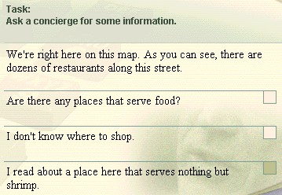
« Dialog builder », lui, est un exercice à choix fourni. On invite l’apprenant à reconstituer un dialogue en choisissant parmi les trois réponses proposées. La simulation de dialogue soulève un certain nombre de questions, quant au type de conversation qu’elle génère.

De quel type de simulation s’agit-il ? Les solutions proposées peuvent en effet prendre diverses formes. Sont-elles des variantes d’un même acte de parole ? L’apprenant doit-il faire un choix en fonction de la réponse la plus adaptée ou bien y a-t-il une bonne réponse et deux fausses ? L’apprenant peut-il influer sur le déroulement de la situation de communication selon les choix qu’il fait ?

Notons tout d’abord le caractère artificiel du dialogue dans lequel l’apprenant ne se sent probablement pas impliqué. On peut en effet s’interroger sur la motivation de l’apprenant face à une consigne du type : « ask a concierge for some information ».

Notre exemple illustre cette artificialité qui est renforcée par le fait que les choix fournis proposent une bonne réponse et deux mauvaises. A aucun moment, on ne donnera réellement deux formes équivalentes parmi lesquelles l’apprenant devra choisir celle qui convient le mieux en fonction des indices contextuels qu’il aura pu relever. C’est dommage, car cet exercice est l’occasion de solliciter la capacité d’analyse de l’apprenant, ainsi que sa capacité d’évaluation, telle que la définit Bloom, et qui est rarement mise à l’épreuve.

C’est une activité que propose Maguy Pothier (2001 : 35) dans le cadre de la conception de Camille. Il s’agit d’une situation d’échange qui a été recréée, incluant des réactions inadaptées que les apprenants doivent corriger. Selon nous, il est plus bénéfique pour l’apprenant d’exercer ce travail de réflexion sur la langue à partir d’énoncés erronés d’un autre. Comme le dit Maguy Pothier, « évaluer la performance — systématiquement ratée — de l’autre rend volontiers plus critique et valorise l’évaluateur car il est placé en position haute d’expert » (2001 : 37). De plus, l’apprenant sera plus apte à analyser les erreurs de l’autre que ses propres erreurs dans cette situation.

Dans l’exemple que nous avons sélectionné, nous aurions très bien pu imaginer que Mark et Sandy voyagent à l’étranger et qu’ils se retrouvent face à des malentendus dus à une méconnaissance des règles socioculturelles du pays ou encore à des règles d’interaction. A partir du dialogue ainsi obtenu, on aurait pu questionner l’apprenant sur ce qui a provoqué ce malentendu selon lui, puis le faire réfléchir aux différents choix fournis.

La frustration généralement ressentie face à la dimension « statique [et] figée » de la simulation, où « l’improvisation a peu de place », s’en trouve affaiblie par le fait de pouvoir évaluer la performance de l’autre. Cependant, il reste vrai que, comme le souligne J.-M. Caré (1983 : 38), « les productions langagières attendues [dans les simulations] sont toujours des discours fortement stéréotypés, émaillés parfois de discours de spécialité ».

Conclusion
Même s’il est évident que la machine ne saurait se substituer à l’homme en situation d’échange oral, il n’en reste pas moins que certains exercices, comme nous l’avons montré, peuvent contribuer à entraîner l’apprenant à la prononciation ou bien à le sensibiliser à certaines règles socioculturelles qui influencent la conversation, etc.

Production écrite
où le choix fourni ne peut qu’amorcer le développement de la production écrite

De la même manière que pour la production orale, il semble intéressant d’examiner de plus près les exercices proposés pour développer la compétence de production écrite, dans la mesure où l’on peut s’attendre à ce que l’ordinateur ne soit pas le moyen le plus adéquat pour remplir cet objectif.

Harrap’s / English for Dummies
Parmi les didacticiels que nous avons analysés, Harrap’s et English for Dummies sont les seuls à proposer une rubrique « Writing ». En fait, comme pour la production orale, on n’amène pas l’apprenant à s’exprimer spontanément, ce qui soulève bien évidemment un débat sur la place des TIC dans la construction de la compétence de production qu’elle soit orale ou écrite.


L’exercice proposé fait travailler l’apprenant sur la structuration d’un message écrit, un courrier électronique en l’occurrence. Soulignons d’ailleurs le choix du support qui peut s’avérer être d’une utilité quotidienne pour des apprenants adultes, dans un contexte de formation continue.

On donne le début et la fin du courrier électronique à l’apprenant et c’est à lui de retrouver l’ordre des autres éléments qui lui sont proposés. Cet exercice sollicite la logique et la capacité d’interprétation de l’apprenant, l’amenant à déconstruire le discours pour mieux le reconstruire par la suite.

On aurait tout de même souhaité que l’apprenant soit invité à réinvestir les stratégies de lecture et d’écriture qui lui ont été fournies au début de la leçon. Dans l’unité 1 de Harrap’s par exemple, — unité 2 de English for Dummies — une fois l’apprenant sensibilisé au rôle des connecteurs dans le discours, il semble dommage de ne pas profiter de l’occasion de cette production écrite pour lui faire mettre en application.

Conclusion
Même s’il semble un peu abusif de parler de production orale ou écrite pour les exercices que nous venons d’analyser, il faut reconnaître l’apport potentiel des TIC à une amorce de construction de ces compétences. Il est évident que l’ordinateur ne remplacera jamais l’homme et que la production, en particulier orale, restera privilégiée dans un contexte d’interaction.

Phase d’approfondissement

Comme l’explique Danielle Bailly (1998a : 35), il est nécessaire de faire suivre l’étude du document principal d’une phase d’approfondissement dans le but de « capitaliser » les acquis en les réinvestissant. Pour cela, on peut distinguer deux temps : un premier qui permet d’exploiter les acquis en ouvrant le sujet vers d’autres documents, d’autres supports ou d’autres thèmes — c’est ce qu’elle appelle les « activités d’exploitation » — et dans un deuxième temps, les « tâches de fixation » permettent de réutiliser les nouveaux acquis dans des exercices.

Dans le cadre de cette analyse, nous avons tenté de voir en quoi les didacticiels exploitaient ou non cette phase d’approfondissement et surtout si le choix fourni est adapté ou non à cet objectif.

Activités d’exploitation
où le choix fourni ne joue aucun rôle et c’est tant mieux

Selon Danielle Bailly, le but des activités d’exploitation est de revenir sur le document en lui donnant une nouvelle perspective de telle sorte que l’apprenant « s’en [approprie] plus durablement la substance utile » (Bailly, 1998a : 35). Elle postule que c’est en invitant l’apprenant à reformuler ce qu’il a compris et à confronter cela avec les hypothèses qu’il avait émises en phase d’anticipation qu’il va s’approprier les savoirs afin de pouvoir les procéduraliser et les réinvestir de manière inconsciente, que ce soit à l’oral ou à l’écrit. Ces activités sont également l’occasion d’introduire de nouveaux documents et de nouveaux supports pour mettre le sujet en perspective et solliciter les capacités d’analyse et d’interprétation de l’apprenant, en travaillant sur l’implicite et le non-dit.

On se rend compte cependant, à la lumière de cette analyse, que cette phase d’exploitation plus approfondie des documents est totalement absente des didacticiels sélectionnés. Il est évident qu’un exercice de choix fourni n’est pas adapté à toutes les phases d’une séquence pédagogique. Les activités d’exploitation semblent être le moment privilégié de la production orale ou écrite, ce qui explique qu’aucune place n’y soit accordée dans les didacticiels.

Tâches de fixation
où le choix fourni peut et doit montrer toute sa diversité

En ce qui concerne ce que Danielle Bailly appelle les « tâches de fixation », la plupart des didacticiels en propose. C’est d’ailleurs un des atouts qu’ils mettent en avant dans leurs discours commerciaux.

Real English
Real English est le seul didacticiel de notre sélection à ne proposer aucun exercice complémentaire aux séquences dont nous avons déjà parlées. De la même manière qu’il ne réservait aucune place à l’anticipation de l’apprenant, il ne tente pas non plus de fixer les acquis des activités proposées. Ni les savoirs lexicaux ni grammaticaux ni civilisationnels potentiels ne sont réinvestis, ce que l’on peut regretter.

ELSA
Dans ELSA, chaque unité compte une rubrique « Language focus » qui, dans une perspective notionnelle / fonctionnelle, associe une fiche récapitulant les diverses manières — du plus au moins formel — d’exprimer tel ou tel acte de parole et un exercice d’application sous forme de choix fourni.

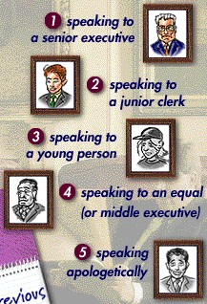
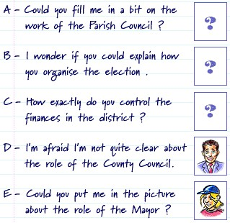
Dans cet exemple, l’exercice consiste à établir un lien entre deux listes d’éléments : cinq façons de demander une information et cinq personnages. Ceci implique d’abord de connaître les expressions et les différences de registre qu’elles comportent et ensuite de savoir interpréter dans quelle situation et donc avec quelle personne utiliser tel ou tel registre.

Cet exercice nous semble intéressant dans la mesure où il ne fait pas seulement appel aux capacités de mémorisation de l’apprenant mais à des opérations mentales d’un niveau plus élevé : analyse et interprétation. De plus, on peut supposer que l’apprenant en retirera des acquis transférables, même si l’approche notionnelle / fonctionnelle n’est plus reconnue par la didactique des langues actuelle.


La rubrique « grammar » propose, quant à elle, un exercice de QCM dans lequel l’apprenant doit choisir la bonne réponse parmi les deux proposées. Les réponses sont toutes les deux grammaticalement correctes et c’est à l’apprenant d’analyser l’énoncé et de décider quelle forme est la bonne. Prenons par exemple la première unité qui aborde les deux présents comme fait de langue. Les phrases sont en rapport avec le sujet étudié et selon le contexte de la phrase, l’apprenant doit trouver les indices qui lui permettront de se décider sur l’une des deux formes.

Quel est l’intérêt de cet exercice ? Selon nous, cet exercice va permettre à l’apprenant qui connaît la bonne réponse de réfléchir au fait qu’il existe une alternative ; réflexion qui va lui faire confirmer ou infirmer son hypothèse. Quant à l’apprenant qui ne connaît pas la bonne réponse, le choix fourni va lui servir de piste et l’inciter à faire des hypothèses, tout en l’aidant à retrouver les éléments qu’il a vus en cours et qui lui permettront de choisir une des deux solutions. Notons tout de même que cet exercice de fixation est accompagné d’une fiche récapitulative à laquelle l’apprenant va pouvoir se référer et qui constituera une aide supplémentaire.

ELSA propose donc quelques tâches de fixation qui permettent à l’apprenant de réinvestir le lexique acquis dans l’activité principale, ainsi que de mettre en application les acquis grammaticaux.

Digital Publishing
Dans Digital Publishing, suite à la « photo-story » au début de chaque unité, l’apprenant se voit proposer une série d’exercices dont les objectifs ne sont pas clairement énoncés, ce qui peut être un facteur de confusion pour l’apprenant. Nous avons déjà vu que ce didacticiel ne propose en fait aucune activité de compréhension, mais essentiellement des exercices de grammaire.

Certains de ces exercices sont purement structuraux, faisant donc essentiellement appel à la capacité de l’apprenant à manipuler des formes, des phrases isolées, sans chercher à en comprendre le sens et sans les remettre en contexte, en vue d’un réinvestissement futur.

Les autres exercices sont basés sur du choix fourni. L’esprit est le même : manipuler la langue, répéter, imiter le modèle pour apprendre.

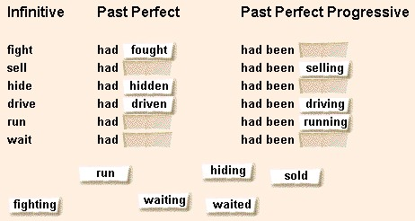
Voici quelques exemples. Quel est l’intérêt du choix fourni dans cet exercice sur les verbes irréguliers ? Il ne constitue en fait qu’une aide pour les apprenants les plus faibles. Autant de choix que de blancs à combler sont proposés, avec à chaque fois les deux formes du verbe : participe passé et gérondif. Mais une fois que l’apprenant a fait le lien entre l’infinitif et les autres formes, qui sont relativement transparentes, et qu’il a compris que la forme en « –ing » se trouve dans la troisième colonne, on peut se demander si cet exercice va les encourager à apprendre les verbes irréguliers. Cet exercice sollicite exclusivement la capacité de reconnaissance, sans amener l’apprenant à réfléchir aux différentes formes un seul instant. Cet exercice sert-il au moins à l’apprenant à apprendre ces fameux verbes ? Rien n’est moins sûr.
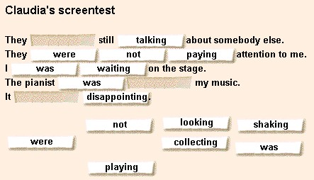
Dans cet exercice, comme dans le précédent, on trouve des réminiscences de l’approche structurale où l’apprenant n’a qu’à imiter le modèle. Soulignons que cet exercice est un des rares à reprendre des phrases de la « photo-story » qui précède. Cet exercice est essentiellement basé sur la mémorisation à court terme. Force est de constater tout de même la variante, suffisamment rare pour être soulignée, qui consiste à proposer plus de choix que l’apprenant ne doit en utiliser. Par exemple, il dispose d’une forme de négation supplémentaire. La démarche est légèrement différente, selon qu’il doive lui trouver sa place ou bien qu’il doive décider s’il l’utilise ou non dans les exemples proposés.

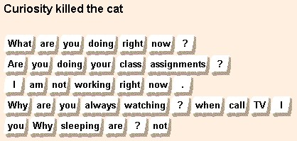
Par contre, cet exercice de remise en ordre des mots de la phrase détonne un peu par rapport à la tendance structurale générale. En effet, il illustre un des atouts du choix fourni. Ce type d’exercice fonctionne en fait sur un principe de déconstruction / reconstruction de la phrase qui nous semble intéressant. Ne serait-ce que pour développer la capacité à poser des questions chez l’apprenant, dont un des principes de base consiste à savoir mettre les éléments de la phrase dans le bon ordre.

Il nous semble intéressant de noter que l’exercice à choix fourni s’avère être tout à fait adéquat dans ce rôle ; même si l’on peut toujours regretter l’absence de réflexion explicite sur cet exercice. Il serait en effet plus profitable de faire suivre cet exercice d’une interrogation du type : « Que remarquez-vous sur l’ordre des mots d’une question ? » ou bien « Quel schéma pouvez-vous tirer de ces exemples quant à l’ordre des mots dans une interrogation ? L’ordre est-il le même selon le type d’interrogations ? ». En effet, ces quelques questions permettraient à l’apprenant de « relier les données disparates de surface à un système cohérent même s’il reste partiel de représentations » (MEN, 2000 : 52).
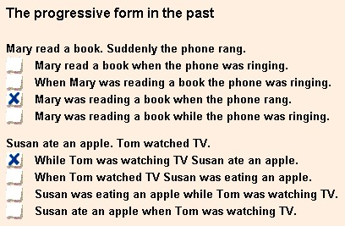
Ce dernier exemple est une autre illustration des atouts des exercices à choix fourni. Comme dans l’exercice précédent, il s’agit pour l’apprenant de travailler la structure de la langue. On lui demande en effet de relier deux phrases entre elles, ce qui semble être un moyen intéressant d’exercer la compétence de production écrite. Le principal atout du choix fourni dans le cas présent est de confronter l’apprenant à plusieurs interprétations possibles d’une situation. C’est à lui, après analyse, de faire le choix parmi ces quatre propositions potentielles. De la même manière que pour l’exemple précédent, on peut regretter qu’il ne soit pas suivi d’une ou deux questions qui visent à faire réfléchir l’apprenant sur cette forme.

Par le biais de ces quatre exemples, on se rend bien compte que Digital Publishing, malgré quelques exercices qui s’avèrent être intéressants en termes d’opérations mentales sollicitées, est un didacticiel qui se base sur un modèle béhavioriste. Le travail sur la forme est nettement privilégié par rapport au travail sur le fond, quasi-inexistant. De plus, une grande partie des exercices proposés dans chaque unité consiste essentiellement en des exercices structuraux de répétition et d’imitation du modèle afin de créer des automatismes chez l’apprenant. L’apprentissage est clairement envisagé sous l’angle du stimulus / réponse.

Harrap’s / English for Dummies
Les exercices de fixation à choix fourni proposés dans Harrap’s et English for Dummies concernent essentiellement l’entraînement à la grammaire et au lexique.

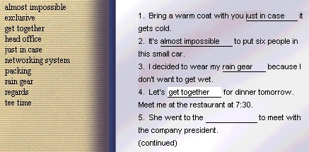
L’entraînement au lexique s’inscrit dans une optique de contextualisation / décontextualisation / recontextualisation. L’exemple présenté ici montre que le lexique introduit dans le document vidéo préalable est réutilisé dans un autre contexte. Cet exercice correspond donc à la phase de décontextualisation. Précisons que cet exercice lacunaire complique légèrement la tâche de l’apprenant en lui donnant dix choix de réponses contre huit trous à remplir, ce qui implique un degré d’analyse plus élevé et empêche les déductions un peu hâtives. Même si la place des choix fournis ne laisse pas vraiment d’ambiguïté, cet exercice nécessite tout de même que l’apprenant ait compris le sens du lexique proposé pour pouvoir le replacer dans un autre contexte. On peut simplement regretter que cette phase de compréhension du nouveau lexique soit assuré par l’accès à un glossaire.

Comme nous l’avons déjà mentionné, le dernier QCM de chaque leçon, en particulier dans les séquences « Speaking » et « Reading », semble servir, lui aussi, à réinvestir le lexique du document principal. Il correspond à la phase de recontextualisation. Ce QCM, dont les choix fournis sont à l’oral, permet une mise au point sur l’appropriation du sens du document ainsi que du lexique.

En ce qui concerne la grammaire, English for Dummies et Harrap’s proposent une rubrique « Ground rules » en milieu de leçon. La section « Find the grammar » mérite que l’on s’y arrête dans la mesure où elle tente de mettre en relation de manière concrète la leçon de grammaire et le document sur lequel les apprenants viennent de travailler : « In the video, there are 30 examples of the five kinds of tenses we reviewed: the simple present, the present progressive, the simple past, the future with be going to and the future with will. Note that the examples of the present and past tenses of the verb to be are not included in this lesson. Watch the video again. How many of these examples can you find? ». On peut tout de même regretter que cet exercice de repérage ne soit pas placé avant la règle de grammaire, privilégiant ainsi une approche heuristique et inductive.

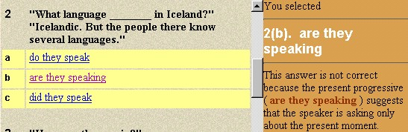
Quant à l’exercice de fixation « Quickcheck », il consiste, par définition, à vérifier que l’apprenant a bien compris la leçon de grammaire. Les amorces de chaque question sont relativement longues, permettant ainsi à l’apprenant de chercher les indices pour répondre dans le contexte fourni. Les formes proposées sont presque toujours grammaticalement correctes et c’est à l’apprenant de décider laquelle convient dans la situation présentée. On peut d’ailleurs regretter que les concepteurs aient inclus des distracteurs, qui ne testent pas la capacité d’analyse de l’apprenant à choisir entre plusieurs formes correctes.

Notons l’effort particulier de traitement de la réponse effectué dans cet exercice. On peut d’ailleurs regretter que cela ne soit pas plus développé dans l’ensemble du didacticiel. Dans notre exemple, si l’apprenant ne donne pas la bonne réponse, on va l’aiguiller et lui donner une amorce de raisonnement et donc l’amener à réfléchir sur sa réponse. Dans le cas où l’apprenant donne la bonne réponse, il obtient également une explicitation grammaticale, dans une langue simple, donc plus accessible à tous mais aussi transférable plus facilement. Par exemple, pour la même question, si l’apprenant donne la bonne réponse, il obtient le commentaire suivant : « Very good! The question is about something that is always true. For this kind of situation, use the simple present tense (do they speak) ».

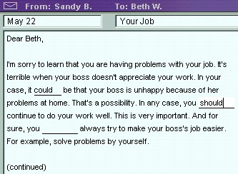
Pour certaines leçons, l’apprenant se voit proposer un autre exercice de fixation appelé « Grammar practice ». Il peut prendre plusieurs formes. En voici un exemple : il s’agit d’un QCM appliqué à un texte lacunaire. La situation est contextualisée par l’amorce suivante : « In this e-mail, Sandy responds to her sister Beth. Beth had written to Sandy about problems in her job ». L’apprenant doit choisir quelle forme convient le mieux, « should » ou « could ». Le texte produit est assez artificiel, dû à l’accumulation des deux formes mais il permet à l’apprenant de bien distinguer les différences d’utilisation.

Soulignons un exercice supplémentaire dans English for Dummies : « Obstacle course ». L’objectif est clair : réinvestir tout ce que l’apprenant a appris sur les temps dans cette unité 2, par exemple, par le biais d’un jeu.


Il s’agit en fait de faire avancer la voiture rouge en construisant des ponts pour passer les obstacles. Pour ce faire, l’apprenant entend un énoncé qui décrit une des images qui défilent et qu’il doit reconnaître. La course est chronométrée et incite donc l’apprenant à faire un choix rapide.

L’intérêt de cet exercice provient du fait que, précisément, c’est un jeu et motive donc l’apprenant qui n’a plus l’impression d’apprendre. Cela dit, si l’on considère que ce didacticiel est plutôt destiné à un public adulte en formation continue, on peut se demander si un tel jeu les motivera autant que cela. La première partie du jeu consiste à écouter les énoncés correspondants aux images. On peut donc regretter que ce jeu soit basé sur un travail de reconnaissance. C’est à partir d’un élément qu’il reconnaîtra — « candles », « puppies », « cinema » ou encore « pizza » — que l’apprenant va pouvoir aller au bout du jeu. On peut donc interroger la pertinence de cet exercice.

Harrap’s et English for Dummies proposent donc une gamme d’exercices de fixation assez conséquente mais qui traitent pour la plupart soit du lexique, soit des points de grammaire abordés dans la leçon. Même si ces exercices restent très classiques, ils ont le mérite de réinvestir les acquis en adoptant une démarche de contextualisation / décontextualisation / recontextualisation, avec des exemples toujours en contexte.

Teentalk
Quant à Teentalk, les exercices de fixation sont regroupés sous une même rubrique « exercises », accessible depuis l’écran de départ. Ces exercices reprennent majoritairement les personnages des interviews et abordent les mêmes types de sujet. Ils sont donc relativement cohérents avec le reste du didacticiel.

La rubrique « exercises » comprend six types d’exercices : « How did they say it? », « Match questions and answers », « Solve jigsaw puzzle », « Build your questions », « Match the words » et « Check your grammar ». Une des caractéristiques de ces exercices concerne le type de questionnement. On remarque en effet qu’à part pour « Check your grammar » qui est essentiellement écrit, les autres sont tous à l’oral ; à tel point que l’on peut s’interroger sur leur faisabilité pour des apprenants de niveau collège. Ces exercices ne semblent pas tenir compte des différents profils d’apprenants. Certains ont besoin d’une sollicitation visuelle alors que d’autres réagiront mieux à une amorce orale. Il semble dommage que ces exercices ne diversifient pas les modes de sollicitation, d’abord pour entraîner chaque apprenant à plusieurs types de sollicitations et ensuite pour ne pas conforter les « auditifs » — par opposition aux « visuels » — dans un seul type de fonctionnement.

Quels types d’exercices sont proposés ? On n’observe aucun QCM dans cette rubrique, ni classique ni de type vrai / faux mais plutôt d’autres types de choix fourni : des exercices lacunaires d’abord dans « Check your grammar » et « Solve jigsaw puzzle », des exercices de remise en ordre d’éléments brouillés ensuite dans « How did they say it? », « Build your questions » et « Solve jigsaw puzzle », et enfin ce que Mokhtar Lakehal (1999 : 33) a appelé des « QCM à croisements » dans « Match questions and answers » et « Check your grammar ».


L’exemple suivant est un exercice lacunaire provenant de « Check your grammar » et qui travaille les prépositions. Les apprenants sont confrontés à des phrases isolées, mais portant toujours sur le thème de l’école, dans lesquelles une préposition manque. Selon le sens de la phrase, l’apprenant doit trouver la préposition correcte. Il semble en fait que cet exercice soit essentiellement basé sur la connaissance de la leçon. On vérifie simplement que l’apprenant sait utiliser les prépositions à bon escient. Cependant, il semble un peu abusif de proposer une série d’exercices de fixation de points de grammaire, sans qu’ils soient accompagnés de règles, que la démarche soit inductive ou déductive.
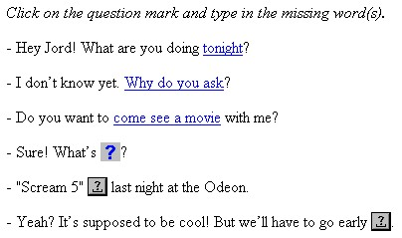
Dans « Solve jigsaw puzzle », on peut également trouver un exercice lacunaire. Même si ce n’est pas un exercice à choix fourni, il mérite tout de même que l’on souligne son atout par rapport à bon nombre de ce type d’exercices de dictée. Ce qui nous semble intéressant en effet est le fait que l’apprenant ne doive pas trouver un mot manquant mais éventuellement plusieurs. Cet exercice sollicite fortement les capacités de discrimination auditive de l’apprenant. Il doit en effet être capable « de découper le continuum phonique en unités significatives » (Narcy, 1990 : 33), ce qui implique une opération mentale complémentaire des autres plus régulièrement sollicitées.

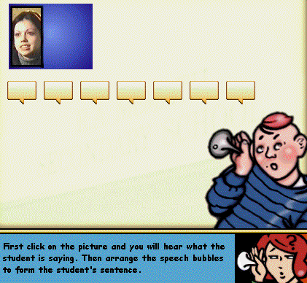
Voyons maintenant les divers exercices de remise en ordre que Teentalk propose. Dans « How did they say it? » et « Build your questions », il s’agit de remettre des mots en ordre, alors que ce sont des phrases dans « Solve jigsaw puzzle ».

« How did they say it? » reprend des phrases des élèves interviewés. Dans cet exemple, l’apprenant entend un extrait de l’interview d’Amanda. Chaque bulle correspond à un mot et l’apprenant doit remettre en ordre les bulles reconstituant ainsi une phrase de l’extrait. Comme nous l’avons déjà vu, on peut se demander si l’apprenant saura faire l’exercice dans la mesure où le fait que rien ne soit écrit, même pour la correction, complexifie très largement la tâche. De plus, pouvoir faire l’exercice implique que l’apprenant n’ait aucun problème de compréhension. Il lui faut d’abord reconnaître quelle phrase de l’extrait il doit reconstituer. Il doit ensuite écouter chaque mot, en supposant qu’il les comprenne tous. Enfin, il doit les remettre en ordre.

Il en est de même pour « Build your questions ». L’apprenant doit reconnaître chaque mot et être capable de les remettre en ordre, à l’exception tout de même que l’apprenant ne doit se baser que sur ses compétences grammaticales pour réaliser la tâche. La démarche est légèrement différente que dans l’exercice précédent.

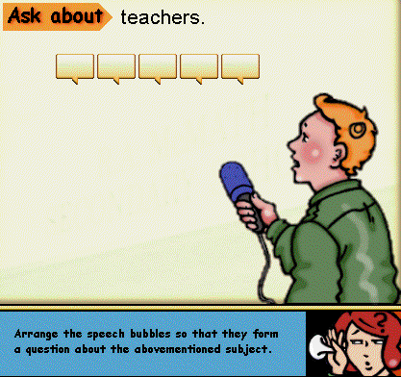
« Build your questions » est typiquement un exercice de grammaire. Or il semble que pour fixer un fait de langue tel que poser des questions –– notons d’ailleurs ici l’approche que l’on pourrait qualifier de notionnelle / fonctionnelle –– l’écrit soit plus approprié, au moins dans le cadre d’un travail autonome de l’apprenant de niveau collège devant un didacticiel de langues.


En ce qui concerne « Solve jigsaw puzzle », le procédé est le même que dans les deux exercices précédents, si ce n’est que l’apprenant travaille sur des phrases entières. Dans un premier temps, il entend un dialogue, qui n’a d’ailleurs aucun rapport avec le didacticiel, ce qui est dommage. C’est ensuite à l’apprenant de remettre les phrases dans l’ordre, en les attribuant d’abord à la bonne personne et ensuite en retrouvant l’ordre dans lequel elles ont été prononcées. Cet exercice sollicite la capacité d’analyse logique de l’apprenant en le sensibilisant, implicitement, à la structure d’un dialogue, avec un début et une fin, des questions et des réponses, etc.


Le type d’exercice le plus récurrent dans le didacticiel est celui que Mokhtar Lakehal (1999 : 33) a défini comme le « QCM à croisements » qui consiste à « ordonner une série d’éléments (…), à faire correspondre une série d’éléments à une autre (…) ou enfin à établir le lien logique ou causal entre deux séries d’éléments », tout en sollicitant l’« intelligence analytique » de l’apprenant (Lakehal, 1999 : 65).

« Match the words » propose de relier une série de définitions à une série de mots. Notons que le lexique employé dans cet exercice est plus ou moins en rapport avec le thème du didacticiel, même si tous les mots n’ont pas été introduit dans les interviews, ce qui est dommage. On peut regretter cette approche notionnelle / fonctionnelle de l’apprentissage du lexique un peu artificielle, au détriment d’un réinvestissement du lexique des interviews ; d’autant que l’on ne fait rien de cet exercice, une fois qu’il est terminé.

Dans « Match questions and answers », l’apprenant doit établir le lien entre une série de questions et une série de réponses. Là encore, tout se situe à un niveau oral, ce qui complique la tâche.

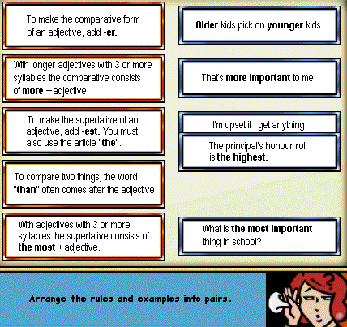
« Check your grammar » est également largement basé sur le QCM à croisements, ce qui nous semble intéressant, même si on peut regretter le manque de diversité dans les types de sollicitation de l’apprenant. Dans cette rubrique on trouve par exemple un QCM à croisements dans lequel l’apprenant doit faire correspondre une série de règles grammaticales à une série d’exemples, à l’écrit cette fois. Cet exercice est remarquable, à notre sens dans la mesure où permet d’abord d’amener l’apprenant à réfléchir à la règle de grammaire, et ensuite à l’appliquer concrètement à un exemple. Or, rien de tel qu’un exemple pour illustrer une règle de grammaire parfois un peu complexe à comprendre. Les règles énoncées sont simples et sans excès de métalangage, ce qui rend l’exercice accessible à tous. Soulignons également que les règles sont données en langue cible.

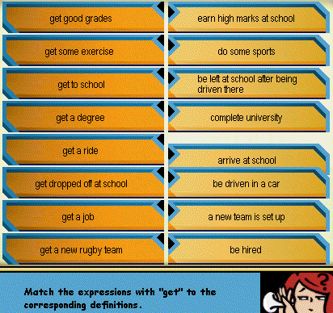
Cet autre exemple d’exercice de grammaire consiste à établir un lien entre une série d’expressions idiomatiques construites avec « get » et une série de paraphrases. Cet exercice permet à l’apprenant d’acquérir des expressions idiomatiques en les manipulant et en manipulant aussi leur définition. Ce QCM à croisements va également permettre à l’apprenant de déduire le sens d’une expression, en commençant par les expressions qu’il connaît et ensuite, il n’aura plus qu’à tenter de deviner les autres, en mettant en place des stratégies de déduction, comme si l’expression était utilisée en contexte.
Conclusion
Par le biais de cette analyse, on se rend compte que les exercices de fixation sont très présents dans les didacticiels de langues, soit intégrés aux unités, soit faisant l’objet d’une unité séparée. Ce panorama permet de montrer la diversité des exercices qui peuvent être proposés, tout en mettant en avant les limites de certains exemples. Si, selon nous, le QCM à croisements mérite d’être développé, il faut tout de même prôner une diversité des types de sollicitations au sein d’un même didacticiel. Finalement, ils se complètent tous, chacun ayant respectivement des atouts et des limites. Une des limites récurrentes est due à la décontextualisation de trop de ces exercices. Si ELSA, Harrap’s et English for Dummies participent d’une démarche de contextualisation / décontextualisation / recontextualisation, Digital Publishing propose des exercices hors contexte pour la plupart. Teentalk, comme nous venons de le voir, est assez inégal, mais utilise en majorité des exemples en rapport avec le thème et les personnages du didacticiel.

Phase d’évaluation
où les approches de Harrap’s et English for Dummies sont comparées

Même si nous n’avons pas souhaité centrer notre analyse sur le choix fourni et l’évaluation — nous reprochions précisément à Dieudonné Leclercq de n’envisager le QCM que comme outil d’évaluation — nous nous devons tout de même de rapporter ce que les divers didacticiels analysés jusqu’à présent proposent en matière d’évaluation. En fait, le temps semble révolu où le QCM était systématiquement associé à l’évaluation et notre analyse le prouve, puisque seul English for Dummies intègre un « quizz » évaluatif à la fin de chaque séquence.

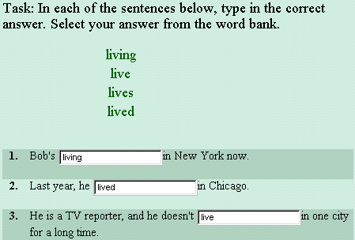
Ce test d’évaluation est composé de deux « tâches » : la première consiste en un exercice lacunaire dans lequel l’apprenant doit replacer quatre formes du verbe « to live » dans cinq blancs. Soulignons que les cinq phrases constituent un tout et sont donc plus ou moins contextualisées, même si le résultat donne un texte assez artificiel contenant cinq fois le verbe « to live ».

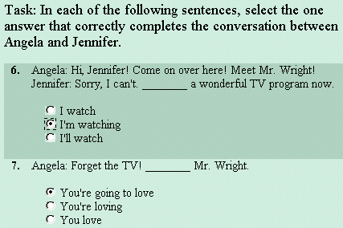
La deuxième tâche est un QCM classique portant sur un dialogue. L’apprenant dispose donc d’un contexte, aussi restreint soit-il, lui permettant de trouver les indices dont il a besoin pour faire son choix.

Ce quizz d’évaluation constitue une des différences majeures qui existent entre English for Dummies et Harrap’s. Rappelons également la première unité présente exclusivement dans English for Dummies, les stratégies d’apprentissage plus nombreuses dans Harrap’s, ainsi que le discours du guide virtuel qui accompagne English for Dummies ; pour ne citer que les différences principales.

En effet, dans le cadre de notre démarche de sélection de didacticiels de langues, nous avons été confrontée au fait que Harrap’s et English for Dummies ont exactement les mêmes supports et les mêmes exploitations, à quelques différences près que nous venons de rappeler. Il nous a semblé intéressant de nous interroger sur ces éléments : pourquoi deux didacticiels de langues de deux maisons d’édition différentes ont-ils le même contenu ? L’un est-il la version révisée de l’autre ? Ces différences proviennent-elles plutôt de diverses conceptions de l’enseignement / apprentissage des langues ? Ces didacticiels sont-ils destinés au même public ?

Nous avons d’abord été tentée de penser que Harrap’s — plus didactiquement abouti selon nous — avait été créé a posteriori, suite à une réflexion didactique engagée sur English for Dummies. Or ce n’est pas le cas, dans la mesure où les dates de publication sont respectivement de 2000 et 2001.

Soulignons que Harrap’s s’incrit dans une tradition européenne et plus spécifiquement britannique, alors que la série For Dummies est un produit nord-américain. En contactant Syracuse par courrier électronique, nous avons reçu confirmation du fait que English for Dummies est bien destiné principalement au marché nord-américain et qu’ils ne connaissaient pas l’existence de leur équivalent européen. Cependant, cette hypothèse mériterait plus ample vérification.

Sans vouloir tirer de conclusions hâtives et sans fondement, on peut tout de même émettre l’hypothèse selon laquelle English for Dummies présente des caractéristiques qui s’inscrivent dans la tradition nord-américaine, avec une large place accordée à l’oral et à l’aspect ludique de l’apprentissage d’une langue. Notons également le ton dédramatisant du guide virtuel qui est présent tout au long du didacticiel. Au vu de notre analyse, on peut dire que l’enseignement / apprentissage des langues mis en avant dans English for Dummies diffère de l’approche nettement plus scolaire et traditionnelle qui colle à l’image de l’enseignement / apprentissage des langues en Europe et que l’on retrouve dans Harrap’s.

Phase d’entraînement à un domaine spécifique
où le choix fourni peut s’avérer être un allié précieux en PRL, s’il est bien conçu

Au-delà des didacticiels de langues qui visent à développer une ou plusieurs compétences spécifiques, d’autres ne traitent qu’un domaine particulier de la langue, tel que la grammaire ou la langue orale. Comme le précisent Cécile Poussard et Laurence Vincent-Durroux (2002 : 108), ce sont les deux domaines dans lesquels les étudiants montrent des « préoccupations récurrentes ». De nombreux didacticiels ou manuels sont dédiés à la grammaire, dont Grammar Rom que nous avons choisi pour sa diversité dans le type de sollicitations proposées. Si les outils consacrés à la grammaire sont nombreux, ceux que l’on trouve pour la langue orale ne traitent essentiellement que de la compréhension et éventuellement de l’expression. Or il s’avère que MACAO, et c’est la raison pour laquelle nous l’avons choisi, se propose d’aborder un phénomène phonologique récurrent et tente d’en faire prendre conscience à l’apprenant. Nous avons également souhaité montrer que ce type de démarche n’est pas exclusif à des étudiants de niveau avancé mais qu’elle est tout à fait adaptable à des apprenants de niveau secondaire. Nous illustrerons cela avec un exemple tiré d’Internet et qui a été conçu à partir du didacticiel Hot Potatoes.

Grammaire

Grammar Rom
Grammar Rom est un didacticiel d’entraînement à la grammaire dont les exercices sont essentiellement à choix fourni. Quels types d’exercices sont proposés ? Quelles opérations mentales sollicitent-ils ? Les exercices travaillent-ils exclusivement la compréhension de règles de grammaire ou bien sollicitent-ils des niveaux plus élevés de réflexion tels que l’analyse, l’interprétation ou la synthèse, comme le prône Benjamin S. Bloom ?

Ce qui fait l’intérêt de ce didacticiel, c’est la diversité des exercices proposés à l’apprenant. Il est aisé de se repérer très rapidement dans ce didacticiel sans toutefois retrouver constamment les mêmes exercices aux mêmes endroits, ce qui présenterait un risque de routine et de démotivation, comme nous l’avons vu dans Real English.

Par rapport aux autres didacticiels de notre sélection, Grammar Rom apparaît comme celui qui propose le plus de formes différentes d’exercices à choix fourni. Du QCM classique au « QCM à croisements » défini par Mokhtar Lakehal en passant par l’exercice de remise en ordre de divers éléments, on amène l’apprenant à travailler les divers chapitres de la grammaire anglaise de manière plutôt ludique, suscitant ainsi une plus grande motivation chez l’apprenant.

Cependant il apparaît qu’un des écueils de Grammar Rom réside dans le fait que les exercices proposés soient hors contexte. Or, comme l’explique Danielle Bailly (1998b : 55), « l’entourage immédiat ou large [du] terme à apprendre (…) facilite considérablement l’accès au sens pour l’apprenant ». Selon elle, c’est en étudiant la langue en contexte, en pleine « vie communicationnelle », que l’apprenant se l’approprie. C’est d’ailleurs dans la même optique qu’il faut veiller à ce que la langue soit ensuite décontextualisée et recontextualisée, pour ne pas l’« emprisonner dans une acception rigide et étroite de son usage » et faire prendre conscience à l’apprenant de la « vie multiple de la langue dans le discours ».

Grammar Rom est en fait une assez bonne illustration d’un didacticiel qui, s’il avait été conçu dans un esprit de conceptualisation, aurait pu constituer un outil très intéressant de réflexion sur la langue. Rappelons tout de même qu’il date de 1995 ; époque à laquelle la pratique raisonnée de la langue n’en était encore qu’à ses balbutiements.

Nous nous proposons d’illustrer tout cela à partir d’un panorama des exercices que l’on peut trouver dans Grammar Rom : les QCM « binômes », les QCM « polynômes », les QCM classiques et les QCM « à croisements » (Lakehal, 1999 : 21-34).


Dans le cas de « Talking about the future », l’apprenant se voit proposer un QCM vrai / faux. Quelle est sa fonction ? Permet-il de mettre en avant les informations essentielles du document, comme c’est le cas dans ELSA ?

L’exemple proposé ne constitue en fait qu’une vérification de la compréhension du document oral. Or le document support ne présente aucun intérêt d’un point de vue communicationnel, dans la mesure où il est totalement didactique et qu’il a été imaginé à partir du fait de langue visé, le futur en l’occurrence. Cet exercice ne traite donc ni de la compétence de compréhension orale ni du fait de langue visé.

L’exercice « must have or can’t have? » participe d’une autre démarche. A partir d’une image, on demande à l’apprenant d’en déduire le sens et donc d’émettre des hypothèses quant aux évènements mis en scène. Le choix fourni donne deux hypothèses potentielles. A l’apprenant de trouver la bonne. Cet exercice sollicite plus que de la simple mémorisation. L’apprenant se doit d’interpréter l’image et de relier cela à l’une des propositions, ce qui implique qu’il sache appliquer les règles de grammaire s’y rapportant.

Par contre, l’exercice « can or can’t? », malgré son titre, repose sur de la reconnaissance phonétique. L’exercice est tout à fait légitime dans la mesure où il sensibilise l’apprenant à la nécessité de s’entraîner à une discrimination auditive entre les deux formes qui sont souvent sources de confusion à l’oral. Cependant, le contenu ne répond pas aux attentes des apprenants qui peuvent s’en trouver déstabilisés ; ce ne sont pas les valeurs du modal qui sont abordées. De plus, soulignons que cet exercice de discrimination auditive n’est pas très représentatif du discours oral. L’apprenant se trouve confronté à des phrases isolées et hors contexte, qui ne posent donc pas vraiment de problèmes de compréhension orale.

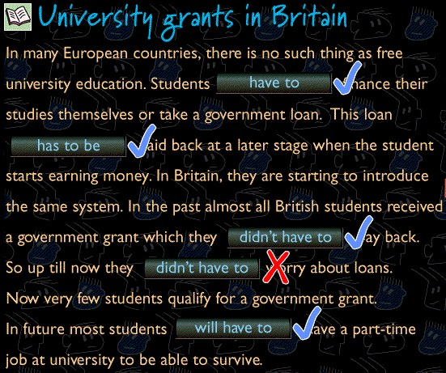
L’exercice « University Grants in Britain » quant à lui, est basé sur une démarche de contextualisation du fait de langue. L’apprenant doit compléter un texte –– et non pas des phrases isolées –– en choisissant à chaque fois à quel temps la forme « have to » est conjuguée. Notons que le niveau d’analyse sollicité est plus élevé dans cet exemple puisque les deux propositions de réponse sont grammaticalement correctes et l’apprenant doit chercher dans le contexte les marqueurs temporels qui l’aiguilleront.

En complément de ces QCM binômes, nous trouvons également ce que Mokhtar Lakehal (1999 : 25) a défini comme des QCM « polynômes ». Nous prendrons cette terminologie à notre compte pour désigner ces exercices qui proposent au moins trois solutions de réponse qui sont les mêmes pendant toute la durée de l’exercice.

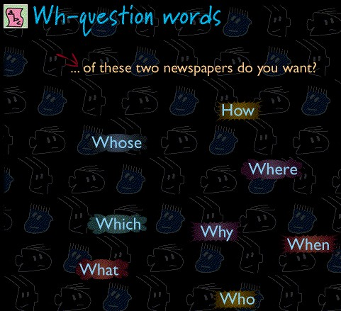
L’exercice « Wh-question words » en est un exemple. Il vise l’appropriation des pronoms interrogatifs en sollicitant les capacités de déduction de l’apprenant. L’apprenant doit en effet comprendre la question et relever les éléments qui lui permettront de choisir le bon pronom interrogatif.

Soulignons par ailleurs que cet exercice est un des rares à proposer une dissymétrie entre le nombre de questions et le nombre de réponses, à savoir huit pronoms pour dix questions. « Which » et « where » sont utilisés deux fois. On peut simplement regretter que les différentes formes de « how » n’aient pas été exploitées. Cet exercice n’en propose en effet qu’une occurrence : « how far ».

L’exercice « Short answer forms » participe de la même démarche. A chaque question posée à l’oral, l’apprenant doit sélectionner la réponse courte correspondante. L’exercice est en fait fondé sur la simple capacité de reconnaissance de l’apprenant. Il lui suffit en effet de repérer le sujet et le temps employés.

Dans les deux exemples que nous venons de donner, le choix fourni a, semble-t-il, une fonction d’aide à la réalisation de l’exercice. On aurait pu imaginer par exemple une option qui fasse apparaître ou non les solutions proposées, selon le niveau de l’apprenant. Le choix fourni peut en effet constituer un outil intéressant à exploiter dans le cadre d’une démarche de pédagogie différenciée.

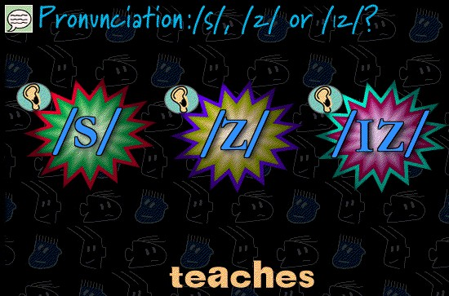
Dans « Pronunciation: /s/, /z/ or /iz/? », le choix fourni a une double fonction : aider l’apprenant à la discrimination auditive mais aussi et surtout le sensibiliser à la variété de prononciations de la consonne <s>. Soulignons que le mot n’est pas isolé. L’apprenant entend une phrase contenant le mot « teaches », en l’occurrence. L’approche ludique et originale de cet exercice permettra, selon nous, le transfert de nouveaux savoirs mais surtout de nouveaux savoir-faire.
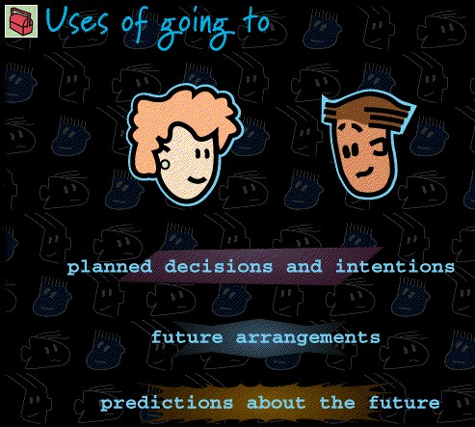
Quant aux exercices « Uses of going to » et « Uses of will », ils supposent un travail d’analyse qui peut s’avérer être intéressant. A partir d’un énoncé oral, l’apprenant doit interpréter de quelle valeur modale il s’agit. Voici trois exemples tirés de l’exercice « Uses of going to » qui correspondent respectivement aux trois valeurs modales proposées : « I’m going to talk to my boss about a pay rise », « We’re going to that Indian restaurant on Friday » et « Look out ! That old man is going to fall over ».

Il est intéressant de souligner que les trois propositions sont correctes, elles correspondent aux trois valeurs que l’apprenant retrouve dans la fiche de synthèse « Grammar ». Ces trois propositions de choix aiguillent l’apprenant dans sa décision, tout en sollicitant ses capacités de réflexion et d’analyse.

Les seuls exercices basés sur la forme la plus classique du QCM sont les tests d’évaluation qui apparaissent à la fin de chaque rubrique. Ils sont en effet constitués d’une amorce accompagnée de trois propositions de réponse.

Comme nous l’avons vu auparavant, l’évaluation n’occupe plus une place aussi importante que ce fût le cas à une certaine époque. Dans Grammar Rom, les tests consistent en une dizaine de questions chronométrées. On pourrait penser que la présence d’un temps limité vise à tester des automatismes ; d’autant plus que la configuration des rubriques laisse penser que le temps de la réflexion est réservée aux exercices et que le test évalue quels savoirs ont été procéduralisés ou non. Cela dit, force est de constater que le temps n’a aucune influence sur la correction. L’apprenant ne se voit de toute façon pas attribuer de score final !


L’évaluation n’est certes pas sommative mais elle ne semble pas formative non plus. On aurait pu s’attendre à ce que l’apprenant soit redirigé vers les parties qu’il lui faudra revoir ou au moins vers des explications. Or ce n’est pas le cas. C’est à l’apprenant de se débrouiller face à ses résultats. Grammar Rom ne vise pas l’autonomisation de l’apprenant mais prend pour acquis son autonomie. Attention à ne pas être taxé de didacticiel pour bons élèves !
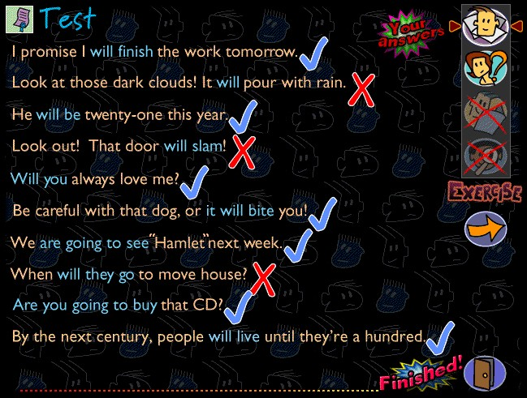
Quel est le contenu de l’évaluation ? Elle porte sur le fait de langue étudié, « will » et « be going to » en l’occurrence. L’apprenant doit montrer qu’il a compris les règles étudiées dans la rubrique et qu’il sait les mettre en application. Dans la plupart des questions, l’apprenant se voit proposer une forme en « will », une en « be going to » et une troisième soit agrammaticale, soit au présent. L’apprenant qui aura compris la leçon ne tombera pas dans le piège des distracteurs et, dans le cas contraire, le QCM peut s’avérer être un excellent outil de pédagogie différenciée ou d’aide à la remédiation.

On peut vraiment regretter qu’aucun des didacticiels n’exploite cet potentiel de remédiation, comme si les apprenants n’avaient aucun problème. Grammar Rom affiche une conception de l’évaluation qui est une fin en soi et qui n’implique pas spécialement de remédiation.

Le type d’exercice le plus courant dans Grammar Rom est le QCM à croisements (Lakehal, 1999 : 33) qui consiste à mettre l’apprenant face à deux séries d’éléments entre lesquelles il doit établir un lien.

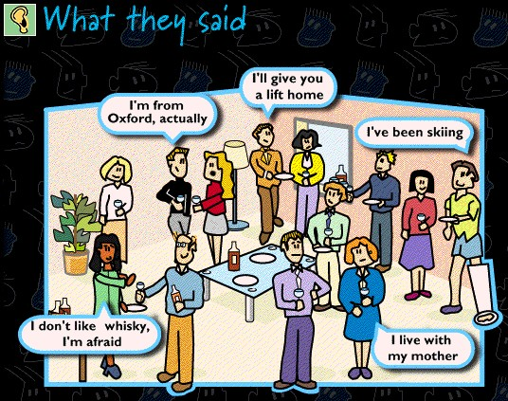
L’exercice « What they said », par exemple, propose un moyen ludique de faire travailler le discours indirect à l’apprenant. Par le biais du QCM à croisements, on demande à l’apprenant d’établir un lien entre des énoncés oraux au discours indirect — « he said he’d been skiing » ou encore « he said he’s give her a lift home » — et leur équivalent au discours direct.

Malheureusement, cet exercice se transforme en simple exercice de reconnaissance. Les choix fournis sont totalement isolés et décontextualisés –– malgré une tentative avortée de mise en situation. Il suffit à l’apprenant de reconnaître un élément commun aux deux phrases et s’il n’a pas envie de comprendre, il peut parfaitement réussir l’exercice et passer au suivant. Il aurait en fait suffit de modifier les phrases choisies et de les mettre en contexte pour solliciter une part de réflexion plus importante chez l’apprenant.

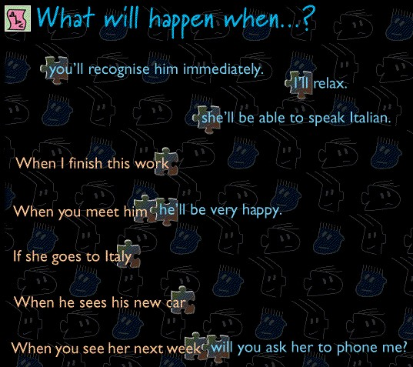
« What will happen when… » est, lui aussi, mal exploité. L’exercice consiste à reconstituer des phrases en « when » ou « if ». Or là encore, si l’exercice est intéressant, les choix des concepteurs sont maladroits, puisqu’il suffit à l’apprenant de faire le lien entre les pronoms pour réussir l’exercice.

Pourquoi ne pas avoir proposé les mêmes phrases pour enchaîner ensuite sur une phase de pratique raisonnée de la langue ? Au lieu de faire l’exercice puis de consulter la fiche de grammaire, ou inversement, il aurait été aisé avec ces exemples de faire induire la règle sur « when » suivi du présent. L’apprenant en aurait tiré d’autant plus de profit, puisqu’il aurait été directement actif dans la démarche. Dans l’exercice proposé, on se contente de faire appliquer la règle à l’apprenant. Là encore, seuls les bons apprenants feront éventuellement le lien entre la règle et l’exemple. L’intérêt d’une démarche de pratique raisonnée de la langue permet en plus de pallier à la contrainte technique du choix fourni. Comme nous le verrons avec MACAO, on peut tout à fait amener l’apprenant à engager une réflexion sur la langue tout en utilisant le choix fourni.


Dans « Planning a wonderful holiday », l’apprenant entend une histoire fragmentée en six phrases qui correspondent aux six images qu’il a sous les yeux — « (…) I’m going to start off in New York. There’s a lot to see there. After that I’m going to take the train to Washington D.C. for a few days to see the White House. Then I’m going to fly to Los Angeles. I want to see Hollywood and Universal Studio and Disneyland of course. After that I’m going to hire a car and drive up the Pacific Coast highway. I’m going to spend a few days visiting places like Hirst Castle and Malibu Beach. Finally I’m going to stay in San Francisco for a week and visit some friends. ».

L’objectif de l’exercice, en plus d’introduire du nouveau lexique sous forme de réseau sémantique, est de remettre les images dans l’ordre, en admettant que l’apprenant ait compris l’histoire. L’apprenant doit donc interpréter correctement les images et établir le lien entre les deux. Soulignons que contrairement à beaucoup de QCM de compréhension, cet exercice met en avant la compréhension globale du document. L’apprenant n’a en effet pas besoin de comprendre chaque mot pour faire l’exercice et on va l’amener à développer des stratégies de compensation et de déduction qu’il pourra éventuellement réinvestir à plus long terme, même si cela n’est pas très conscient dans la démarche adoptée.

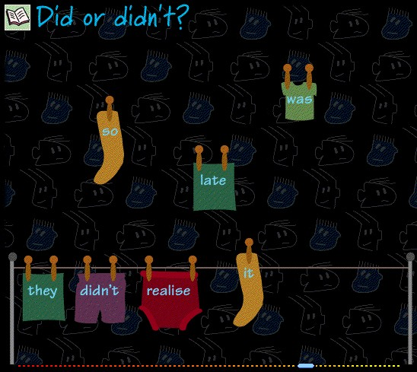
Les exercices de remise en ordre d’éléments — du type « Did or didn’t? » — s’inscrivent également dans cette optique puisqu’ils vont permettre à l’apprenant de maîtriser des structures grammaticales, logiques ou encore lexicales, de manière progressive. Même s’il ne peut prétendre développer la compétence de production écrite, ce type d’exercice y participe.

Comme l’explique Danielle Bailly (1998b : 105), pour réaliser ce type d’exercice, « l’élève doit veiller à la compatibilité et à la complémentarité structurelle des éléments entre eux et par rapport au contexte », ce qui suppose un certain niveau d’analyse syntaxique. Même si cet exercice peut sembler un peu mécanique, il nous paraît important d’insister sur le fait qu’avant de pouvoir exercer sa compétence de production écrite, tout apprenant se doit d’abord d’acquérir un certain nombre de règles, telles que celles de la syntaxe. Le fait de devoir reconstituer une phrase ou un texte sensibilise l’apprenant aux processus de construction / déconstruction / reconstruction de la langue qu’il va s’approprier au fur et à mesure de son apprentissage. Cet exercice y participe directement. On aurait éventuellement souhaité que l’apprenant soit invité explicitement à réfléchir au « pourquoi du désordre » (Julié et al., 1996, citée par Bailly, 1998b : 105) et au comment de la remise en ordre.

Devant une telle diversité, on ne peut que souligner le potentiel de Grammar Rom. Cependant, force est de constater la mauvaise exploitation de nombreux exercices qui ne sollicitent finalement que des opérations de relativement bas niveau et qui ne favorisent pas une démarche de pratique raisonnée de la langue quand on aurait très bien pu l’imaginer. Grammar Rom montre très clairement que ce n’est pas tant le type d’exercice qui est à remettre en cause mais bel et bien le contenu et la manière dont on sollicite l’apprenant.

Phonologie

MACAO
MACAO a été conçu à partir d’un double objectif : amener les apprenants à prendre conscience d’un phénomène phonologique –– celui de la réduction vocalique et de l’inaccentuation de certaines syllabes des mots ou de certains éléments monosyllabiques de l’énoncé –– et les entraîner à la reconnaissance de ces éléments.

Cette démarche de conceptualisation s’inscrit dans le cadre théorique que nous avons défini dans notre première partie, dénonçant les mauvaises représentations des apprenants. Il semble en effet qu’un des problèmes récurrents que rencontrent les étudiants à un niveau plus élevé soit dû à une mauvaise représentation de la langue : « grammaire, langue écrite et langue orale demeurent souvent (…) des pans isolés de la langue qu’ils imaginent devoir travailler séparément ». Or cette approche « néglige la réflexion sur la langue au profit du contact avec la langue » (Poussard, Vincent-Durroux, 2002 : 108).

MACAO a donc été conçu à partir de ce constat et, tout au long du didacticiel, on tente de mettre en évidence la « dissymétrie entre oral et écrit » qui semble nécessiter une « rééducation de l’oreille des apprenants » (Poussard, Vincent-Durroux, 2002 : 115).

Nous nous proposons maintenant de voir la place que le choix fourni occupe dans ce module « S’entraîner à la reconnaissance ». Comment les conceptrices ont-elles mis en place cette démarche de conceptualisation ? De quelle manière s’y sont-elles prises pour amener l’apprenant à prendre conscience d’un tel phénomène phonologique ? Quel type de sollicitation mentale ont-elles privilégié ? Quelles activités proposent-elles ? Quel type d’exercices trouve-t-on dans ce didacticiel ? Autant de réponses sur lesquelles nous avons appuyé notre analyse pour tenter de voir si le choix fourni a sa place dans une démarche de conceptualisation et si oui, laquelle ?

MACAO est décomposé en quatre parties : la première traite de l’identification et de la différenciation des syllabes en anglais oral (exercices 1 à 8), la deuxième concerne les auxiliaires (exercice 9), la troisième les prépositions (exercice 10) et la quatrième partie aborde les déterminants (exercice 11). L’apprenant est libre de naviguer comme il le souhaite mais on lui conseille dès le début du didacticiel de faire les exercices dans l’ordre suggéré. C’est en effet une condition pour que l’approche choisie prenne toute sa valeur.

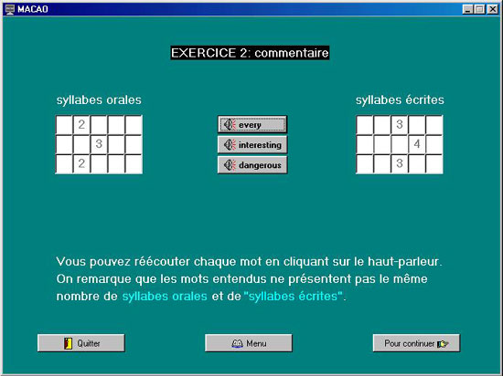
Nous nous proposons donc de reprendre chaque partie en examinant à quel moment et à quelle(s) fin(s) le choix fourni est utilisé. La démonstration sur laquelle est basé le didacticiel commence par un exercice dans lequel l’apprenant doit dire combien de syllabes orales chacun des trois mots proposés –– « every », « interesting » et « dangerous » –– contient : 1, 2, 3, 4 ou 5, et de même pour les syllabes écrites. Cet exercice participe d’une démarche de découverte du phénomène de dissymétrie entre anglais oral et anglais écrit. Par le biais d’une démarche heuristique, les concepteurs amènent les apprenants à réagir à un phénomène qui n’avait peut-être jamais attiré leur attention. A partir de ce constat, la démonstration continue par un simple exercice d’écoute et de répétition qui vise à sensibiliser l’apprenant à la diversité de mots qui, malgré plusieurs syllabes écrites, ne comportent qu’une syllabe orale.

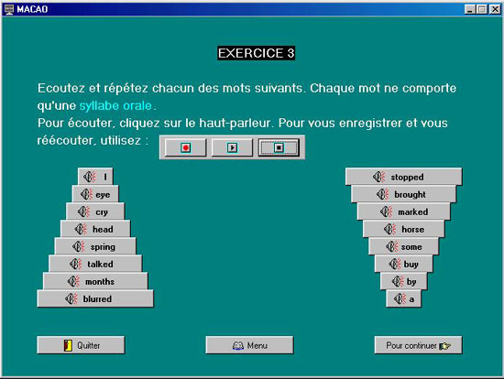
Après cette phase de découverte du phénomène de dissymétrie, le quatrième exercice reprend le principe du premier exercice avec des mots plus longs –– « comfortable », « history », « average », « interested », « safety », « management », « precise » ou encore « differently ». On procède là encore par mise en application du phénomène que l’on vient de découvrir. Le processus se fait progressivement, d’où le guidage qui peut sembler très serré et l’ordre à respecter pour une meilleure argumentation.

Dans cette phase de découverte, les exercices à choix fourni de type QCM polynôme sont privilégiés. Ils permettent un guidage visant à porter l’apprenant vers le déroulement de ce que l’on veut démontrer.

L’exercice 5 procède différemment. Il s’agit d’un QCM vrai / faux où l’apprenant doit dire si les mots proposés –– dont la plupart a trois syllabes écrites : « business », « Wednesday », « oranges », « different », etc. –– comportent trois syllabes orales. Quant à l’exercice 6, il continue dans la progression avec un travail sur des mots toujours plus longs –– « fascism », « determinism », « feminism » ou encore « enthusiasm » –– et un tableau de correspondance entre l’écrit et l’oral.

Ces six exercices s’inscrivent donc dans une démarche très progressive de prise de conscience de ce phénomène de dissymétrie entre l’écrit et l’oral. Le choix fourni qui, dans ce cas, peut être qualifié de « très guidant », se trouve au service d’une démonstration. Ce n’est pas tant le choix fourni qui constitue le cœur des exercices mais bel et bien le contenu, l’enchaînement des questions et les commentaires qui jouent un rôle majeur dans la démonstration. C’est d’ailleurs bien souvent le principal écueil des QCM et autres choix fournis. Ils n’aboutissent à rien. Et ce que l’on fait faire à l’apprenant, les questions auxquelles on lui demande de répondre ne sont pas réinvesties. La plupart des choix fournis n’est pas conçue avec une visée didactique à long terme. C’est une erreur à notre sens. Car pour pouvoir développer une approche de conceptualisation des savoirs, comme dans MACAO, il est important de modifier les représentations.

Les exercices 7 et 8 abordent l’accent de mot. Après avoir pris conscience du phénomène de dissymétrie, l’apprenant travaille sur l’oral et son accentuation. Chaque syllabe orale est représentée par un carré. Il faut cliquer sur la syllabe qui s’entend le plus. Les mots apparaissent un à un. La phase de correction met en regard les mots et leur accentuation respective. On regrettera simplement ici la confusion éventuelle entre les bonnes et les mauvaises réponses.

Ces deux exercices mènent à une fiche de synthèse sur l’accentuation des syllabes. On peut regretter que cette fiche ne reprenne pas les six premiers exercices ; ne serait-ce qu’une phrase récapitulative sur le phénomène de la dissymétrie grapho-phonématique de l’anglais. Finalement la synthèse ne porte que sur les deux derniers exercices et introduit même de nouveaux éléments –– ce qui peut paraître contradictoire pour une fiche de synthèse –– puisque les exercices ne proposaient qu’un travail sur l’accent de mot et que la synthèse aborde l’accent de phrase. On peut reprocher un peu trop de précipitation dans l’argumentation à ce stade-là.

Les exercices 9 et 10 ont tous les deux été conçus sur un schéma similaire. Ils traitent respectivement de l’accentuation des auxiliaires et de la prononciation des prépositions. A chaque exercice, l’apprenant se voir proposer deux énoncés oraux contenant le même modal ou la même préposition et c’est à lui de dire s’ils sont prononcés de la même manière. L’apprenant reçoit alors un commentaire plus ou moins détaillé selon la réponse donnée. Dans l’exercice 9, on lui demande également la nature de l’énoncé –– affirmatif, négatif ou interrogatif.

Là encore, chaque exercice répond à une démonstration. On pose des jalons, par l’intermédiaire de questions brèves et très guidées puis on aboutit au raisonnement dans la fiche de synthèse. Même si cette fiche ressemble à n’importe quelle autre fiche de synthèse que l’on retrouve en particulier en grammaire, tout l’intérêt de MACAO réside dans le fait que l’on amène l’apprenant à suivre le raisonnement. On ne se contente pas de lui donner une règle, on lui montre le chemin. Or, finalement c’est une des critiques récurrentes : la plupart des didacticiels se contente aujourd’hui de proposer des fiches récapitulatives sur telle et telle leçon accompagnées d’exercices d’application. La démarche de conceptualisation adoptée dans MACAO a pour objectif de faire induire la règle –– même si on ne peut pas vraiment parler de règle dans le cas présent –– par le biais de la découverte et d’un raisonnement logique guidé.

Quelle est la fonction du choix fourni ? Dans ces exercices, chaque couple de phrases est accompagné d’un QCM oui / non et d’un QCM classique. Il est évident que l’apprenant peut répondre au hasard, comme dans n’importe quel QCM mais l’apprenant qui voudra réfléchir, ne serait-ce qu’un instant à la bonne réponse va adopter une démarche d’écoute attentive, éventuellement de répétition, exerçant ainsi sa capacité de discrimination auditive. On peut cependant s’interroger sur la faisabilité d’un tel exercice. Rappelons que le public visé est un public étudiant mais il semble que les différents degrés de réduction d’une voyelle soit quelque chose d’assez difficile et qui puisse paraître assez subjectif. Selon nous, on aurait pu se limiter à la différenciation voyelle réduite / voyelle non réduite.

Les fiches de synthèse constituent des outils transférables que l’apprenant pourra réinvestir à long terme. Soulignons qu’elles ne comprennent pas de métalangage, ce qui rend le didacticiel accessible à un public assez large. Il n’utilise pas non plus l’alphabet phonétique international –– ce qui évite d’en décourager certains –– mais surtout pas non plus de sigles phonétiques bâtards et non universaux, comme cela pouvait être le cas dans Digital Publishing.

Le dernier exercice de MACAO porte sur la prononciation des déterminants. Il s’agit d’un exercice lacunaire qui vise à reconstituer un texte : « complétez maintenant les blancs case par case en utilisant le clavier. Attention : pour chaque case, vous devez choisir au moins deux mots parmi les mots suivants : a / an / apple / apples / big / branches / grass / in / mother / my / nice / our / some / the / tree / under / want / was / windfall. » Chaque mot est réutilisable plusieurs fois et il est intéressant de noter qu’un blanc ne correspond pas à un seul mot. Tout l’intérêt, justement, réside dans le fait que l’apprenant exerce ses capacités de concentration et de discrimination auditive pour lui apprendre à entendre ce que, d’habitude, il n’entend pas. L’objectif de cet exercice est de développer des stratégies de compensation et d’anticipation pour éviter que les lacunes auditives aient des conséquences sur l’accès au sens du message.
Ce premier module de MACAO « S’entraîner à la reconnaissance » s’avère être une excellente illustration de ce que le QCM et le choix fourni en général peuvent apporter à une démarche de conceptualisation de la langue.

Initiation à la phonétique
Nous avons tenu à relier cela à une séquence dédiée à la phonétique trouvée sur Internet. Ces outils sont suffisamment rares pour mériter d’être relevés.

Cette petite séquence « Initiation à la phonétique » n’est pas une fin en soi et pourrait certainement recevoir un certain nombre de critiques. Ce qui nous intéresse dans le cadre de ce mémoire est de montrer que le choix fourni peut être un outil précieux dans une démarche de pratique raisonnée de la langue, si elle est bien conçue.

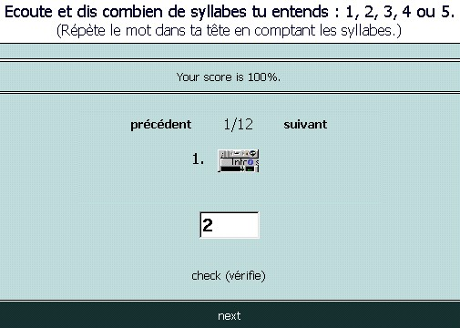
Par le biais de cette activité, on attire l’attention de l’apprenant sur le phénomène d’accentuation du mot. Le premier exercice consiste en effet à lui faire découvrir et lui faire mettre en pratique le fait que chaque mot est accentué différemment. Ici on ne travaille pas sur la relation grapho-phonématique, comme dans MACAO, mais le public visé n’est pas le même et on peut justement supposer que, si ce travail de sensibilisation phonétique de l’apprenant se faisait à un stade plus précoce de l’apprentissage, les problèmes relevés par Cécile Poussard et Laurence Vincent-Durroux n’auraient plus raison d’être, ou du moins ils s’exprimeraient différemment.

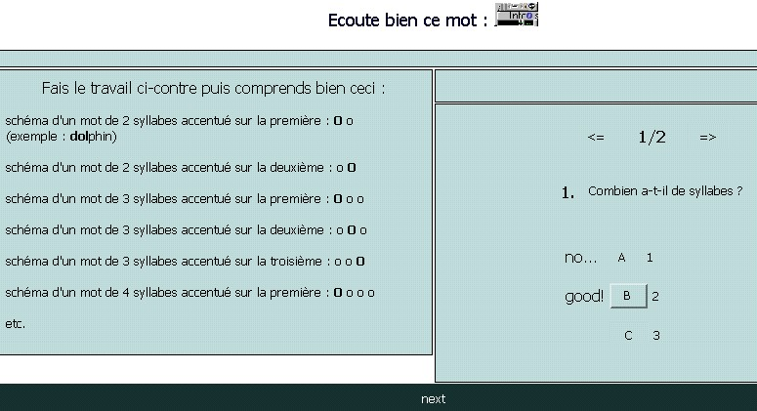
Dans le deuxième exercice, on introduit un schéma d’accentuation du mot que l’apprenant va être amené à appliquer sur des exemples concrets dans l’exercice 3. Ce schéma n’a malheureusement rien d’universel mais il a le mérite d’être simple et clair. Dans l’exercice, l’apprenant doit donc retrouver quel schéma d’accentuation correspond à chaque mot.

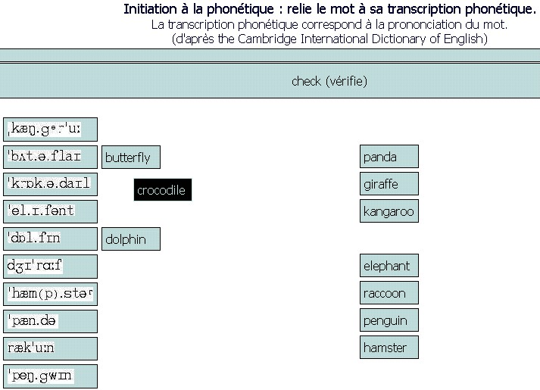
L’exercice 4, quant à lui, est complémentaire et ne s’insère pas directement dans la séquence. Il s’agit pour l’apprenant d’établir une relation entre deux séries d’éléments : une liste de mots et la transcription phonétique de ces mêmes mots. Soulignons la référence au Cambridge International Dictionary of English. Cet exercice nous semble remarquable dans la mesure où même l’apprenant qui ne connaît pas l’alphabet phonétique international va pouvoir le réaliser. En analysant chaque mot en écriture phonétique, l’apprenant va pouvoir faire un rapprochement entre les deux listes. C’est de cette manière qu’il va pouvoir s’approprier, de manière progressive si l’exercice est répété régulièrement, l’alphabet phonétique et en saisir tout l’intérêt. Au début, il développera très fortement son esprit de déduction à partir d’hypothèses qu’il confirmera ou infirmera au fur et à mesure des exemples sur lesquels il travaillera. Et puis, petit à petit, il découvrira les voyelles phonétiques au point de pouvoir utiliser lui-même l’alphabet.

Même si cette séquence d’initiation est loin d’être parfaite puisqu’elle n’est pas aussi aboutie que peut l’être MACAO, elle a un potentiel tout à fait évident à exploiter. Bien sûr, tous les enseignants ne sont pas aptes à concevoir de telles activités pour toutes sortes de raisons, beaucoup par manque de connaissances phonétiques, d’autres parce que leur enseignement n’est pas basé sur une démarche de conceptualisation, mais nous croyons fortement en ce potentiel.

Le temps semble un peu révolu où il était de bon ton de critiquer le QCM de manière systématique. Tout l’intérêt est de concevoir un exercice où l’on ne se rend pas compte qu’il est basé sur du choix fourni. Ce sont, au vu de notre analyse, les meilleurs exemples d’utilisation adaptée et didactiquement remarquable.

CONCLUSION : 10 RECOMMANDATIONS AUX FUTURS CONCEPTEURS

Cette analyse a un double objectif : faire le point sur la mise en œuvre concrète des objectifs dont les didacticiels de langue se réclament et proposer un vade-mecum. Nous avons en effet souhaité soumettre quelques éléments de réflexion aux futurs concepteurs et quelques conseils d’analyse aux futurs chercheurs que nos réflexions pourraient intéresser.

❶ Concevoir un didacticiel sous forme de séquences pédagogiques, comprenant une phase d’anticipation qui viserait à créer des attentes chez l’apprenant, une activité principale et une phase d’approfondissement dans laquelle l’apprenant fixerait les acquis de la séquence, qu’ils soient lexicaux, grammaticaux, etc.

❷ Choisir des documents supports qui feront réagir l’apprenant et donc susciteront sa motivation et son expression personnelle plutôt que de lui poser des questions de compréhension sans grand intérêt.

❸ Ne pas oublier d’exploiter le potentiel civilisationnel d’un document support, source éventuelle de motivation d’une part et moyen de développer des savoirs transférables d’autre part.

❹ Ne pas oublier d’exploiter l’image d’un document vidéo (qu’il s’agisse d’un reportage ou d’une interview) qui est aussi porteuse de sens que le message oral qui l’accompagne. Sensibiliser l’apprenant à l’apport de la kinésthésique, même en condition de conversation réelle.

❺ Fournir des savoir-faire et des stratégies d’apprentissage à l’apprenant tout au long de la séquence : orienter les questions à choix fourni de telle sorte qu’il apprenne comment appréhender un texte ou un document oral ou bien comment hiérarchiser les informations qu’il reçoit, par exemple.

❻ Respecter quelques éléments didactiques fondamentaux lors de la conception d’une grille de lecture ou de compréhension de l’oral : ménager une progression allant du simple au complexe, du connu à l’inconnu, du global au détail et de l’explicite à l’implicite.

❼ Même si le choix fourni n’est clairement pas le moyen idéal de faire produire de l’écrit à l’apprenant, il peut tout de même y contribuer en le sensibilisant à la structuration d’un message : la place et l’utilisation des connecteurs par exemple.

❽ Il en est de même pour la production orale : un exercice à choix fourni appliqué à une simulation de dialogue peut constituer une aide précieuse s’il est conçu dans une optique de choix entre différences de registres ou de formulations et non pas seulement dans une optique de choix entre une bonne réponse et deux distracteurs. Cet exercice de simulation de dialogue peut permettre d’exercer la capacité d’évaluation de l’apprenant (voire même d’auto évaluation) en le confrontant à des énoncés erronés qu’il va devoir analyser et corriger. Le choix fourni s’avère être un outil de pratique raisonnée de la langue tout à fait réel.

❾ Cette démarche de pratique raisonnée de la langue implique pour le concepteur de créer une progression, une démonstration nécessairement très guidée. Le choix fourni permet à l’apprenant de suivre un raisonnement et non plus seulement de lui faire appliquer une règle.

❿ Diversifier un maximum les modes de sollicitation de l’apprenant, en privilégiant les opérations de haut niveau. On peut pour cela se référer aux solutions générales proposées par Dieudonné Leclercq : ajouter la possibilité que toutes ou aucune des solutions déjà fournies ne soi(en)t correcte(s).

CONCLUSION

Ces quelques recommandations montrent très nettement qu’il est maintenant dépassé de critiquer le QCM et le choix fourni de manière systématique. Si ce panorama a mis en avant de nombreux exercices critiquables à bien des égards, il a également montré que, sous certaines conditions, le choix fourni peut s’avérer être un outil très précieux. Dans le cadre de cette étude, nous avons choisi de nous inscrire dans une perspective où, puisque le choix fourni est une contrainte technique, nous avons tenté de mener une réflexion plus approfondie pour l’améliorer, d’où ces premières pistes que nous venons de proposer.

Beaucoup de choses ont évolué depuis la réflexion qu’a menée Dieudonné Leclercq concernant le QCM. D’abord, les conceptions de l’enseignement / apprentissage des langues ne sont plus les mêmes. Les représentations vis à vis du QCM et du choix fourni ne sont plus tout à fait les mêmes non plus. Plus particulièrement, les technologies de l’information et de la communication ont provoqué une révolution dans le monde de l’enseignement / apprentissage des langues, que ce soit en classe ou en autonomie et quel que soit l’âge et le parcours de l’apprenant. Comme nous l’avons vu, les principes de Dieudonné Leclercq ne correspondent plus aux besoins actuels. Les didacticiels de langue n’ont aucune théorie renouvelée sur laquelle baser leur conception en termes d’exercices à choix fourni.

Même si cette analyse ne saurait prétendre renouveler la littérature concernant les choix fournis, elle propose tout de même quelques amorces de réflexion. Il semble en effet que quel que soit le but que chacun se fixe lorsqu’il s’inscrit dans une démarche d’apprentissage d’une langue, le didacticiel peut constituer une aide précieuse. Que l’on cherche à savoir écrire dans une langue étrangère ou à la parler, avant d’atteindre ce but ultime, le didacticiel et donc le choix fourni peuvent servir de tremplin formidable à l’apprenant. Comme le dit Jacques Naymark (1999 : 38), « avant les exploits dans les stades ou salles de concert, il est connu que la répétition inlassable dans la salle de gymnastique ou au conservatoire est incontournable ! »

RÉFÉRENCES

Références bibliographiques

Le Grand Larousse Encyclopédie Supplément (1968). Paris : Larousse.
Le Nouveau Petit Robert (1993). Paris : Le Robert.
ARENILLA, L. et al. (2000). Dictionnaire de pédagogie. Paris : Bordas Pédagogie.
BAILLY, D. (1998a). Didactique de l’anglais (2), la mise en œuvre pédagogique. Paris : Nathan Pédagogie.
BAILLY, D. (1998b). Les mots de la didactique des langues, le cas de l’anglais. Gap : Ophrys.
BARCHECHATH, É. & POUTS-LAJUS, S. (1991). « Les attentes des utilisateurs ». Colloque Synapse. Montpellier.
BÉGUIN, N. & GARCIA, C. (1995). La séquence didactique dans le premier cycle. Toulouse : CRDP.
BLOCH, H. et al. (1993). Grand dictionnaire de la psychologie. Paris : Larousse.
BLOOM, B. S. (1969). Taxonomie des objectifs pédagogiques, Tome 1 : « Domaine cognitif ». Montréal : Éducation Nouvelle.
BOUCHARD, R. (1994). « Profils, profils... pour une conception cinétique des profils d’‘acquérant’ ». In Les profils d'apprenants, POCHARD, J.-C. (éd.). Saint-Étienne : Presses Universitaires de Saint-Étienne.
BRODIN, E. (2002). « Innovation, instrumentation technologique de l'apprentissage des langues : des schèmes d'action aux modèles des pratiques émergentes ». ALSIC, vol. 5, n° 2. pp 149-181. Consulté en octobre 2003 : http://www.alsic.org.
CARÉ, J.-M. (1983). « Jeux de rôles ». Le français dans le monde, n°176. pp 38-42.
CERI (1989). Les technologies de l'information et de l'éducation : choisir les bons logiciels. Paris : OCDE.
DEMAIZIÈRE, F. (1986). Enseignement assisté par ordinateur. Gap : Ophrys. Collection « AEM ».
DEMAIZIÈRE, F. & DUBUISSON, C. (1992). De l'EAO aux NTF. Utiliser l'ordinateur pour la formation. Gap : Ophrys. Collection « AEM ».
DEMAIZIÈRE, F. (1996). « Autoformation, nouvelles technologies et didactique. Réflexions et propositions méthodologiques ». Les Sciences de l'éducation, vol. 39, n° 1-2. pp 67-99.
FAERCH, C. & KASPER, G. (1986). « Perspectives on Language Transfer ». Applied Linguistics, vol. 8-2. pp 111-137.
GERMAIN, C. & LEBLANC, R. (1988). « La pédagogie de la communication, essai de définition ». In Pédagogie de la communication dans l’enseignement d’une langue étrangère, BOUCHER, A.-M., et al. Bruxelles : De Boeck.
GIRARD, D. (1995). Enseigner les langues : méthodes et pratiques. Place de la communication, autonomie de l'élève et rôle de l'enseignant dans l'enseignement des langues. Paris : Bordas. Collection « Pédagogie des langues ».
GOFFMAN, E. (1973). La mise en scène de la vie quotidienne. Paris : Les Éditions de Minuit.
GRANGEAT, M. (1997). La métacognition, une aide au travail des élèves. Paris : ESF Éditeur. Collection « Pédagogies ».
GREMMO, M.-J. & RILEY, P. (1997). « Autonomie et apprentissage auto-dirigé : l'histoire d'une idée ». Mélanges CRAPEL, n° 23. pp 81-108.
HOLEC, H. (1979). Autonomie et apprentissage des langues étrangères. Paris : Hatier.
HOLEC, H. (1997). « De l'autonomisation considérée comme une innovation ». Mélanges CRAPEL, n° 23. pp 3-5.
HUITT, W. (1998). « Motivation ». Consulté en octobre 2003 : http://teach.valdosta.edu/whuitt/col/motivation/motivate.html.
HYMES, D. H. (1991). Vers une compétence de communication. Paris : CREDIF Hatier. Collection « LAL ».
JULIÉ, K. et al. (1996). Profession enseignant. Préparer le CAPES d’anglais. Paris : Hachette. Collection « Hachette Éducation ».
KERBRAT-ORECCHIONI, C. (1990). Les Interactions verbales, tome 1. Paris : Armand Colin.
LAKEHAL, M. (1999). Guide de la pratique du QCM. Examens et concours. Paris : Vuibert.
LAMY, M.-N. (2001). « L'étude d'une langue assistée par ordinateur : réflexion collaborative sur l'objet d'apprentissage ». Notions en questions, n° 5 : « Interactivité, interactions et multimédia ». pp 131-144.
LECLERCQ, D. (1986). La conception des questions à choix multiple. Bruxelles : Éditions Labor.
LEGROS, D., MAÎTRE DE PEMBROKE, E. & TALBI, A. (2002). « Les théories de l'apprentissage et les systèmes multimédias ». In Psychologie des apprentissages et multimédia, LEGROS D. & CRINON J. (éds.). Paris : Armand Colin. pp 23-39.
LITTLE, D. (1997). « Linguistic Awareness and Writing: Exploring the Relationship with Language Awareness ». Language Awareness, vol. 6, n°2-3. pp 95-104.
MANGENOT, F. (2001). « L'apprentissage des langues ». In Psychologie des apprentissages et multimédia, LEGROS D. & CRINON J. (éds.). Paris : Armand Colin. pp 128-153.
MARTINEZ, P. (1996). La didactique des langues étrangères. Paris : PUF. Collection « Que sais-je? ».
MEIRIEU, P. (2000). L'école, mode d'emploi. Des « méthodes actives» à la pédagogie différenciée. Paris : ESF Éditeur. 13ème édition. Collection « Pédagogies Outils ».
MINISTÈRE DE L’ÉDUCATION NATIONALE (2000). Anglais. Classes de seconde, première et terminale. Horaires, objectifs, programmes, instructions. Paris : CNDP.
NARCY, J.-P. (1990). Apprendre une langue étrangère. Didactique des langues : le cas de l'anglais. Paris : Les Éditions d'Organisation.
NARCY, J.-P. (1993). « Quelle formation pour les enseignants à l’heure des nouvelles technologies ? ». In Nouvelles technologies et enseignement des langues, ATTAL, J.-P. (éd.). Paris : La TILV Éditeur.
NAYMARK, J. (éd.) (1999). Guide du multimédia en formation, bilan critique et prospectif. Paris : Retz. Collection « Comprendre pour agir ».
NOIZET, G. & CAVERNI, J.-P. (1978). Psychologie de l’évaluation scolaire. Paris : PUF.
OTT-RICHARD, M.-H. (1991). Des clés pour l’interaction en classe d’anglais. Strasbourg : CRDP. Collection « Anglais 1er cycle ».
PAQUELIN, D. (2002). « Analyse d'applications multimédias pour un usage pédagogique. A la recherche de l'intentionnalité partagée ». ALSIC, vol. 5, n° 1. pp 3-32. Consulté en octobre 2003 : http://www.alsic.org.
POCHARD, J.-C. (éd.) (1994). Les profils d'apprenants. Saint-Étienne : Presses Universitaires de Saint-Étienne.
POTHIER, M. (non daté). « Développer l'autonomie de l'apprenant grâce au multimédia ? ». Site de l'Institut Français de Bratislava, Ambassade de France de Slovaquie. Consulté le en octobre 2003 : http://www.france.sk/culturel/coll_developper.htm.
POTHIER, M. (2001). « Les représentations des enseignants confrontées à celles des apprenants : de l'expérimentation d'un logiciel à la conception argumentée d'un autre produit ». Notions en questions, n° 5 : « Interactivité, interactions et multimédia ». pp 31-49.
POTHIER, M. (2003). Multimédias, dispositifs d’apprentissage et acquisition des langues. Gap : Ophrys. Collection « AEM ».
QUIVY, M. & TARDIEU, C. (1997). Glossaire de didactique de l’anglais. Paris : Ellipses.
RABARDEL, P. (1995). Les hommes et les technologies. Approche cognitive des instruments contemporains. Paris : Armand Colin.
SANCHEZ PANIAGUA, F. (2002). « Intégration d'un outil informatique dans l'enseignement du niveau intermédiaire d'espagnol à l'Université de Technologie de Compiègne ». ALSIC, vol. 5, n° 2. pp 209-229. Consulté en octobre 2003 : http://www.alsic.org.
SPRINGER, C. (1999). « Les centres de langues : du multi-médias au multimédia, évolution ou révolution ? ». In Guide du multimédia en formation. Bilan critique et prospectif, NAYMARK, J. (éd.). Paris : Retz. pp 249-262.
VANDEVELDE, L. (1971). Réflexions sur les QCM. Bruxelles : ULB, document ronéotyp.
VASSEUR, M.-T. & ARDITTY, J. (1996). « Les activités réflexives en situation de communication exolingue. Réflexions sur 15 ans de recherche ». AILE, n°8. pp 57-87.
VERGNAUD, G. (2000). Lev Vygotski, pédagogue et penseur de notre temps. Paris : Hachette Éducation. Collection « Portraits d'éducateurs ».
VYGOTSKI, L. (1997). Pensée et langage. Paris : La Dispute.

Sites Internet

HARRAP (1999). Consulté en octobre 2003 : http://www.harrap.com.
JOHN WILEY INC. (2003). For Dummies. Consulté en octobre 2003 : http://www.dummies.com.
LINGONET OY (1998). Teaming Up With Teachers. Consulté en octobre 2003 : http://www.linetti.com.
UBISOFT (2001). Ubi Soft Entertainment, Inc. Consulté en octobre 2003 : http://www.ubi.com.
UNIVERSITÉ PAUL VALÉRY (nd.). METICE. Consulté en octobre 2003 : http://www.univ-montp3.fr/metice/.
UNIVERSITY OF VICTORIA (nd.). Half-Baked Software Inc. Consulté en octobre 2003 : http://www.halfbakedsoftware.com/
WULLES, G. (nd.). Activité d’initiation à la phonétique. Consulté en octobre 2003 : http://perso.wanadoo.fr/wulles/english/college/pageshtm/fono1.htm.

Didacticiels

(1995). Grammar Rom. Longman : Londres, Grande Bretagne.
(1997). Real English. Wiser Software : Australie.
(1999). Digital Publishing. Ubisoft : Etats-Unis.
(2000). Harrap’s English Learning Course. Niveau Intermédiaire. Harrap’s Multimédia : Paris.
(2001). English for Dummies. Hungry Minds, Syracuse Language : New Jersey.
(2002). Lingonet Teentalk Canada. Lingonet : Turku, Finlande.
POUSSARD, C. & VINCENT-DURROUX, L. (2002). Modules d’Aide à la Compréhension de l’Anglais Oral (MACAO). S’entraîner à la reconnaissance. METICE : Montpellier.
UNIVERSITE DE HAUTE-BRETAGNE (1996). Europe Langues Spécialisées Administration (ELSA). CNFPT : Rennes.

— ANNEXES —

✗ Annexe 1 :
Transcriptions

✗ Annexe 2 :
Fiches techniques des didacticiels

« Silver Brumby Clip 1 » — Real English

It doesn't smell like rain, but it sounds kind of like thunder, very strange, ow!
That'd be right, that'd be right, deliberately standing there silent, just where you know I want to go.
We were talking, wombat.
What's that? Walking? You weren't walking, you were standing still. Now, where's my son?
Your son? I'm sure I don't know.
Yeah, that'd be right, yeah yeah that'd be right. Might as well just keep looking by myself for all the, all the help I get.
I don't like the sound of this, Thowra. No good's ever come of man and his monsters in the high country.
Well, that's why we're on our way to see it for ourselves, isn't it?
Seeing is one thing, doing something about it is quite another.
Listen, the thunder's stopped.
Not another one! Rubbish, rubbish, and more rubbish, that's all I ever find in this creek. I'm sick to death of picking up after that stupid road gang. Not a brain among 'em.
He seems very angry.
Who can blame him? The last thing we need is the stream choked with a load of man's left-over junk.
(Whip)
You're a long way from home, whip-bird.
(Whip) No I'm not, haven't got a home anymore,(whip) got to find a new one, it's the monster,(whip).
I think we'd better find this monster double-quick.
This is just awful, Benny, how could they do this?
It's going to get worse Thowra. Our mountain kingdom is shrinking. This big path will bring more and more men.
Mopoke, mopoke, shed a tear. If they must have a road why put it here?
Why come anywhere near the high country? What do they want? At least the mountains and the Ram's Head and the Sentinel are safe. It's easy here on the river flats but the rugged mountains will beat their monsters. We'll always have somewhere to live.
Don't be too sure, don't be too certain. This road could be our final curtain.
Ah, just look at this lot, mankind's legacy to the high country.
There it is, Sire, what did I tell you?
So, they think they can turn the high country into a barren waste, do they?
I can't hear the stream. It's usually very noisy around here.
I told you I got a wet head, something's happened to the stream.

« Cab drivers » — Digital Publishing

- Hey buddy, do you have a minute ?
- Sure, what’s up ?
- This is my first week in New York and I need some information. Can I ask you some questions ?
- Go ahead.
- People from other countries ask me so many questions and I don’t know the answers and I always try to help. It helps when I think about my tip. My question is : what is the highest building in town ?
- The Empire State Building is not any longer the highest building in town. The World Trade Centre is higher. But the highest building in the world is the Sears Tower in Chicago.
- Many tourists ask me where they can find a nice hotel. Do you know any nice hotels ?
- Yeah. There are a lot of nice hotels in town. Some are nicer than others. But the nicest hotel is a hotel called « Garden of Eden ». I know that this is the nicest hotel in town. My brother is the owner. It is on 147th Street. Tell your customers they can go there.
- Oh I understand. Are there any funny sights in town ?
- The funniest building is the Flatiron Building on Broadway. I don’t know any funnier buildings. My father says that it is the funniest building in town. And he is a tour guide. By the way, he is a good tour guide. The name of the tour is « Eddy’s Tour ».
- Here’s another question : can you tell me the shortest way from Manhattant to JFK ?
- Sure I can man. There is a short way. But I always take the longest way. The tourists don’t know the short way and you can make more money on the long way. Do you understand ?
Amanda’s interview — Teentalk

Could you introduce yourself, please?
My name is Amanda, I’m 14 years old and I’m in grade nine.
Tell me about a typical school day.
I get to school around 8 o’clock so I usually just socialize with my girlfriends until school starts and first block ends at nine-forty and then we go to our second classes and then after that we hacve a nutrition break at 11 o’clock where we can eat a snack and socialize wirth our friends and get ready for our next classes and then we go to third block and after third block is lunch which is just under an hour long and that usually is just spent hanging out with your friends or going outside and playing around, eating our lunch of course. And then after lunch, fourth block begins and it ends at around 2:39, to be precise.
What are your teachers like?
Most of them are very nice and understanding, some of them have their days when they’re not in a very good mood but most of them are generally nice and very helpful to all the class, so.
Where do you usually have lunch?
We usually eat outside in the spring and the summer, close to the summer, but mately in the fall and the winter we’ve been eating in the rotunda which is just in the center of our school where mostly the whole school eats.
What do you usually have for lunch?
I — I’m not a big lunch eater, I usually have a bagel, or some cheese and crackers and a piece of fruit.
Why were a lot of students wearing pyjamas today?
Oh, that would be pyjama day. Every — every so often our school has a « spirit week ». I — I guess we have it around once or twice a year where all the students get together and plan a Spirit Week, um, Monday could be « Hat Day », and Tuesday could be « Dress Your Best Day » and Wednesday, like today, is « Pyjama Day » so as many students as they can come and wear pyjamas to show their school spirit.
Which extracurricular activities are you involved in, outside of school?
Outside of school, I take four dance classes a week. Dance is pretty much my life. I really enjoy it, I’ve been doing it since I was a little girl and I do four different types of dance at least, I think… I do Polynesian, jazz dance, ballet and hip-hop.
What are your plans for after high school?
Well, I’m planning on taking a year off and getting a job so I can earn some extra money for when I’m older and I’m moved out. And then I’m planning on applying for either UCLA which is the University of California, Los Angeles, or UBC, University of B.C., to study pediatrics.
Is there a lot of bullying at your school?
I guess it depends on who you’re involved with. There — there are the — ever so few odd ones in the school that don’t set a good example and like to, I guess, um, act higher or more important than others and there is bullying but it’s usually pretty avoidable.
Where is your family from?
Well, my dad’s whole side is from France and most of my dad’s family speaks nothing but French and my mom’s side is also from France and England.
Do you speak French?
Not fluently, yet, but I can speak it a little bit.
REAL ENGLISH
Entertainment

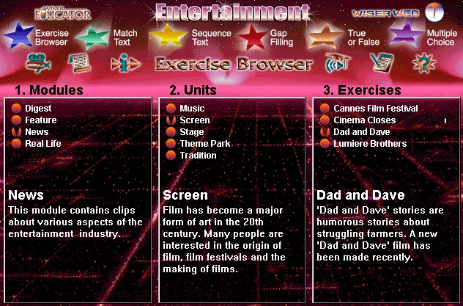

Éditeur :
Wiser Software
Australie

Date : 1997

Site :
pas de site actualisé

Approche | communicative  « hours of interactive practice listening to real people speaking real English »
Compétences visées | compréhension de l’oral
Types de documents | documents vidéo authentiques : reportages TV, publicités, clips, etc.
Public visé | niveau intermédiaire
Thèmes abordés | 31 vidéos sur des thèmes très variés : du Festival de Cannes à la danse indienne en passant par des publicités et des clips de chansons.
Options | script du document, bloc-notes, infos culturelles et lexicales
Ergonomie | prise en main rapide et facile. tout se déroule sur le même écran.
Contenu | chaque séquence est organisée selon le même schéma :  - visionnement de la vidéo  - match text (choix fourni)  - sequence text (choix fourni)  - gap filling (exercice de dictée)  - true or false (QCM vrai/faux)  - multiple choice (QCM)
Synthèse | ☺ vidéos intéressantes et authentiques. sujets divers et variés.  ☹ chaque document est fragmenté au point de le dénaturer totalement et de perdre de vue son intérêt communicationnel. aucune exploitation civilisationnelle de documents du type « Dad and Dave », classique de la tradition australienne.

TEENTALK Canada

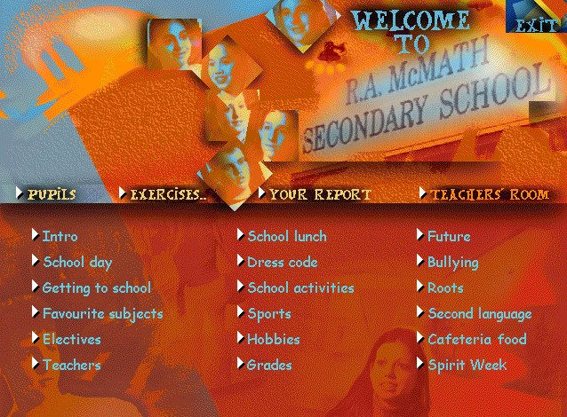

Éditeur :
Lingonet
Canada

Date : 2001

Site :
http://www.linetti.com

Approche | communicative  « virtual contact with authentic English speaking Canadian students »
Compétences visées | compréhension de l’oral et conversation (mais aucune activité)
Types de documents | documents didactisés mais avec un souci d’authenticité : interviews de 18 élèves de 13 à 16 ans.
Public visé | niveau collège. travail individuel et/ou scolaire.  logiciel conçu comme un outil à exploiter pour les enseignants.
Thèmes abordés | tous les thèmes sur la vie dans leur établissement : les profs, les uniformes, la violence, les notes, les activités extra-scolaires, etc.
Options | suivi, bloc-notes imprimable, script, glossaire lexical et civilisationnel, coin du prof
Ergonomie | navigation par thème ou par élève.  simple et agréable, sauf pour les exercices « task »
Contenu | chaque interview est suivie d’un exercice « task » qui comprend 5 ou 6 questions portant sur des points de détail des interviews (dans la navigation par élève) et des phrases isolées des interviews à compléter par dictée (dans la navigation par thème). Le logiciel propose également une rubrique « exercises » et une autre « teachers’ room » avec mot de passe, destinée aux enseignants qui permet de suivre la progression des apprenants et qui donne des suggestions d’activités et les matériaux (« role cards », résumés, etc.) pour approfondir le contenu du logiciel.
Synthèse | ☺ documents supports tout à fait adéquats pour le public visé. Les sujets abordés les touchent personnellement, d’où une motivation accrue pour faire les activités. Suggestions d’exploitation pour les enseignants.  ☹ les possibilités d’exploitation suggérées à l’enseignant sont riches. dommage de ne pas les avoir appliquées directement dans le logiciel.
DIGITAL PUBLISHING



Éditeur :
Ubi Soft
Etats-Unis

Date : 1999

Site :
http://www.ubi.com

Approche | se réclame de l’approche communicative. méthode d’immersion  « apprendre et parler une langue »
Compétences visées | compréhension de l’oral, production orale
Types de documents | documents purement didactique. « photo-stories » construites pour étudier un fait de langue, très épurées, pas de bruit de fond. Toujours les mêmes voix.
Public visé | tous niveaux, plutôt débutants
Thèmes abordés | une unité correspond à une ville des États-Unis.
Options | guide virtuel Tim, reconnaissance vocale, traduction, sommaire, unité sur les bases de l’anglais
Ergonomie | navigation relativement simple, accompagnée du guide virtuel Tim. L’apprenant peut commander le logiciel par la voix.
Contenu | chaque unité propose un document photo (dont on peut faire varier la vitesse d’élocution), suivi d’une série d’exercices principalement de grammaire. La plupart de ces exercices prennent la forme de choix fournis. Le logiciel propose également une unité « basics » qui reprend les chiffres, l’heure, etc., une unité de prononciation surtout basée sur la répétition et l’imitation de modèles et une unité spécifique à la prononciation des commandes orales pour diriger le guide virtuel.
Synthèse | ☺ son atout technique : la reconnaissance vocale. L’apprenant peut diriger le logiciel par la voix.  ☹ aucune exploitation des « photo-stories », ni en compréhension de l’oral ni en termes civilisationnels. Conception behavioriste de l’apprentissage malgré le discours commercial mis en avant. Exercices basés sur la répétition, l’imitation du modèle, la manipulation, on n’amène pas l’apprenant à réfléchir sur la langue. En fait, le logiciel ne propose que des exercices de grammaire structuraux.
ELSA
Europe Langues Spécialisées Administration

Auteur :
Université de Haute-Bretagne, Rennes 2

Éditeur :
Centre National de la Fonction Publique Territoriale

Date : 1996

Approche | notionnelle / fonctionnelle  « meilleure compréhension écrite et orale, révisions grammaticales, prononciation, maîtrise d’expression »
Compétences visées | compréhension de l’oral, de l’écrit, production orale
Types de documents | documents didactisés mais avec un souci d’authenticité
Public visé | langue de spécialité, lexique des collectivités locales et des institutions britanniques
Thèmes abordés | organisation, rôles et fonctions, finance, coopération européenne, commerce, tourisme, environnement, sport et éducation, services sociaux, immobilier…
Options | possibilité de montrer ou de cacher les textes, bloc-notes
Ergonomie | navigation simple et agréable
Contenu | le logiciel se présente sous la forme d’un agenda. A chaque jour correspond un rendez-vous avec un élu local. Chaque rendez-vous permet d’aborder un des thèmes ci-dessus par le biais  - d’une interview, accompagnée d’un QCM vrai/faux,  - d’un document écrit accompagné d’un QCM vrai/faux,  - d’un exercice de prononciation de phrases du texte,  - d’une activité à visée notionnelle/fonctionnelle, comprenant une fiche récapitulative et un exercice d’application à choix fourni,  - et enfin d’un point grammatical comprenant un QCM binôme et une fiche récapitulative.
Synthèse | ☺ un moyen intéressant d’aborder la civilisation britannique ayant souvent une réputation austère. Logiciel bien conçu avec une prise en main simple et agréable.  ☹ le logiciel date de 1996 et son approche notionnelle / fonctionnelle ne correspond plus à la didactique des langues actuelle.
ENGLISH FOR DUMMIES

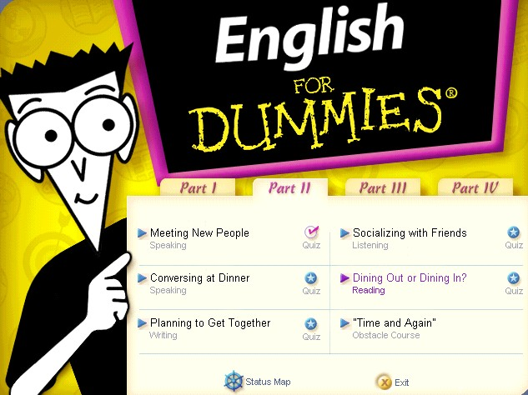

Éditeur :
Syracuse Language
Hungry Minds
Etats-Unis

Date : 2001

Site :
http://www.dummies.com

Approche | communicative  « Speak English now. The fun and easy way »
Compétences visées | compréhension de l’oral, de l’écrit, production orale et écrite
Types de documents | documents didactiques mais avec un souci d’authenticité
Public visé | marché nord-américain  public adulte, niveau soi-disant débutant
Thèmes abordés | unités basées sur la vie sociale, les voyages, les affaires, etc.
Options | guide virtuel, informations culturelles, dictionnaire, bloc-notes, suivi, stratégies d’apprentissage
Ergonomie | agréable, navigation libre
Contenu | chaque leçon est composée d’un document support accompagné d’un éventuel QCM de compréhension, d’un glossaire français/anglais du lexique du document, d’un exercice de décontextualisation de ce même lexique, d’un point sur la grammaire accompagné d’exercices d’application. La leçon se termine par un exercice complémentaire variant selon la nature de la leçon (« dialog builder » ou « role play » pour une production orale, « construction kit » pour la production écrite). Quiz à la fin de chaque leçon.
Synthèse | ☺ ergonomie agréable, personnages récurrents. Ton sympathique et dédramatisant avec le guide virtuel.  ☹ une première unité sans intérêt. exercices ne portant que sur des points de détail. Que l’apprenant va-t-il en retirer ?

HARRAP’S
English Learning Course — Niveau intermédiaire

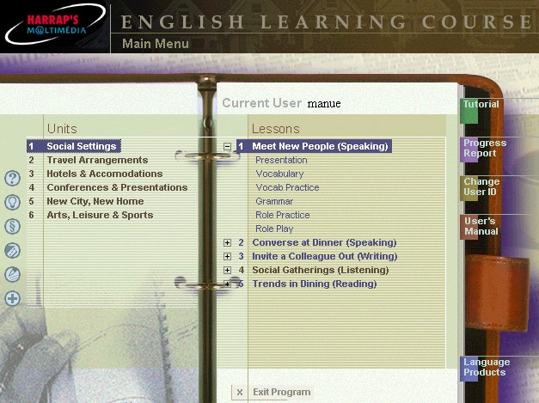

Éditeur :
Harrap’s Multimédia
Havas Interactive

Date : 2000

Site :
http://www.harrap.com

Approche | communicative  « Parlez l’anglais d’aujourd’hui avec aisance »
Compétences visées | compréhension de l’oral, de l’écrit, production orale et écrite
Types de documents | documents didactiques mais avec un souci d’authenticité
Public visé | marché européen  niveau intermédiaire
Thèmes abordés | 6 unités toutes basées sur la vie sociale, les voyages, les affaires, etc.
Options | informations culturelles, dictionnaire, bloc-notes, suivi, stratégies d’apprentissage
Ergonomie | agréable, navigation libre
Contenu | le contenu est exactement le même que dans English for Dummies, sans la première unité inutile et sans le quizz de fin de leçon. Les unités 2, 3 et 4 de English for Dummies correspondent aux unités 1, 2 et 3 de Harrap’s qui a 3 unités de plus 4, 5 et 6.
Synthèse | ☺ une conception plus réfléchie que dans English for Dummies de l’enchaînement des séquences.  ☹ on ne fait travailler que la compréhension de détails. Pas de travail non plus sur l’implicite.

GRAMMAR ROM

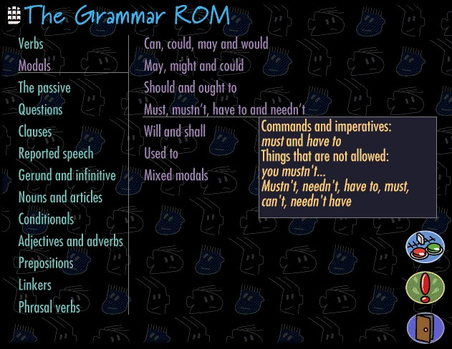

Éditeur :
Longman
Grande Bretagne

Date : 1995

Site :
pas de site Internet

Approche | entraînement intensif à la grammaire
Compétences visées | entraînement intensif à la grammaire
Types de documents | pas de documents supports
Public visé | intermédiaire, remise à niveau
Thèmes abordés | tout le domaine grammatical
Options | glossaire et précis grammatical interactifs
Ergonomie | simple d’utilisation. Interface très agréable
Contenu | à chaque point de grammaire traité, on propose à l’apprenant une série d’exercices et un test final. Les exercices sont variés. L’apprenant ne se lasse donc pas mais a tout de même suffisamment de repères pour ne pas être perdu.
Synthèse | ☺ exercices variés, interface très agréable, sollicitations de l’apprenant diverses.  ☹ exercices décontextualisés. Aucune réflexion sur le point de grammaire abordé.

MACAO
Modules d’Aide à la Compréhension de l’Anglais Oral
1er module : « S’entraîner à la reconnaissance »

Auteur :
Cécile Poussard, Laurence Vincent-Durroux

Éditeur :
METICE
Université P. Valéry Montpellier 3

Date : 2002

Site :
http://www.univ-montp3.fr/metice/

Approche | pratique raisonnée de la langue
Compétences visées | phonologie et morphosyntaxe
Types de documents | pas de documents supports, exercices basés sur des mots ou des phrases isolées.
Public visé | niveau universitaire, intermédiaire avancé.
Thèmes abordés | dissymétrie entre langue orale et langue écrite, proximité phonologique de certains morphèmes
Ergonomie | simple et claire.  très guidée mais contrainte due à la pratique raisonnée de la langue.
Contenu | MACAO propose une réflexion sur des problèmes de reconnaissance de certains morphèmes par le biais d’une démarche de conceptualisation. Grâce à un parcours très guidé, l’apprenant suit le raisonnement visé selon 4 axes :  - reconnaissance des syllabes en anglais oral  - reconnaissance des auxiliaires  - reconnaissance des prépositions  - reconnaissance des déterminants
Synthèse | ☺ sensibilisation à des faits phonologiques liés aux problèmes de compréhension concrets d’étudiants. démarche conceptualisatrice  ☹ pour l’instant, module un peu court mais on peut espérer que d’autres viendront le compléter

Traduction adoptée par Françoise Sève dont elle s’explique (Vygotski, 1997 : 39). Pour ZPD, on trouve également « zone proximale de développement » (terme que nous utiliserons de préférence dans la suite de notre étude) ou encore « zone de proche développement » (Vergnaud, 2000 : 21-22).
Nous désignons par QCM un « questionnaire à choix multiple », selon la définition du Petit Robert (1993), là où Dieudonné Leclercq (1986) parle de « question à choix multiple ».
Voir les fiches techniques présentant chaque didacticiel en annexe 2.
Voir le script du document vidéo en annexe 1.
Cette option n’est bien sûr pas activée dans notre exemple mais serait tout à fait exploitable dans le cadre d’un didacticiel.
Voir I, 1.2.2.
Voir II, 2.4. pour quelques éléments de réflexion sur English for Dummies et Harrap’s.
Voir I, 1.2.4.
Nous avons choisi de présenter les exercices correspondant au document vidéo « Silver Brumby » pour lequel nous avons déjà proposé quelques pistes d’anticipation (II, 2.1.). Le script du document se trouve en annexe 1.
Voir le script de ce document vidéo en annexe 1.
Voir le script de l’interview d’Amanda à titre indicatif en annexe 1.
Voir II, 2.2.2.
Voir I, 1.3.5.
Voir II, 2.5.2.
Voir notre réflexion sur la notion d’« interactivité » au I, 1.3.4.
Voir I, 2.4.1.
Par « tâches de fixation », nous entendons un réinvestissement des acquis en vue de leur procéduralisation. Nous n’impliquons pas nécessairement le sens répétitif et systématique qu’il prend parfois. Danielle Bailly emploie les deux sens du terme (1998a : 35 et 1998b : 116). Nous choisirons le plus neutre.
Voir II, 2.2.2.
Voir I, 1.2.4.
Voir I, 2.4.2.
Nous verrons dans le prochain paragraphe que Grammar Rom propose également des « tests » d’évaluation, dont nous reparlerons en temps voulu.
Voir II, 2.1.
Voir II, 2.2.
Hot Potatoes est un système auteur qui permet de créer des exercices de type QCM, exercices d’appariement, exercices lacunaires, etc. Il est accessible en ligne : http://www.halfbakedsoftware.com/
Voir I, 2.4.1.
Voir II, 2.2.1.
Voir II, 2.3.2.
Voir I, 1.3.5.
Nous empruntons ici la terminologie de Mokhtar Lakehal (1999 : 24) pour définir un QCM qui ne propose que deux solutions de réponse, qu’elles soient de type vrai / faux ou de tout autre type.
Voir II, 2.4.
Voir ch. II, 2.3.2.
Voir I, 1.1.3.
Voir II, 2.5.1.
Voir II, 2.1.

